В.А. Лефевр

Конфликтующие структуры (черновик)

Источник сканирования: Лефевр В.А. Конфликтующие структуры. Издание второе, переработанное и дополненное. — М.: Изд-во «Советское радио», 1973. — 158 с. с ил.

СОДЕРЖАНИЕ
От редакции
Предисловие
От автора (к первому изданию)
Введение

Глава I. АЛГЕБРА РЕФЛЕКСИВНЫХ ПРОЦЕССОВ

Глава II. ФОКАЛЬНЫЕ ТОЧКИ И РЕФЛЕКСИВНЫЕ МНОГОЧЛЕНЫ

Глава III. РЕФЛЕКСИВНОЕ УПРАВЛЕНИЕ

Глава IV. УПРАВЛЕНИЕ ПРОЦЕССАМИ РЕФЛЕКСИВНОГО УПРАВЛЕНИЯ

Глава V. УСТРОЙСТВА, ПРЕВРАЩАЮЩИЕ ОПАСЕНИЯ В ЯВЬ

Глава VI. РЕФЛЕКСИВНЫЕ СВЯЗИ В КОЛЛЕКТИВАХ

Глава VII. ОБЪЕКТЫ КАК СИСТЕМЫ

Глава VIII. ЯНУС-КОСМОЛОГИЯ

Глава IX. СИСТЕМЫ, НАРИСОВАННЫЕ НА СИСТЕМАХ .

Заключение

Приложение. НА ПУТИ К ПСИХОГРАФИЧЕСКОЙ МАТЕМАТИКЕ ВЛАДИМИР АЛЕКСАНДРОВИЧ ЛЕФЕВР

Список литературы

ОТ РЕДАКЦИИ
В книге рассматривается достаточно интересный подход к исследованию систем, «наделенных разумом». Несмотря на всю дискуссионность этого подхода, на спорность многих положений и необычную терминологию автора, редакция надеется, что книга принесет определенную пользу, как в разработке практических приложений, этой теории, так и в детальной критической оценке применимости модели рефлексии в различных областях науки.
Некоторые иллюстрации, приводимые автором, может быть не совсем удачны. В частности, это относится к объяснению различных религиозных феноменов с помощью особых операторов осознания. Книга не рассчитана на читателя, способного воспринимать лишь абсолютные истины. Она заставляет читателя думать — лучшее средство, чтобы рано или поздно преодолеть те трудности, которые сейчас испытывают кибернетики. Построить немедленно, как хотелось бы, «мыслящий автомат» или машину для автоматического перевода с одного языка на другой оказалось не так-то просто, как это казалось лет 10—15 тому назад. Делается все более очевидным, что необходимо искать новые пути, новые подходы. Одной из таких попыток наметить некоторые пути выхода из этого тупика и является предлагаемая читателям книга.
ПРЕДИСЛОВИЕ
Второе издание существенно отличается от первого. Если в первом издании основной акцент делался на исследования конфликтных ситуаций, то в этой книге автор пытается рассмотреть рефлексивную феноменологию более широко. Конфликты выступают лишь одним, из частных случаев взаимодействия, в которых реализуются рефлексивные структуры, являющиеся, вообще говоря, инвариантами совершенно различных типов взаимодействия. Одни и те же структуры могут реализовываться как в конфликте, так и в ситуациях сотрудничества.
Наибольшие изменения претерпел материал, связанный с исследованием рефлексивных процессов. Иначе вводятся операторы осознания. Другой способ их введения позволил прояснить возникновение феномена «фокальных точек». Более подробно изложены результаты экспериментального исследования, показавшие возможность создания автоматов, улучшающих свою работу в результате противодействия человека.
За время, истекшее с момента выхода первого издания, существенные результаты в этом направлении получены П.В. Барановым, В.Е. Лепским, А.Ф. Трудолюбовым. Они также изложены в этом издании. Февраль 1971 г.

ОТ АВТОРА (К ПЕРВОМУ ИЗДАНИЮ)
Утилитарные задачи принятия оптимальных решении в конфликте заслонили теоретические исследования конфликта как особого феномена. Классическая теория игр, являющаяся, по существу, главой теории принятия оптимальных решений, начинает пониматься как теория, способная вскрыть основные законы, управляющие конфликтам. Она плохо оправляется с этой задачей, ибо была создана для других целей.
Интеллектуальные процессы, протекающие при взаимодействии сложных систем, не исследуются, поскольку отсутствуют логические средства их фиксации. Автор полагает, что создание таких средств — главная задача построения теории конфликта, так как конфликт — это прежде всего конфликт мыслящих. Сознательная деятельность, порождающая решение, должна стать объектом специального исследования.
Конфликт мыслящих во многих случаях проявляется через «физическое» взаимодействие. Поэтому помимо логических средств исследования интеллектуальной деятельности необходимо строить теоретические модели различных «физических» взаимодействий конфликтующих систем.
Автор выражает глубокую благодарность за помощь в работе и ценные советы Т.С. Пастуховой, Г.Е. Журавлеву, В.Е. Лепскому, Д.А. Поспелову, В.Н. Садовскому, Э.Г. Юдину, Г.Л. Смоляну.
Сентябрь 1967 г. В. Лефевр
ВВЕДЕНИЕ

Естественнонаучная традиция, окончательно сложившаяся в первой половине нашего столетия, содержит в своей основе два скрытых постулата. Первый постулат, если его попытаться выразить «апокрифически», гласит: «Теория об объекте, имеющаяся у исследователя, не является продуктом деятельности самого объекта». Второй постулат: объект не зависит от факта существования теорий, отражающей этот объект. Естественнонаучная традиция возникла в суровой борьбе с теологическими концепциями. Первый постулат фиксирует доминирующее положение исследователя по отношению к объекту: не существует объектов, принципиально превосходящих исследователя по совершенству, которые способны проникать в замыслы исследователя и либо мешать ему, либо помогать познавать себя. Тезис о том, что «природа не злонамеренна», является одной из форм осознания этого постулата. По существу этот постулат является следствием отказа от признания наличия высшего начала и откровения. Второй постулат порождает возможность говорить о свойствах и законах, присущих вещам. Они существуют объективно и лишь фиксируются исследователем. Если же принять возможность влияния научной концепции на объект, то теория, отражающая некоторую закономерность, может изменить эту закономерность-, и тем самым произойдет саморазрушение истинности теории.
Рассматриваемая нами ситуация принципиально отличается от той, которая хорошо осознана представителями квантовой физики: знания, извлекаемые исследователем, зависят или, более того, являются результатом взаимодействия объекта с прибором. Но сами знания, например фактом своего опубликования, не * оказывают никакого влияния на свойства и характер „физических процессов, которые отражены в этих знаниях. Например, величина постоянной Планка, не зависит от факта «своего опубликования».
Заметим, что поскольку научная концепция не является физическим явлением, ее нельзя считать компонентой прибора.
Два рассмотренных постулата возникли в основном в рамках физических исследований.
Изучение психических явлений имеет длинную историю, в которой переплетаются теологические, психиатрические и собственно научные линии. Конец прошлого века и начало нынешнего характерны попытками превратить психологию в научную теорию. Образцом должны были стать дисциплины, добившиеся наибольших успехов, в первую очередь физика.
Характер исследования психических явлений принципиально иной, нежели физических. Если «данность», лежащая перед физиком, это огромный и сверкающий мир вещей, то «данностью», лежащей перед психологом, является свой сумеречный внутренний мир, который предстает эфемерным и крайне трудно уловимым. Направив взор внутрь себя, психолог пытается репрезентировать, т.е. представить эту «данность» с помощью специальных понятии, синтез которых (удачный или неудачный) выступает для него как «феномен психики».
Этот акт самонаправленности, с целью извлечения «информации» об устройстве «внутреннего мира», был осознан и назван актом интроспекции. Дальнейшая работа психолога является проецированием схемы психики, являющейся результатом самонаблюдения внутреннего мира на других мыслящих и чувствующих.
Внутренний мир другого скрыт от исследователя. Перед ним лежат лишь акты поведения. Но поскольку свои акты поведения порождаются «своей психикой», психолог дополняет объективно наблюдаемые акты чужого поведения «чужой психикой». Таков механизм работы психолога. Различные психологические школы по-разному осознавали этот механизм, но сам он от этого не менялся.
Естественно, что результат работы психолога не является собственно научным результатом. Строго говоря, каждый исследователь должен был бы выработать свою, отличную от других концепцию. Цель сделать психологию научной была очень заманчивой.
В начале нашего века произошло резкое изменение направления психологических исследований: был совершен осознанный отход от метода интроспекции.
Американский исследователь Э. Торндайк предложил прекратить все попытки интроспективного анализа и приступить к исследованию «подлинной данности» — поведения. Так возник бихевиоризм. Этот подход обещал сделать психологию научной. В качестве своего орудия, он выработал конструкцию «черного ящика», имеющего вход — стимул и выход — реакцию. Стимулы могут быть зарегистрированы и измерены, реакции —также зарегистрированы и измерены. Задачей психологии является выяснение функциональных связей между ними.
Таким образом, вся область «духовной феноменологии» должна была остаться вне рамок научного анализа.
Схема бихевиоризма обладает одним удивительным противоречием. Предположим, что в качестве стимула исследователь употребляет некоторый текст, имеющий смысл. Совершенно очевидно, что реакция испытуемого в значительной степени предопределена смыслом. Но текст обретает смысл лишь во внутренних мирах испытуемого и экспериментатора; как физический объект — это последовательность букв или звуков. Следовательно, для того, чтобы выяснить, что является стимулом, экспериментатор должен обратиться к своему внутреннему миру, т.е. совершить интроспективный акт! Более того, он должен предположить, что смысл понят испытуемым, т.е. произвести акт проецирования —наделение испытуемого психикой.
Схема «стимул-реакция», оскопив психологию, не позволяет исследователю зарегистрировать даже такой обычный феномен, как факт обмана, совершенного испытуемым во время эксперимента, поскольку регистрация требует проникновения во «внутренний мир» испытуемого, а такое проникновение запрещено. Таким образом, отказ от интроспекции приводит к содержательному тупику, или вынуждает использовать ее, скрывая это от самого себя.
Помимо бихевиоризма делались и делаются попытки вскрыть основные закономерности функционирования мозга и на этом пути обойти необходимость интроспекции. Но и этот путь не позволяет избежать ее. Дело в том, что физиологические состояния должны быть истолкованы. Например, невозможно регистрировать боль с помощью любого измерительного прибора. Можно измерить только некоторый физический параметр. После этого параметр может быть истолкован экспериментатором как «боль». Исследователь должен обратиться к опыту своей индивидуальной внутренней жизни.
Духовная феноменология регистрируется средствами, «смонтированными» из «духовной субстанции». Ясно, что при этом мы пользуемся «незаконной измерительной техникой». Таким образом, обращение к физиологии не снимает необходимости самостоятельного изучения психических явлений. Мы просто еще раз возвращаемся к классической философской проблеме взаимоотношения духа и субстрата.
Способ соединения понятия духа и материи всегда определялся характером мыслительной техники общества. Например, использовались модели, стержнем которых было отношение «часть-целое», отношение «пронизанности» и другие, с сегодняшней точки зрения, достаточно простые отношения. Они позволяли фиксировать соподчиненность. Например, «хотя душа и не имеет формы, она приобретает, подобно свету, размер и форму тела, в котором она живет» [33].
Сегодня мы располагаем достаточно топкими средствами мыслительной техники. Многие традиционные философские проблемы получили новую жизнь, создав свои собственные дисциплины. Например, классическая проблема — конечна или бесконечна Вселенная, рассматривается в рамках общей теории относительности. Обсуждение этой проблемы с использованием более простых, «обыденных» рассуждений уже неэффективно.
Иной статус у проблемы взаимоотношения духа и материи. Нынешнему инженеру само существование духовной феноменологии представляется неочевидным. Реально существующими являются для него лишь те явления, которые, хотя бы потенциально, могут быть уложены в бихевиористские схемы. Торжество кибернетического подхода — это не только выход на арену новых и продуктивных средств анализа сложных систем, но и колоссальное сужение «онтологического поля», в рамках которого ставятся задачи научного анализа.
Забавно, что проблема «могут ли искусственно созданные вещи быть наделены духом?» превратилась в проблему «могут ли машины мыслить?», а последняя решена Тьюрингом в лучших традициях бихевиоризма.
По-видимому, одной из главных методических задач исследования сложных объектов является выработка особых картин действительности, в которых между духовной и материальной феноменологиями устанавливались бы конструктивные отношения. От решения этой Задачи зависит, будем ли мы иметь возможность рассматривать системы, «наделенные интеллектом», как единые системы или нам придется довольствоваться двумя несвязанными планами изучения, оформив свою капитуляцию принципом, напоминающим принцип дополнительности Бора [4].
В этой книге автор, в частности, попытается наметить одну группу средств, которые могут оказаться полезными при решении задач синтеза различных планов изучения.
Итак, духовная феноменология «неустранима». Исследователь не может надеяться на успех при исследовании сложных систем, пытаясь обойти ее. Но признав существование «духовной феноменологии», исследователь признает существование объектов, сравнимых или даже превосходящих его по совершенству. Ибо, объективировав феномен психики, он далее должен допускать различные степени «интенсивности» этого феномена. У него нет никаких оснований поставить себя на вершину шкалы «интенсивности». Но, тем самым, он отказывается от двух постулатов естественнонаучной методологической традиции.
Противопоставление объекта и исследователя оказывается справедливым лишь для объектов, «не наделенных психикой». В случае, когда исследователю противостоит объект, «наделенный психикой», отношение между исследователем и объектом превращается в отношение между двумя исследователями, каждый из которых является объектом по отношению к другому [17].
Наиболее ярко отношения между объектами-исследователями проявляются в конфликте, поэтому он представляет значительный интерес для анализа взаимоотношений исследователя и системы, сравнимой или превосходящей его до совершенству. Проникновение в замысел противника, т.е. анализ его «мыслей» делается жизненно необходимым. Само объективное положение дел вынуждает участника конфликта стать исследователем внутреннего мира своего противника и построить «своеобразную теорию». Но это необычный случай взаимодействия объекта и теории. Объект всячески пытается быть неадекватным теории, он непрерывно «уходит» от построенной теории, делая ее неверной.
Итак, в условиях конфликта происходит нарушение второго постулата.
Легко видеть, что нарушается и первый постулат, когда один из противников навязывает другому определенные представления о самом себе.
Приступая к исследованию социально-психологических явлений, исследователь становится всего лишь од ним из персонажей в специфической игре, которую мы назвали рефлексивной. Поскольку он не может исключить возможность контакта с исследуемыми персонажами, то его теоретические конструкции, будучи ассимилированными этими «другими персонажами», могут кардинально изменить 'функционирование всей системы. С другой стороны, исследователь может оказаться в плену у объекта: его концепция может быть навязана ему объектом.
Видимо, отношения между объектами-исследователями должны стать предметом специального анализа. Частным, но очень интересным случаем является особое исследовательское отношение – рефлексия. Рефлексия в ее традиционном философско-психологическом понимании—это способность встать в позицию «наблюдателя», «исследователя» или «контролера» по отношению к своему телу, своим действиям, своим мыслям.
Мы расширим такое понимание рефлексии и будем считать, что рефлексия — это также способность встать в позицию исследователя по отношению к другому «персонажу», его действиям и мыслям.
Такое более широкое понимание рефлексии позволяет построить целостный предмет исследования и выявить рефлексивные процессы как обособленный феномен, определяющий специфику взаимоотношений объектов-исследователей.
Обратим внимание на то, что проникновение во внутренний мир другого может совершать как психолог, для которого это действие является самоцелью, так и любой субъект, вступающий в естественное общение с другим субъектом. По своей структуре эти отношения неразличимы. Они отличны направленностью и целью проникновения.
Автор поставил своей задачей сделать рефлексивные процессы объектом специального анализа.

Глава 1 АЛГЕБРА РЕФЛЕКСИВНЫХ ПРОЦЕССОВ

Что такое рефлексивная система? Воспользуемся следующей аналогией. Представим себе «комнату смеха», в которой под некоторыми углами друг к другу расставлены зеркала. Пусть в этой комнате со стола упал карандаш. Падение карандаша будет причудливо отражаться в зеркалах, зеркала будут отражаться друг в друге. Уже искаженные траектории падения будут отражаться с различными искажениями. В комнате просверкнет лавина искаженных изображений. Эта аналогия и позволяет ответить на поставленный вопрос. Рефлексивная система — это система зеркал, многократно отражающих друг друга. Каждое зеркало—это аналог «персонажа», наделенного своей особой позицией. Весь сложнейший поток отражений зеркал друг в друге будет аналогом рефлексивного процесса.
Этот пример хорошо иллюстрирует различие между социально-психологическим явлением и физическим. Падение карандаша—физический процесс. Но если нас интересует не только это падение, а весь поток отражений, совершенный персонажами, то мы имеем дело с социально-психологическим явлением.
Представим себе исследователя, вошедшего в эту комнату (исследователь—это особое зеркало). Вся ситуация принципиально изменится. Каждое движение исследователя-зеркала будет сопровождаться непрерывным изменением многократных отражений.
Иногда мы будем говорить о «внешнем исследователе», предполагая, что он не отражается в зеркалах персонажей, которые им исследуются.
Вот, собственно, первоначальная идея нашего построения. Аналогию нельзя понимать буквально. Она служит лишь исходной иллюстрацией.
Ниже мы введем специальный аппарат, предназначенный для исследования рефлексивных процессов. В качестве эмпирии, специфической схематизацией которой является этот аппарат, выбран человеческий конфликт. Но из этого не следует, что аппарат пригоден лишь для анализа конфликтных ситуаций; просто в конфликте рефлексивные процессы выступают наиболее рельефно.

Изображение рефлексивных систем
Обозначим конфликтующих противников символами Х, Y, Z. Чтобы принять решение, Х должен построить модель ситуации (например, особым образом схематизировать плацдарм, на котором происходит взаимодействие, вместе с находящимися на нем войсками). В свою очередь, Y также строит некоторую модель ситуации, но, кроме того, он может осознать, что у его противника Х есть некоторая модель ситуации. В свою очередь, Z может осознать, что внутренний мир Х и Y устроен именно таким образом. Успех в конфликте во многом предопределен тем, как противники имитируют внутренний мир друг друга. Не имея детализированной картины, в которой учитываются особенности рефлексивного строения внутреннего мира противника, невозможно правильно истолковать его действия. Например, некоторое перемещение на местности может решать чисто утилитарную задачу, а может явиться маневром, направленным именно на то, чтобы его отразил противник и принял соответствующее решение.
Однако даже при небольшом числе участников рефлективные процессы имеют сложное строение, и необходим специальный аппарат, позволяющий сделать их предметом анализа.
Изобразим некоторый условный «плацдарм», на котором взаимодействуют три персонажа, в виде прямоугольника и трех кругов (рис. 1). Пусть в момент ti персонаж Х «осознал» ситуацию. Это значит, что у него возникла внутренняя картина плацдарма. Картина, изображения на рис. 1, оказалась перенесенной «внутрь» персонажа Х (рис. 2). Очевидно, что вся система изменилась: у нее появились новые элементы. Пусть в момент ti персонаж Y также произвел осознание сложившейся ситуации. Чтобы изобразить последний процесс, мы должны внутри круга Y перерисовать картину, изображенную на рис. 2 (результат этого «осознания» отображен на рис. 3), Если в момент ts осознание вновь создавшейся ситуации произвел Z, то мы должны были бы перерисовать все, изображенное на рис. 3, внутрь круга Z. Однако сделать это было бы уже трудно по чисто графическим причинам, да и оперировать с таким изображением крайне неудобно. Поэтому целесообразно ввести Специальный «алгебраический язык», который позволяет изображать подобные процессы любой сложности.
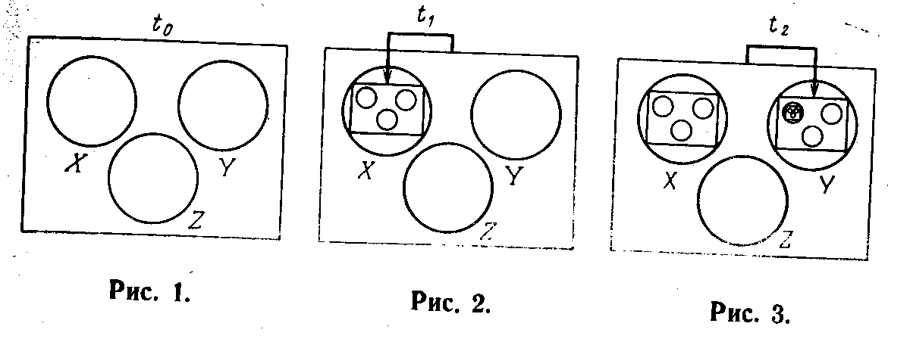
Будем изображать символом Т плацдарм, на котором действуют персонажи. Этому символу соответствует рис. 1. Картины этого плацдарма, которые могут лежать перед персонажами Х, Y и Z, обозначим соответственно Тх, Ту, Tz. Считается: «Т с позиции Х», «Т с позиции Y», «Т с позиции Z»). Элементы Тх, Ту, Tz возникают как результат осознания. На рис. 2 изображен случай, когда осознание 'произвел персонаж Х, но, разумеется, все сказанное справедливо для любого персонажа. Картины, которые есть у одних персонажей, могут отражаться другими. В результате возникают элементы Тху, Txz, Tyz и т.д. (читается: «Тх с позиции Y», «Тх с позиции Z», «Ту с позиции Z и т.д.»). Элементы с двумя индексами также могут отражаться,. в результате чего возникают элементы Тхуz, Тхzу, Тzху и т.д. Они читаются соответственно — «Тху с позиции Z» и т.д. Картина, которую некоторый персонаж имел в момент /i, может быть также осознана им, уже в момент t₂ , причем осознана именно как картина, а не как некоторая «физическая реальность». Вследствие этого возникают элементы типа Тхх, Туу, .Тххх 'и т.д.
Теперь изобразим процесс взаимоотношения трех персонажей .на плацдарме. В момент fi в нашей модели никаких внутренних 'картин у персонажей нет (рис. 1). Системе s этом случае соответствует символ Т. Рефлексивную систему, изображенную на рис. 2, можно представить в виде суммы

Q₁ = Т + Тх. (1)
Она содержит две компоненты: плацдарм и картину плацдарма, лежащую перед X.∗ Системе, изображенной на рис. 3, соответствует следующий многочлен:

Q₂ = T + Tx + (T + Tx)y. (2)

Сумма, находящаяся в круглых скобках, это «Т+Тх с позиции Y», ей соответствует картина на рис. 2, перенесенная внутрь круга Y на рис. 3. Подобная символика устраняет трудности, возникающие при графическом изображении таких систем, и тем более трудности, возникающие при фиксации их в естественном языке. Рефлексивную систему после того, как очередное осознание произвел персонаж Z, мы теперь легко можем изобразить так:

Qз = T + Tx + (T + Tx)y + [T + Tx + (T + Tx )y]z. (3)
Представляется естественным ввести относительно правого индекса закон дистрибутивности, который позволит раскрыть скобки. Например, следующие выражения будут эквивалентными:
Т + Тх + (Т + Тх)у = Т + Тх + Ту + Тху.
Этот закон может быть интерпретирован двумя способами. Вынесение индекса за скобку можно рассматривать с позиции «внешнего исследователя». В этом случае внешний исследователь «выделяет» с помощью этой операции «внутренние миры» отдельных персонажей и, тем самым, получает возможность рассматривать эти внутренние миры в их целостности. Но из этого не следует, что у самих персонажей есть целостная картина. С другой стороны, вынесение индекса можно рассматривать именно как возникновение у персонажа целостной картины, т.е. это некоторая операция, происходящая «внутри» персонажа.
Кроме того, мы позволим репродуцировать слагаемые без нарушения эквивалентности многочленов. Например,
Т+Тх-=Т+Тх+Тх.
Это вызвано тем, что персонаж (или исследователь) не получает новой информации в результате репродуцировавший уже известного ему «текста».
Обратим внимание на то, что это изображение не позволяет получить информацию об адекватности отражения персонажами картин, лежащих перед другими персонажами. Например, пусть мы имеем два члена Тх и Тху. Персонаж Y может иметь как адекватное отражение Тх, так и принципиально неадекватное. Символика регистрирует лишь факт «существования» такого члена во внутреннем мире персонажа Y. Поэтому при употреблении символики необходим специальный комментарий, характеризующий степень адекватности с позиции внешнего исследователя.

Операторы осознания

Теперь мы введем специальный формализм для фиксации процесса осознания. Для этого мы должны найти формальный способ изображения перехода от выражения (1) к выражению (2), от выражения (2) к выражению (3) и т.д.
Многочлены, которые были введены, существенно отличаются от «обычных» многочленов с вещественными коэффициентами. Поэтому необходимо строго ввести тот .алгебраический объект, с которым мы будем иметь дело в дальнейшем. Исходными для построения формализма (для трех персонажей) являются символы х, у, z, Т и 1. Из этих символов составляются слова — конечные последовательности символов, например, х, ху, Тх, хуz и т.д. - Два слова считаются эквивалентными, если они отличаются только числом вхождения в них символа 1 (например, хху=хху). Таким образом, символ 1 можно вычеркивать из слов.∗
Условимся пока рассматривать слова, не содержащие символа Т. Множество всех таких слов счетно. Перенумеруем их некоторым произвольным образом. Получим последовательность a_{i}. Теперь мы можем ввести понятие многочлена.

Многочленом мы будем называть символическую сумму
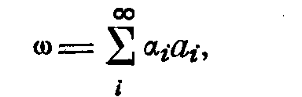
где a_{i}—элемент булевой алгебры, состоящей из двух элементов 0 и 1.
При заданной нумерации a_{i} многочлен однозначно задается набором коэффициентов a_{i}. Условимся в дальнейшем выписывать лишь те члены, коэффициенты перед которыми равны 1. Необходимо обратить внимание на отличие многочлена от отдельного слова. Если мы пишем, например, со==1, то это значит, что рассматривается многочлен:
00
1+ ∑(0a_{i}) в котором только перед a_{i}=l
i= 2
коэффициент отличен от нуля.
Теперь можно ввести операции сложения и умножения многочленов. Они вводятся так же, как и операции над «обычными» многочленами, с той лишь существенной разницей, что умножение оказывается некоммутативным. Нетрудно видеть, что умножение ассоциативно и выполняются правый и левый законы дистрибутивности:
w₁(w₂+w₃)=w₁w₂+w₁w₃
w₂+w₃)w₁=w₁w₂+w₃w₁
Каждому многочлену сопоставим в соответствие специфический многочлен Q=Tw. Многочлены и, как мы показали раньше, позволяют изображать состояния рефлексирующих систем, а многочлены w будут интерпретированы как операторы осознания.
Теперь мы можем выразить на алгебраическом языке процедуры превращения картинки на рис. 1 в картинку на рис. 2 и т.д. Для этого необходимо многочлен Т, выражающий содержание картинки на рис. 1, умножить справа на многочлен 1+х. Результатом такого умножения будет многочлен
Q'₁=T(l+x)==T+Tx. (1')

Чтобы перейти далее к состоянию Q₂. многочлен Q₁ нужно опять-таки справа умножить на многочлен 1+у:
Q₂=Т(1+х)(1+у)=Т+Тх+(Т+Тх)у. (2') расстояние Оз порождается умножением Q₂ на 1+z:
Q₃=T(l+x)(l+y)(l+z)=T+Tx+(T+Tx)y+[Т+Тх+(Т+Тх)у]z. (3')
Таким образом, той процедуре осознания, которую мы изобразили графически (она представляет собой схематизацию естественно-интуитивного понимания рефлексии), соответствует теперь алгебраическая операция умножения многочлена на многочлены 1+х, 1+у, 1+z.
Мы только что описали случай, когда персонажи производят осознание последовательно. Но легко изобразить и случай, когда осознание производят все три персонажа Одновременно. Оператор осознания будет таким: w=1+х+у+z, а эволюция многочлена, характеризующего состояния рефлексирующих систем, выразится соотношением Q_{n}==T(1+x+y+z)^{n}, где п—число осознаний. Подобное изображение процессов осознания значительно расширяет возможности исследования более сложных типов осознания, которые уже практически невыразимы в естественном и графическом языке.
Оператор, порождающий принцип максимина
Принцип максимина лежит в основе современной идеологии принятия решений. Он заключается в том, что принимающий решение должен гарантировать себе «минимальный проигрыш». Посмотрим, каково «рефлексивное строение» игроков, породившее эту идеологию.
Вместе с исследователем операций встанем на позицию одного из игроков, например Х. Игрок Х должен принять решение, и оно должно быть наилучшим, т.е. при другом решении у противника будет возможность принять свое решение, в результате которого проигрыш Х станет большим. Предположим, что игрок Х невооружен уже готовой концепцией, которая позволяет ему принимать решения «не думая». Каждому варианту своего решения он «мысленно» противопоставляет наилучшее решение противника. Таким образом, противник присутствует во внутреннем мире персонажа Х и непрерывно следит за его мыслями.
Рассмотрим игрока, который изображается следующим многочленом:
Q*=T+(Q+Qy)х. (4)
Внутренний мир этого игрока устроен таким образом, что любая «картина», в том числе и «картина самого себя», которая есть у игрока, адекватно (с его позиции) отражается его противником∗. В силу этого любая мысль, осознанная им как собственная, также отражается противником. Если игрок Х вступает в конфликт с игроком Y, то подобное устройство внутреннего мира приводит игрока Х к необходимости использовать принцип максимина, т.е. принимать такое решение, чтобы противник, даже зная его и приняв, в свою очередь, наилучшее решение, нанес ему минимальный ущерб.
Во многих конфликтах, однако, подобная детерминированная «оптимальная мысль» не присутствует (все мысли неудовлетворительны). Это вынуждает игрока нейтрализовать дедукцию противника: он должен принять решение не рассуждая, т.е. в той или иной форме бросить жребий. Читая его мысли, противник не может в этом случае вывести выбранное решение (считается, что единичное выпадение игральной кости нельзя проимитировать), но конечно, сразу же установит, что для выбора решения использовался случайный механизм. Классичеcкая теория игр, развитая Дж. фон Нейманом, и отвечает на вопрос, как бросать жребий в некоторых ситуациях подобного рода. В нашем случае простейший оператор осознания, порождающий и сохраняющий подобное строение внутреннего мира игрока Х имеет следующий вид:
w= 1+х+ух.
Каков смысл этого оператора? Игрок, который «исповедует принцип максимина, изображается выражением (4). Мы предполагаем, что многочлен может измениться лишь в результате акта осознания. Если бы мы предположили, как в рассмотренных выше примерах, что работает оператор осознания
w=1+x,
то применение этого оператора к многочлену (4) привело бы нас к другому многочлену, который уже не представим подобным образом. Но мы хотим, чтобы игрок Х, даже совершая акты осознания продолжал бы «исповедовать» принцип максимина, т.е. вид многочлена должен быть инвариантен к акту:
[T+(Q+Qy)x]w=T+(Q'+Q' y)x
Внутренний мир персонажа X в результате осознания может измениться, но персонаж Y должен по-прежнему играть роль «внутренней мажоранты» контролирующей с позиции персонажа Х любую его мысль. Нетрудно видеть, что oпepатop
w=1+х+ух оставляет вид многочлена Q*=Т+(Q+Qy)x неизменным:
[T+(Q+QY)x](1+x+yx)=T+Qx+Qyx+Q*yx=T+[Q+Q*)+(Q+Q*)y]x=T+(Q'+Q' y)x
Таким образом, единственный оператор осознания w=1+x+yx, то он изображается многочленами вида (4) и навсегда обречен «исповедовать» принцип максимимина. Персонаж замкнут этим оператором. Многократное его применение не меняет в принципе структуры многочлена. Оператор 1+x+yx порождает особое « рефлексивное замыкание». Осознание того, что он «устроен таким образом», изменяет его представление о самом себе, но при этом оказывается, что персонаж Y выступает как своеобразное «всевидящее» око, сразу же отразившее эту новую картину «самого себя». Осознание не удаляет этого «всевидящего ока», сохраняющего свою доминирующую позицию. Персонаж Х может адекватно отразить свое устройство, но этот факт будет одновременно с его позиции отражен персонажем Y.
Обратим внимание на то, что многочлен может развертываться через последовательные осознания без какой бы то ни было информации, поступающей извне. Новая информация возникает в результате отражения предыдущего состояния. Иначе говоря, оператор, порождающий принцип максимина, является особой формой самосознания.
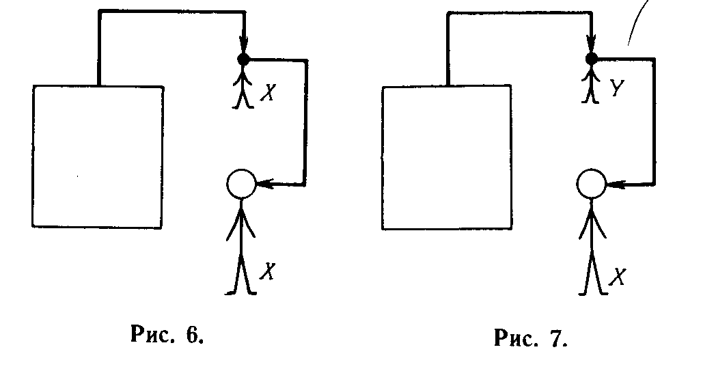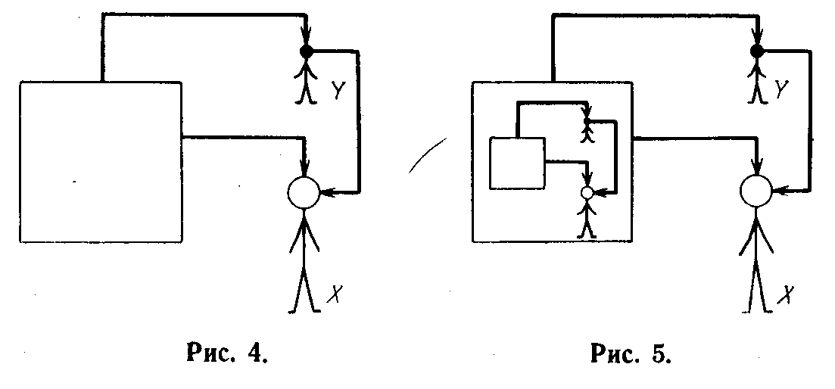

Можно предположить, что этот оператор лежит в основе некоторых типов религиозного мышления. Бог кальвинистов является «всевидящим оком», контролирующим любую мысль. Работа оператора осознания никак не контролируется персонажем. Акт осознания—»естественное явление». Это может приводить к парадоксальным и тяжелым для верующего состояниям, когда он полагает себя неверующим, но это «полагание» в силу автоматической работы оператора мажорируется. Бог продолжает присутствовать во внутреннем мире.
Работу оператора осознания можно пояснить с помощью рис.4. Персонажу Х мы «придаем» экран сознания. Он изображен квадратом. К этому экрану снаружи прочно прикреплен человечек Y; хотя он находится вне поля экрана, он воспринимается персонажем X. Содержание, «высвечиваемое» на экране, поступает к персонажу Х ' по двум каналам. С одной стороны, непосредственно от экрана, с другой стороны — опосредованно, через человечка Y, который неустраним актом осознания, поскольку этот акт выступает как возникновение некоторого изображения внутри квадрата. В частности, если над экране сознания отразилась ситуация, изображенная на рис. 4, то это не изменит строения процесса осознания (рис. 5), точно так же, как высвечивание на киноэкране механизма кинопроектора не влияет на работу самого Кинопроектора. Содержание экрана по-прежнему будет поступать к персонажу Х по двум каналам, подобное графическое изображение оператора осознания, хотя и не дает возможности фиксировать достаточно тонкие черты процесса, но зато позволяет в грубой форме фиксировать явления, которые не схватываются алгебраическим аппаратом.
Мы может, например, «нанести на экран» особый «рисунок», который с позиции персонажа неотличим от проецируемого изображения. С позиции внешнего исследователя лишь часть содержания является результатом проецирования, в то время как персонаж не отличает элементы, «нарисованные» на экране, от элементов спроецированных на экран.
Другие типы рефлексивных замыканий
Инвариантность типа многочлена по отношению к оператору осознания может быть выражена следующим очевидным тождеством:
где Q'=T+ Q+ Qw.
Рассмотрим оператор
w=1+ x².
При однократном применении он порождает многочлен
Q₁=Т+ Тхх.
перед персонажем Х лежит не плацдарм Т, а картина этого плацдарма, отраженная им самим.. Это случай «солипсоидного» внутреннего мира. Реальность Т с позиции персонажа. Y всегда выступает лишь как элемент его внутреннего мира. Осознание своего подлинного состояния Q₁ посредством оператора w=1+ x² вновь приводит к солипсоидному внутреннему миру, т.е. тип этого внутреннего мира замкнут относительно данного оператора. Действительно,
(Т+ Qxx) (1+ x²) =T+ Q'xy.
Оператор осознания 1+ х² обрекает персонажа вступать в отношение с реальностью лишь как с элементом своего внутреннего мира. Если подобный персонаж выступает в роли внешнего исследователя, то член Т в «лежащем перед ним многочлене» будет отсутствовать. Этому оператору осознания соответствует рис. 6.
Прямой канал от экрана сознания к персонажу отсутствует. Существует лишь канал, идущий к персонажу Х через человечка Х.
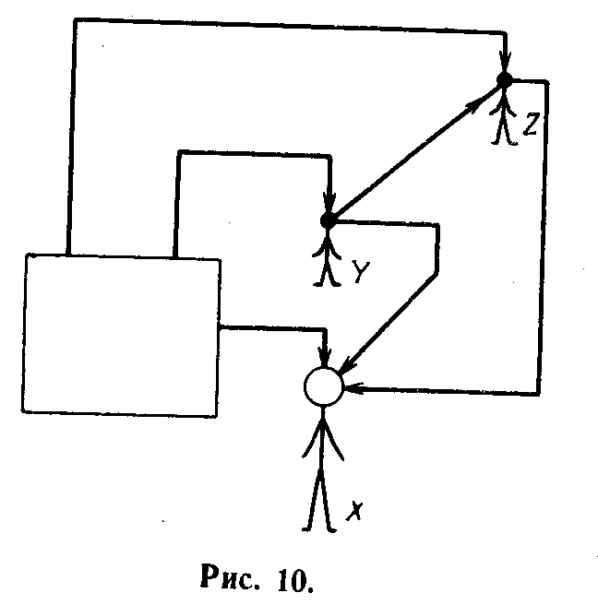Рассмотрим оператор
w=1+уx.
Его однократное применение порождает многочлен Q₁=T+Tyx.

Мир, лежащий перед персонажем Х,—это феномен, протекающий внутри другого персонажа. Это патологическое состояние в силу справедливости соотношения i
[T+Qyx](1+yx}=T+Q' yx
также является замкнутым. Подобному оператору соответствует рис. 7.
Непосредственная связь между персонажем Х и экраном сознания, как и в случае солипсоидного экрана, отсутствует. Канал проходит через персонажа Y.
Рассмотрим оператор
w=1+x+x².
Персонаж, «вооруженный» таким оператором, производит «двойное» осознание. Факт отражения сам одновременно отражается (рис. 8).
Нетрудно видеть, что простейшему оператору
w= 1 +х
будет соответствовать изображение, представленное на рис. 9.
Рассмотрим более сложный оператор осознания, который нам понадобится впоследствии:
w=1+x+yx+zx+yzx.
Его многократное применение будет порождать многочлены вида
Q' = Т + [Q+ Qy+ (Q'+ Qy)z]x.
С позиции Х любая картина или мысль, осознанная им как собственная, имитируется персонажем Y, а персонаж Z, также имитируя любую мысль и любую карти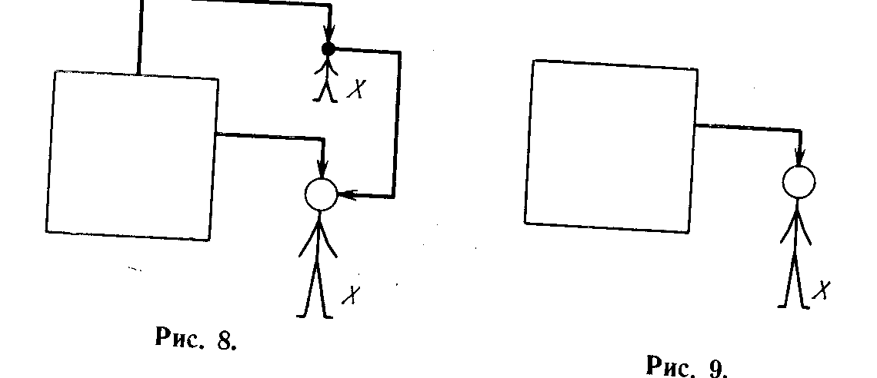ну, осознанную персонажем Х как собственную, имитирует сам факт имитации персонажем Y картин и мыслей, осознанных персонажем Х (рис.10). Вне экрана уже расположен своеобразный коллектив персонажей, который неустраним актом осознания. Эти персонажи находятся в различных отношениях имитационной субординации.
Можно предположить, что подобный оператор осознания отражает некоторые черты православного и католического мышления. Бог—это персонаж Z, священник—персонаж Y. Процедура исповеди служит средством «поддержания» этого оператора осознания. Персонаж Y с позиции Х, присутствуя актуально, «мажорирует» его внутренний мир. При подготовке к исповеди и в ее процессе внутренний мир вербализуется и приводится в удобный для «мажорирования» вид. Функция персонажа Y в этой ситуации заключается в активизации процесса самоосознания, ибо без наличия самоосознанных картин во внутреннем мире Х не может произойти их отражение во внутреннем мире Z

Задача восстановления истории формирования многочлена

Алгебраический подход к рефлексивным структурам порождает некоторые специфические задачи. Например, возникает вопрос: может ли система, находящаяся в состоянии Q₁, посредством «срабатывания» некоторого оператора осознания перейти в состояние Q₂. Ответ на вопрос сводится к решению задачи о существовании решеяия уравнения
Q₁w=Q₂
Это линейное относительно w уравнение может иметь неединственное решение, а может не иметь решения вообще. Например, уравнение (1.+x)w=1+x+x²+x^{з} имеет два решения w1=1+x+x², w2=1+x², а уравнение (1+х)w= 1+x³ не имеет решений.
До сих пор мы предполагали, что персонаж наделен лишь одним оператором осознания. Теперь мы откажемся от этого предположения и позволим персонажу иметь набор операторов. В рамках нашего специального построения можно поставить вопрос о восстановлении «истории» формирования определенного состояния Q. Для этого необходимо представить Q в виде произведения сомножителей
Q=Tw1w2...wk.
Естественно, что в силу неоднозначности разложения мы можем получить не одну, а некоторое множество траекторий, т.е. последовательностей, в которых «срабатывали» операторы, порождая это состояние.
Особый интерес представляет вопрос о разложении многочленов на неприводимые множители — многочлены. Неприводимыми мы называем многочлены, которые нельзя представить как произведение двух многочленов, каждый из которых отличен от 1. Неприводимые множители можно интерпретировать как «элементарные» акты осознания.
Заметим, что в построенном исчислении не будет справедлива теорема о единственности разложения на неприводимые множители. Например, многочлен w=l+x+x²+x^{з} представим двумя следующими способами: w=(1.+x)^{з}==(1+x) (1+х²).
Конечно, подобное «восстановление истории» имеет смысл лишь в рамках данной модели со всеми принятыми ограничениями, самым существенным, из которых является то, что аналогом осознания выступает некоторый множитель.
Ниже будет показано, что мыслимы другие механизмы развертывания многочленов. Изложенный здесь способ «восстановления истории», представляет coбой частный и простейший случай.
Различные истолкования манипуляций с рефлексивными многочленами
Рассмотрим многочлен Q=T+Tx+Tx²+Tx^{з}. Формально мы можем его привести к виду
Q=Tw=T(1+х)³.
Многочлен в развернутой форме, фиксирующий состояние системы, «приравнивается» к записи процесса своего формирования с позиции внешнего исследователя.
Этот же многочлен может быть изображен двумя другими способами:
T+[T+Tx+Tx²]x=T+[T(1+x)²]x.
Теперь в положение внешнего исследователя поставлен персонаж X. Мы можем истолковывать «содержимое» его внутреннего мира двояко. В левой части перед ним лежит состояние системы, а в правой фиксируется динамика формирования состояния. Наконец, различие в записи может быть объяснено удобством рассмотрения системы внешним исследователем. В этом случае запись
Q=T+[T(1+x)²]x
будет фиксировать лишь «свертку» лежащего перед персонажем Х развернутого состояния, проделанную внешним исследователем.
Персонажи не владеют рефлексивным анализом. Поэтому, когда мы приписываем персонажу внутренний мир, представленный в виде многочлена, возникает опасность, что мы заставим его созерцать особенности нашего искусственного аппарата, а не то содержание, которое мы хотели бы 'выразить посредством нашей символики. Рассмотрим в этой связи многочлен
Q=T+[T(1+x)^{n}]x.
Как мы можем истолковать букву n ? Если мы скажем, что п—некоторое фиксированное число, то запись нужно понимать в соответствии с комментарием, приведенным выше.
Ну, а если п - это «любое число» с позиции X? Что это означает? Ведь бессмысленно утверждать, что персонажу известен закон формирования многочлена, персонажу может быть известен некоторый принцип, который фиксируется исследователем с помощью символа п. В данном примере естественно предположить, что такая запись означает: персонаж вскрыл рекурсивный принцип формирования состояний, в которых он может находиться.
А как предстает эта ситуация с позиции внешнего исследователя, 'владеющего языком многочленов? Отразив персонажа X, он на своем языке должен зафиксировать, что п—буквенная переменная с позиции персонажа (!). Может ли они дальше пользоваться формальными принципами исчисления? Ведь произведя нехитрые преобразования, он получит
T+[T(1+x)^{n}]x=T(1+x)^{m}, т=п+1,
где т—любое целое, но уже с позиции внешнего исследователя. Не выплеснул ли он при этом преобразовании тот факт, что Х вскрыл принцип? Ведь запись
Q=T(1+x)^{m}
означает, что персонаж таков, что оператор w=l+x может употребляться подряд произвольное число раз и только.
Да, он выплеснул факт, что принцип вскрыт. Но он может выйти из положения, введя дополнительную аксиому, что персонаж Х владеет принципом индукции, который позволяет ему вскрыть принцип своего рекурсивного устройства.
При любом фиксированном m многочлен может быть представлен таким образом:
Q=T(1+x)^{m}={T+E_{i=2}^{m}) T(1+x)^{i-1}}x=T+[T+Q₁+Q₂+...+Q_{m-1}]
где Q1,Q₂,...,Q_{m-1} - последовательность состояний, в которых находился персонаж X.
Аксиома «позволяет» персонажу провести анализ своей «истории», но представимость состояний, необходимых для такого анализа, обеспечивается формальным аппаратом. Использование аксиомы, приписывающей персонажу Х «обладание» принципом индукции, является определенной уступкой обыденным способам рассуждений. Допустимо иное рассуждение: равенство
T+[T(1+x)^{n}]x=T(1+x)^{m}
справедливо уже только потому, что такова алгебраическая природа рассматриваемых нами процессов. Таким образом, возможность получения обобщенного портрета самого себя не требует с необходимостью принципа индукции. Сам принцип индукции в этом случае может рассматриваться как проявление работы «глубинных» алгебраических процессов.
Аналогичные рассуждения будут справедливы и для ситуации
Q=T(1+x+y}^{m},
T(1+x+y)^{m}==T+[T(1+x+y/)^{m-1}]x+[T(1+x+y)^{m-1}]y=T+[T(1+x+y)^{n}]x+[T(1+x+y)^{n}]y.
Таким образом, каждый персонаж может адекватно отразить не только себя самого, но и систему, элементом которой он является.
Выявление принципа или, на языке внешнего исследователя, использующего данный аппарат,—оператора осознания и способа его работы, не приводит к смене этого оператора осознания. Он и дальше продолжает работать автоматически.
Представим себе, что персонаж, имеющий оператор w=1+x+yx, вскрыл принцип мажорирования, не тот факт, что данное состояние мажорируется, а именно принцип*. Этот принцип «формулируется» на его экране сознания, который по-прежнему мажорируется персонажем Y (рис.11). Или в аналитической записи
T+[T(1+x+yx)^{n}]+[T(1+x+yx)^{n}y]x.
Обратим внимание на то, что в этом случае вскрытие принципа не дает персонажу адекватной картины действивительности с позиции внешнего исследователя, однако он имеет абсолютно адекватную картину самого себя. Условимся еще об одном истолковании буквы п. Персонаж может имитировать некоторую ситуацию, которая с позиции внешнего исследователя подчиняется определенному закону, однако сам этот закон или принцип персонажем не выделен. Рассмотрим, например, персонажа
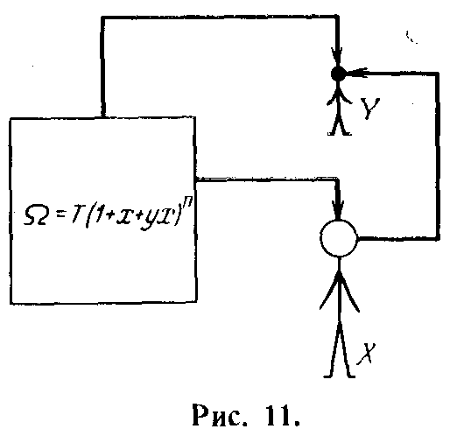Q=T+[T(1+x+y)^{n}]x.
Мы можем истолковать эту запись как фиксацию факта, что во внутреннем мире Х работает своеобразная машина, которая последовательно «гонит» параметр п по .натуральному ряду. В этом случае запись фиксирует динамику процесса во внутреннем мире, а не фиксацию принципа. В следующем параграфе, в котором мы будем анализировать «дилемму заключенного», предыдущее выражение будет пониматься именно в таком смысле.

Рефлексивные многочлены, порождающие дилемму заключенного
Дилемма заключенного является превосходной моделью, показывающей, что существуют ситуации, когда обыденные представления о рациональном поведении оказываются неприменимыми. Известный американский исследователь Анатоль Рапопорт полагает, что дилемма заключенного принадлежит к тем парадоксам, которые «иногда появляются на интеллектуальном горизонте, как предвестник важных научных и философских открытий» [26].
Дилемма, открытие которой приписывается американскому исследователю Таккеру, заключается в следующем. Двух подозреваемых берут под стражу и изолируют друг от друга. Прокурор убежден в том, что ими совершено серьезное преступление, но не имеет достаточных доказательств для предъявления им обвинения. Каждому заключенному говорится, что у него имеется альтернатива: признаться в преступлении или не признаться.
Если оба не признаются, то прокурор предъявит им обвинение в каком-либо незначительном преступлении, например, в незаконном хранении оружия, и оба получат небольшое наказание; если они оба признаются, то суд накажет обоих, но прокурор не потребует самого строгого приговора; если же один признается, а другой будет упорствовать, то признавшемуся приговор будет смягчен за выдачу сообщника, в то время как непризнавшийся получит самое строгое наказание. Любое решение, которое примет заключенный, неудовлетворительно с точки зрения рациональности, действительно, если он примет решение не признаваться, а его партнер признается, то он понесет значительный ущерб. Если же он признается, а партнер будет молчать, то он также понесет ущерб, по сравнению со случаем, если бы он не признался.
Мы попытаемся проанализировать некоторые рефлексивные механизмы, которые, как нам представляется, порождают эту дилемму, но построим другой пример, который облегчит анализ.
Представим себе следующую условную ситуацию. Пусть Х и Y — противники, вооруженные пистолетами. Если Х застрелит Y, то Х получит рубль. Если Y застрелит X, то Y получит рубль. Игроки не несут ни морального, ни юридического ущерба, если оказываются «убийцами». Решение игроки принимают независимо и не могут связаться друг с другом. Спрашивается, как они должны поступить. Х проводит такое рассуждение:
«Предположим, я выстрелю; тогда я либо выиграю рубль, либо погибну. Если я не выстрелю, я наверняка не выиграю рубль, но вероятность моей гибели не станет от этого меньше. Ведь мой противник принимает решение совершенно независимо ... Но противник проведет точно такое же рассуждение и тоже нажмет на спусковой крючок. Может быть, если я не нажму на крючок, то и он не нажмет на крючок... Нет, не проходит, ведь наши решения не связаны. Конечно, нам обоим выгодно не нажимать на спуск. Это он выведет. Он так и поступит! Ага, я выстрелю тогда и выиграю рубль. Но к такому же решению придет и он...».
В выделенном тексте приведено рассуждение игрока, который пытается принять решение, и сталкивается с непрерывными противоречиями. Оба варианта решения одинаково неубедительны. Чтобы выявить причину парадокса, представим себе следующую ситуацию: пусть те двое, вооруженные пистолетами, разделены перегородкой из тонкой зеркальной фольги, которая не является препятствием для пули. Х «видит» своего противника. Х медленно поднимает пистолет и видит, что модель противника также поднимает пистолет, и на лице модели появляется угрожающее выражение. Х понимает, что если он нажмет на крючок, то и модель нажмет на крючок. Поскольку эта модель—единственное средство прогнозировать поведение своего противника, то свой выстрел порождает и выстрел модели. Х медленно опускает пиcтолет. Противник также медленно опускает пистолет. «Я сейчас обману противника, — думает X, — он наверняка пользуется такой же моделью», — и тут же видит хитроватое выражение на лице модели и предупредительное движение пистолета.
Текст рассуждения, приведенный ранее, является порождением именно такой ситуации с зеркалом, когда сам игрок используется как модель своего противника. Любая мысль, которая приходит ему в голову, автоматически приходит в голову его сопернику. Они стоят друг перед другом и синхронно рассуждают, синхронно читают мысли друг друга. Игрока X, принимающего решение по такой схеме, можно изобразить следующим многочленом:
Qn=T+(Tx+Ty)x+{Tyx+Txy}x+(Txyx+Tyxy)x+ . .
Каждая картина с позиции X, лежащая перед ним самим, лежит и перед его партнером. С помощью внешнего множителя рефлексивный процесс, сохраняющий подобную симметрическую структуру «внутри» персонажа Х выразить невозможно. Мы должны ввести «вложенные» операторы осознания. Формально многочлен можно переписать так:
Q_{n}=T+[T(1+x+y)^{n}]x.
Независимо от значения п внутренний мир персонаж Х будет представлять собой симметрический многочлен. Любое решение, которое выработал персонаж X, автоматически принимается его противником. Если Х принимает решение стрелять, то и противник принимает решение стрелять. Аналогично, если Х принимает решение не стрелять, то и противник принимает решение не стрелять, но тогда Х принимает решение стрелять, которое немедленно принимается противником. Таким образом, мы видим, что дилемма порождается тождественностью решений, которые принимают противники во внутреннем мире X.
Представляется очень важным точно сформулировать вопрос: перед кем стоит дилемма? Часто путают подлинную дилемму, которая в подобных ситуациях возникает перед игроком, с задачей, стоящей перед исследователем операций, который должен рекомендовать оптимальное решение.
Оптимальное решение в условиях дилеммы заключенного невозможно. Отсутствие возможности найти оптимальное решение само по себе не является парадоксом. Парадокс возникает перед игроком, который, имея определенную модель противника, принимает оптимальное решение, которое сразу же оказывается убийственным для него. Обратим внимание, что если бы игрок Х был «устроен» иначе, например, был бы «вооружен» оператором осознания w =1+x+ух, который бы приводил его в состояние
Q=T+(Q+Qy)x ,
то никакой дилеммы перед ним не возникало бы. Он должен стрелять. Действительно, предположим, что игрок Х принял решение не стрелять; поскольку Y - «всевидящий глаз», читающий его мысли, то он примет решение стрелять, чтобы выиграть рубль. Поэтому ему остается только другая альтернатива - стрелять. При этом, с позиции X, решение Y не определено. Мы ведь не предполагаем, что противники исповедуют принцип «зло за зло»*.
Таким образом, мы приходим к выводу, что дилемма порождается симметрической рефлексивной структурой внутреннего мира игрока.
Дилемму заключенного нельзя разрешить, но ее можно объяснить.

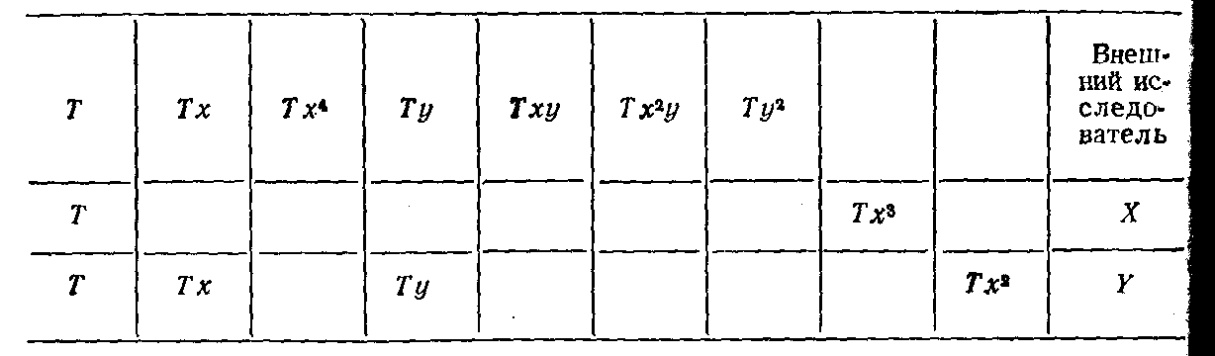

Рассмотрим следующий многочлен по негативной формой.
Q=T+(T+Tx^{з}}x+(T+Tx+Tx²+Ty)y.
Как обычно, мы предполагаем, что такова система Q с позиции внешнего исследователя. Поставим задачу—сравнить «внутренние миры» персонажей с картиной, лежащей перед исследователем. Для этого построим следующую таблицу. (см. выше)
Пустые клетки второй и третьей строк соответствуют членам, которые присутствуют с позиции внешнего исследователя, но отсутствуют во внутренних мирах соответствующих персонажей. Из таблицы видно, что у персонажей Х и }' есть еще «лишние» члены, которых нет в многочлене с позиции внешнего исследователя: это Тх³ и Тх².
Условимся особым образом изображать члены, которые «неизвестны» персонажам. Член Тх «неизвестен» персоналу X, поскольку его внутренний мир содержит только два члена Т и Тх³. Условимся этот факт фиксировать следующим образом: Тхх⁻. Читается это так:
«Тх не лежит перед X».
Аналогично обозначим «неизвестность» персонажу Х остальных элементов:
Тх⁴х⁻, Тух⁻, Тхух⁻, Тх²ух,Ty²x⁻
Члены, неизвестные персонажу Y, обозначим соответственно Tx⁴y, Txyy⁻, Тх²уу, Ту²у⁻.
Теперь мы можем дополнить многочлен Q. этими членами и, распространив на х⁻ и у⁻ закон дистрибутивности и вынеся их за скобку, получим
Q*=T+(T+Tx³}x+(T+Tx+Tx²+Ty)y+
+ (Tx⁴+Ty+Txy+Tx²y+Ty²)x⁻+ (Тх⁴+Тху+Тх²у+Ту²)y⁻.
Легко видеть, что каждый конечный многочлен Q может быть представлен в виде
Q*=T+Q¹x+Q²y+Q³x⁻ +Q4y^{-.}
Такая запись позволяет фиксировать не только содержимое «внутренних миров», но и члены, которые отсутствуют во внутреннем мир персонажа, но присутствуют в системе с позиции внешнего исследователя.
Часть многочлена Q*, представляющую собой многочлен и, мы будем называть позитивной формой, сумму Q³x⁻+Q⁴y⁻ - соответственно, негативной.

Рефлексивный многочлен как способ регистрации ограничений

Представим себе такую условную ситуацию. Пусть в некотором городе каждый житель, сидя вечером у камина, самостоятельно догадался, что представление приехавшего цирка, назначенное на завтра, не состоится. И абсолютно уверен в своем прогнозе. После этого по радио было объявлено, что представление отменяется. Спрашивается, получил ли каждый житель города новую информацию из этого сообщения? На первый взгляд кажется, что нет. Ведь каждый и так уже знал, что представление будет отменено. В действительности же получена новая информация. После объявления каждый житель города знает, что каждый житель города знает, что представление отменяется.
Обозначим жителей города символами c₁,c₂,....c_{k} Жителя города в момент, когда он догадался, что представление отменяется, можно изобразить многочленом
Q=T+Te_{i}
Другие жители вместе с их внутренними мирами не присутствуют в его внутреннем мире.
Используя негативную форму, с позиции внешнего исследователя это можно изобразить так:
Q*=T+Te_{i}+E_{i}Te_{j}.e_{i}⁻
Информация, переданная по радио, «сняла» черточку с e⁻_{i} и многочлен Q* превратился в многочлен
Q** = Т + Те_{i} + ∑_{i}Tе_{j}e_{i} =Т + (T + E_{i} Те_{j} с)e_{i}'
Итак, мы видим, что публичное объявление известной каждому информации приводит к изменению рефлексивного многочлена; в нем появляются внутренние миры других персонажей с воспринятой информацией.
Рефлексивный анализ не дает нам возможности рассматривать процесс генерации решении как таковой. Он задает лишь рамки, выделяющие «тип информации», который может участвовать в процессе генерации решения.
Когда мы рассматриваем каждого жителя до того как он услышал сообщение по радио, единственное ограничение, которое мы обязаны учитывать,—это отсутствие в его внутреннем мире членов Те_{j}, — сам он «знает», но не учитывает того, что другие могут «знать». Сообщением по радио персонаж переведен в другое состояние. Во внутреннем мире появились члены Те_{j}, но отсутствуют члены вида Te_{j},e_{k}. Произошло изменение ограничений.
Пусть персонаж Х изображается таким многочленом:
Q=T+(T+Tx)x.
Перейдя к «позитивно-негативной» форме, мы можем записать
Q*=T+(T+Tx)x+Txxx⁻.
Член Тххх⁻ фиксируя факт, что член Тхх «неизвестен» персонажу (но известен внешнему исследователю), 'показывает, что персонаж не может его «использовать» при осознанном генерировании решения. Персонаж «свободен» лишь в рамках своего внутреннего мира, который изображен 'многочленом Т+T'х.
Предположим, что персонаж совершил акт осознания оператором 1+х:
[Т+(Т+Тх)х)(1+х)=Т+(Т+Т+Тх+Тхх}х.
Ограничение, которое было прежде, снялось: член Тхх «известен» персонажу X, однако ему неизвестен член Тххх. Персонаж стал более свободным, но ограничения не исчезли, а просто изменились.
Рассмотрим теперь, в плане анализа изменения ограничений, «замыкающие операторы». Как мы уже оказали выше, замыкающие операторы, изменяя многочлены, тем не менее оставляют их некоторые очень важные свойства неизменными. Рассмотрим оператор 1+х+ух. Применяя его к многочлену, который представим в виде T+(Q+Qy)x, 'мы снова получим многочлен, который представим подобным образом. Итак, структура, фиксируемая выражением T+(Q+Qy)x инвариантна к применению оператора 1+х+ух. Эту структуру мы можем рассматривать как ограничение более «высокого порядка», чем те, которые фиксируются некоторым конкретным многочленом. Таким образом, замыкающий оператор не снимает определенных структурных ограничений, но конечно меняет ограничения, налагаемые конкретным многочленом. Персонаж, вооруженный лишь одним замыкающим оператором, «замкнут» в классе многочленов, обладающих определенной структурой. Лишь изменение, оператора осознания позволяет ему обрести «свободу» и «уйти» из этого класса многочленов.
Мы можем теперь перейти к более общему понятию акта осознания. Акт осознания — это процедура, изменяющая ограничения. В таком смысле любая содержательно введенная функция, определенная на множестве рефлексивных многочленов и черпающая значения из этого же множества, может рассматриваться как особый оператор осознания. Правда, термин «осознание» мы обязаны будем распространить и на преобразования, характеризующиеся упрощением многочлена. Ограничения при этом усиливаются, а не ослабляются: персонаж теряет часть своей свободы, а не приобретает ее, как в случае работы оператора-множителя.
Другой путь построения рефлексивного анализа.
В первом издании этой книги оператор осознания вводился иначе. Произвольный многочлен, фиксирующий взаимоотношения двух персонажей, можно привести к виду Q=T+Q₁x+Q'₂.y.
Осознание понималось как отражение всей ситуации одним и персонажей. Пусть, например, акт осознания произвел X. Вся система изменилась, «внутри» персонажа Х оказался многочлен Q, а персонаж Y и плацдарм T остались неизменными. Таким образом, система перешла в состояние
(T+Q₁x+Q₂y)x+ Q₂y+T
Эта процедура напоминает нахождение формальной первообразной и мы обозначили ее соответствующим образом:
intQ(x)=Q₁x+C, C=Q₂y+T
аналогично
intQ(x)=Q₁x+C. C=Q₂,y+T;
intQ(y)=Q₂y+C, C=Q₁x+T
В качестве константы С выступают члены, не имеющие крайним правым индексом имени персонажа, который производит осознание. В случае, когда осознание производят оба персонажа одновременно,
х у
int(int) Q = Qx + Qу + T.
Вводилась и операция, обратная интегрированию,—нахождение частной производной. Она истолковывалась двояко; с одной стороны, она понималась как .выделение внутреннего мира персонажа, с другой стороны, — как нахождение состояния системы, предшествующего акту осознания (конечно, при условии, что данное состояние было порождено актом осознания в указанном выше смысле). Формально операция дифференцирования определялась так:
дQ/дx(ч)=Q₁ , дQ/ду=Q₂

Если многочлен Q₁ представим в виде Q₁=T+Q₃X+Q₄y, то можно найти вторую производную, т.е. извлечь внутренний мир соответствующего персонажа, лежащий внутри уже извлеченного внутреннего мира:
д²Q/ дхдх= Q₃ д²Q/дхду=Q₄
Процедуру дифференцирования можно проводить до тех пор, пока очередная производная не примет значение T.
Нетрудно видеть, что такое введение оператора осознания приводит нас к очень узкому классу многочленов. Чтобы расширить класс, вводились дополнительные искусственные приемы.
Использование процедуры умножения на многочлен как аналога процесса осознания теперь представляется автору более эффективным. Операция дифференцирования может быть использована и в новом варианте рефлексивного анализа, однако можно ее истолковать лишь как процедуру выделения внутреннего мира персонажа.

Глава II. ФОКАЛЬНЫЕ ТОЧКИ И РЕФЛЕКСИВНЫЕ МНОГОЧЛЕНЫ

Проделаем мысленный эксперимент. Пусть в «каземате», проекция сверху которого изображена на рис.12, находится узник, а вне каземата — его партнер, который желает освободить узника. Каждый из них в отдельности не может пробить стенку, но если они будут пробивать стенку одновременно навстречу друг другу, те отверстие будет проделано. Представим себе, что пробить стенку можно только в углах 1, 2, 3,4, 5, 6, 7. Пусть контакт в процессе работы и до нее между партнерами невозможен, т.е. ни один из них до конца работы достоверно не знает, какое решение принял его партнер. Как будут вести себя «разумные» партнеры? Задача кажется сравнительно простой, если есть «самое тонкое место»: тогда оба партнера минимизируют расход энергии, но что происходит, если стенка всюду имеет одинаковую толщину? Простейший эксперимент, который может произвести каждый, показывает, что выбор падает на угол 4. В силу каких причин это происходит? Как могут встретиться две «системы» без предварительной конвенции и информационной связи в процессе функционирования? Обратим внимание на то, что системы без рефлексии не могут успешно встречаться в подобных ситуациях, поскольку решение каждого никак не связано с решением партнера. Встреча происходит «не случайно» в узле 4, когда взаимодействуют рефлексирующие системы, имитирующие внутренний мир друг друга
Нам, поскольку мы сами —»рефлексирующие системы», очевидно, что выбирать следует угол 4, так как он «странный».* Но спрашивается, в силу каких причин возникает это стремление к «странному»? Задачи такого рода, связанные со встречей без предварительной договоренности или информационных контактов, рассматривались Т. Шеллингом [29]. Он первым научно осознал тот факт, что встреча, происходит в наиболее странном месте. Такие места Т. Шеллинг назвал «фокальными 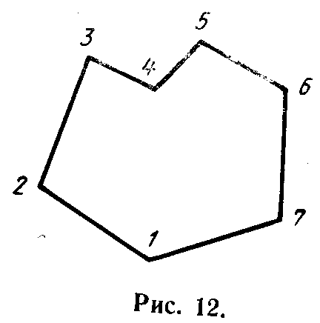точками». Он привел целый ряд интересных примеров фокальных точек, однако подлинный логико-психологический механизм возникновения этого феномена остался невыясненным. Казалось бы, наличие рефлексивной цепочки «я думаю, что он думает, что я думаю...» позволит объяснить возникновение фокальной точки. Но этим способом можно объяснить лишь те случаи, когда задано некоторое отношение предпочтения между исходами. Например, если двое пытаются встретиться во время дождя в парке, в котором есть беседка, то действительно, подобная цепочка рассуждений приведет к цели, ибо ее возможно завершить: «я думаю, что он думает, что я думаю, что беседка лучшее убежище от дождя». Однако такое объяснение невозможно в случае с узником, который находится в камере. «Особый угол» не имеет никакого объективного преимущества (или субъективного, например, типа обычая). В этом случае у персонажа не существует отношения предпочтения, независимого от наличия другого персонажа. Поэтому цепочка типа «я думаю, что он думает...» не может быть завершена рациональным обоснованием выбора. Нам представляется, что рефлексивный анализ позволяет в какой-то мере объяснить причины возникновения фокальных точек, поскольку при этом можно регистрировать структуры гораздо более сложные, чем «я думаю, что он думает...»
Структуре «я думаю, что он думает...» соответствуют рефлексивные многочлены типа

[T+{T+(T+Ty)]x}y

Внутри персонажа Y находится персонаж X, внутри которого находится персонаж Y. Глубина «вложений» может быть произвольной. Для таких простых структур целесообразно специальное изображение. Например, привиденный многочлен можно заменить выражением Y=>X=>Y, которое читается «Y думает, что Х думает, что Y думает», или «Y знает, что Х знает, что Y знает» и т.д. Стрелка указывает на порядок чтения.
Интересно, что такие структуры распадаются на два класса. К первому классу относятся структуры, оканчивающиеся именем персонажа, который проводит рассуждение, например YXYXY. Число индексов в такой строке нечетно. В качестве исходного, наиболее «глубинного», персонаж Y использует свое собственное рассуждение, которое затем имитируется персонажем Х, далее эта имитация имитируется персонажем Y и т.д. Ко второму классу относятся структуры, оканчивающиеся именем другого персонажа, например YXYX.. Число индексов в такой строке четно. В качестве исходного рассуждения персонаж Y использует рассуждение другого персонажа.
Для характеристики «глубины имитации» по отношению к таким структурам можно ввести параметр ранг рефлексии персонажа [11]. Это количество последовательных вложений в данного персонажа других персонажей. Лучшей иллюстрацией вложений является матрешка, в которую вложена другая матрешка, в которую вложена еще одна матрешка, и т.д. Число матрешек, вложенных в данную, и есть «ранг рефлексии» матрешки.
Аналогия с матрешками может быть развита для произвольного рефлексивного многочлена. Каждому многочлену будет соответствовать матрешка, внутри которой рядом лежат несколько «близняшек-матрешек, в каждой из которых может находиться несколько «близняшек», в каждой из которых может находиться несколько «близняшек». Причем число «близняшек внутри каждой матрешки может быть произвольным.
Если теперь мы каждому персонажу поставим в соответствие матрешек определенного цвета, то аналогия будет полной. i
Рассмотрим снова оператор осознания w=1+х+у и формируемые им многочлены
Q=T+(Q+Qy)x.
Мы уже видели, что в антагонистической ситуации этот оператор порождает максиминную стратегию в ситуации «дилеммы заключенного», которую мы анализировали на примере «дилеммы стрелков», этот оператор «порождает» выстрел.
Предположим теперь, что узник, находящийся внутри камеры, изображенной на рис. 12, «оснащен» оператором w=1+x+yx. С его позиции партнер, находящийся снаружи, имитирует любую его мысль. Теперь введем различие между решением и реализацией решения. Решение—элемент внутреннего мира персонажа. Реализация решения—компонента его поведения. Рассуждение, обосновывающее выбор альтернативы, не полностью детерминирует выбор. Рассуждение, опирающееся на часто встречающиеся признаки, при воспроизведении будет давать неоднозначное решение. Рассуждение же, опирающееся на исключительный признак, дает однозначное решение. Пусть, например, шесть углов выкрашены красной краской, а один — зеленой. Рассуждение «я выбрал угол, потому что он красный» при воспроизведении дает шесть равноценных вариантов; а рассуждение «я выбрал угол, потому что он зеленый» дает единственный вариант. Отсюда виден ясный информационный смысл признаков. Если предположить, что узник «ощущает», что любая его мысль одинаково легко имитируется партнером, то преимущество имеет то решение, которому соответствует минимальное число вариантов неразличимых реализации.
Отличие работы оператора w=1+х+ух в условиях конфликта и в условиях, когда персонажи преследуют общую цель, можно пояснить следующим примером. Пусть Х стремится избежать контакта с Y, a Y стремится его настигнуть. Перед Х лежит набор белых и черных пунктов, в произвольном из которых он может укрыться. Мы предполагаем, что он может различать только два признака «черный — белый». Остальные, например, связанные с положением, он не в состоянии выделить. (Представим себе, что кружочки беспорядочно перемещаются). Поэтому пункты одного цвета для него неразличимы. Он может принять лишь два решения:
«я выбираю белый пункт», «я выбираю черный пункт». Поскольку с его позиции противник имитирует любую мысль, то он должен выбрать белый пункт, ибо при этом вероятность того, что его найдет противник, будет меньше. Заметим, что казалось бы универсальная идея укрыться в безликом элементе, принадлежащем подмножеству с большим числом элементов, определяется именно оператором w=1+х+ух. Если бы персонаж Х изображался многочленом вида
Q=T+[T+T(l+x+yx)^{n}y]x,
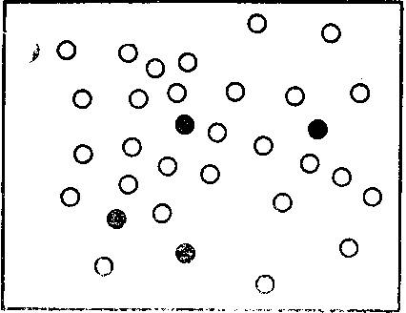
Рис. 13.
то он принял бы решение укрываться в черном пункте. Действительно, с позиции Х персонажу Y известно, что сам он выступает для Х как «всевидящее око». В силу этого У, (с позиции X) проимитировав рассуждения X, выведет, что Х выберет один из белых пунктов и примет решение искать его в множестве белых пунктов. Проимитировав это рассуждение, Х должен принять решение укрыться в одном из черных пунктов (рис. 13).
Теперь рассмотрим случай, когда Х и У стремятся встретиться на множестве пунктов, изображенных на рис. 13. Х обладает единственным оператором осознания w=1+х+ух. Естественно, что в силу уже проведенных рассуждений Х выберет один из черных пунктов.
Таким образом, «работа» оператора w=1+x+yx в условиях решения общей задачи, когда информационный контакт невозможен, порождает феномен фокальной точки. (В данном примере порождается «фокальное множество», поскольку все черные пункты неотличимы.) Если персонаж Y «устроен» таким же образом, т.е. имеет свой оператор осознания w=1+у+ху, то оба персонажа попадут в одно «фокальное множество». Если это множество состояло бы из одного элемента, то они наверняка бы встретились.
Обратим внимание на любопытное обстоятельство:
каждый из персонажей имеет неадекватное действительности представление о своем партнере (в «действительности» они таковы, какими их видит внешний исследователь).
Фокальные точки и фокальные множества могут пoрождаться не только оператором w=1+х+ух. Рассмотрим персонажа, который изображается в виде
Q-=T+[T(1+x+y)^{n}]x.
С этим многочленом мы уже встречались, разбирая «дилемму заключенного». Такое строение внутреннего мира также может породить фокальную точку.
В силу тождественности партнера самому себе Х полагает, что решение, которое примет он сам автоматически примет его партнер. Если Х должен выбрать один из пунктов на рис. 13, то он выберет черный, поскольку из самого факта выбора черного следует, что и «зеркальный партнер» выберет черный пункт (мы продолжаем предполагать, что Х не способен индивидуализировать пункты одного цвета).
Итак, мы приходим к выводу, что «феномен фокальной точки» порождается специфическими рефлексивными структурами.
Нетрудно построить пример особой ситуации, когда персонаж, с одной стороны, «генерирует» фокальную точку, а с другой стороны — вынужден производить нейтрализацию дедукции. Предположим, что в условия игры, в которой узник и его партнер пробивают стенку навстречу друг другу, введен третий персонаж — надзиратель Z, который решил устроить засаду у одного из углов. Пусть факт возможности засады известен узнику и его сообщнику. Рассмотрим узника X. Чтобы встретиться с партнером, он должен «выбрать» фокальную точку. Но с его позиции этот выбор сразу выводится надзирателем, и возникает противоборствующее стремление уйти из фокальной точки, однако при этом теряется возможность достоверной встречи с партнером. Возникает своеобразная «дилемма беглецов». Она вызывается оператором осознания w=1+x+yx+zx+yzx, который мы рассматривали выше. Этот оператор порождает многочлены вида:
T+[Q+Qy+(Q+Qy)z]x.
Члены Q+Qy порождают фокальную точку, а члены (Q+Qy)z вынуждают нейтрализовывать дедукцию противника.
Мы видим, что рефлексивные системы обладают резервом самоорганизации, который отсутствует у систем Других типов и который позволяет им целесообразно функционировать, не имея информационных контактов друг с другом.
Особый интерес представляет функционирование системы, состоящей из элементов, потоки информации между которыми доступны противостоящему им игроку.
Игрок заинтересован в том, чтобы элементы обменивались информацией: с одной стороны, это дает ему возможность проникать в замыслы противостоящей системы, с другой стороны — отделить враждебные ему элементы от нейтральных. Он может даже поощрять создание коалиций противостоящих себе элементов, чтобы иметь перед собой зримого противника. Но игрок совершенно беспомощен, если противостоящие ему элементы не обмениваются информацией, а совершают синхронное противодействие, используя резерв самоорганизации, присущий рефлексивным системам. У игрока не оказывается ни информации, ни зримого противника.
Хотя никакой предварительной конвенции, чтобы совершать координированные действия, в принципе может и не потребоваться, тем не менее необходимо, чтобы область «признаков» была общей для всех элементов, В противном случае элементы могут генерировать различные фокальные точки [39].
Ситуация с тюремной камерой, вероятно очень похожа на ту, в которой находятся космические цивилизации, не имеющие контакта друг с другом. Когда мы начинаем искать соседей по космосу на волне в (см рис.21), то мы выходим на одну из фокальных точек. Мы считаем, что они давно догадались, что мы будем искать их на этой волне. Они выступают как «мажоранта».
Можно предположить, что рефлексивные процессы являются универсальным механизмом, позволяющие космическим цивилизациям находить друг друга или совершать координированные действия без информационных контактов.

Глава III. РЕФЛЕКСИВНОЕ УПРАВЛЕНИЕ

Теперь приступим к анализу процессов взаимодействия персонажей, главным образом, в условиях конфликта.
Рассмотрим конфликт, который протекает в рамках рефлексивного многочлена
Q=T+Tx+(T+Tx)y.
Действительностью, которая лежит перед Y, является не только изображение объективного плацдарма, но и отображение той картины плацдарма, которая есть у его противника. Мы будем предполагать, что в рамках такой структуры персонаж Y может отразить цель противника, а также способ решения им задачи - его доктрину.
Рис. 14.

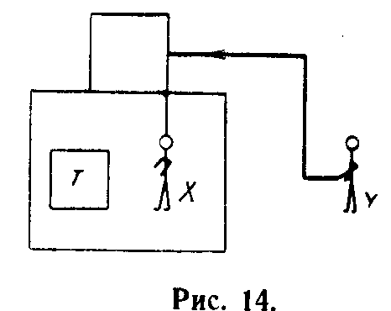
Подобная картина, лежащая перед Y, позволяет ему поставить задачу управления процессом принятия решения X. Это управление осуществляется не в результате прямого навязывания противнику своей воли, а за счет передачи ему «оснований», из которых тот, как бы дедуктивно, выведет предопределенное другим противником решение. Y подключается к «системе отображения» Х и начинает управлять процессом принятия решения. Это мы попытались изобразить на рис. 14.
Процесс передачи оснований для принятия решения одним из персонажей другому мы будем называть рефлексивным управлением [11, 14, 15]. Заметим, что это определение схватывает лишь простейшие случаи феномена, который мы собираемся рассматривать. Любые «обманные движения», провокации, интриги, маскировки, создание ложных объектов и вообще ложь произвольного типа представляют собой рефлексивное управление.
Ложь может иметь сложное строение: например, передача противнику правдивой информации, чтобы он, считая ее ложной, принял соответствующее решение.
Истолкование рефлексивного управления как особого способа получения информации о партнере.
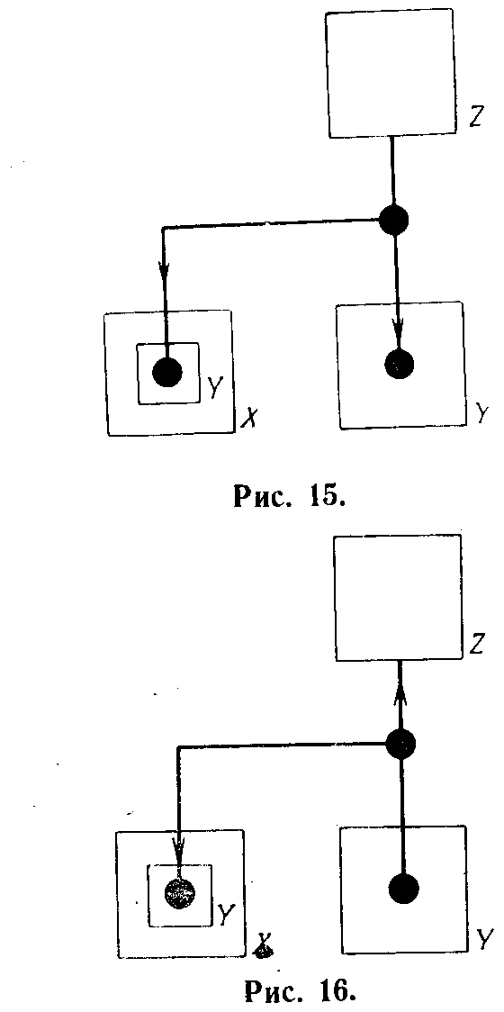Каким образом персонаж Х может получить информацию о том, какой информацией располагает Y? Очевидно, что если Х может подключиться к каналу, по которому некто Z сообщает персонажу Y информацию, то эта информация попадет к персонажу Х и он поместит ее «внутрь» модели персонажа Y, которой он располагает (рис. 15). Очевидно также, что персонаж Х может подключиться к каналу, по которому Y передает имеющуюся у него информацию персонажа Z (рис.16). Наконец, Y может просто сообщить персонажу Х информацию, которой он располагает (рис.17).
Но кроме этих «естественных» способов получения информации о партнере существует еще один:
Х может имеющуюся у него или специально изготовленную информацию сообщить Y и одновременно поместить ее «внутрь» модели У, которой он располагает (рис. 18).
Таким образом, Х получает информацию о Y, поскольку он сам ее в него заложил. Рефлексивное управление и является таким способом получения информации о партнере. Передаваемая информация может быть произвольного типа: это может быть информация о «плацдарме», о самом себе, о партнере, о своей точке зрения на точку зрения партнера. Важно лишь, что после акта передачи этой информации персонаж Х становится обладателем информации о своем партнере.
Рефлексивным управлением мы назвали передачу оснований, из которых выводится предопределенное решение.

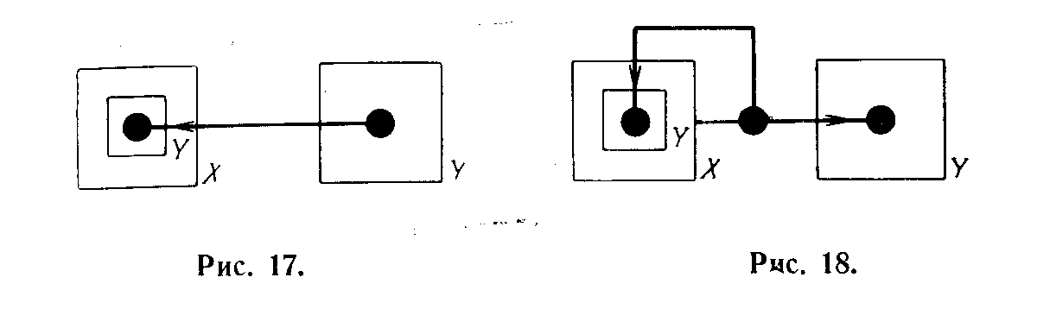
Рис. 17. Рис. 18.

Мы видим, что это лишь «рациональный вариант» получения информации о партнере, т.е. специфический способ получения информации о поведении партнера.∗ Очевидно, что это только частная задача. Сам внутренний мир партнера, безотносительно к его деятельности, может представлять для Х самостоятельную ценность.
Поскольку простейшие типы рефлексивного управления—это управление решениями, нам необходимо выделить элементы процессов принятия решения и, хотя бы в грубой форме, установить связи между ними.

Изображение простейшего процесса принятия решения
Предположим, что персонаж изображается многочленом Q=T+Tx.
Теперь мы расширим «значение» Тх; мы будем включать в этот элемент не только отражение плацдарма, который начнем обозначать символом П, но и «оперативные» элементы, необходимые для принятия решения. Подчеркнем, что выбор этих элементов может производиться различным образом в зависимости от задач, которые мы решаем и степени детализации, которая нам требуется.
Предположим, что плацдарм представляет собой несколько «населенных пунктов», а цель, стоящая перед X, — завезти в эти пункты грузы одним рейсом грузовика. Плацдарм отражается на «планшет» X. Возникает элемент Пх. Когда, мы употребляем термин «планшет», то подразумеваем всю систему знаковых средств, которыми фиксируется «объективная обстановка». Очевидно, что отображение может быть произведено с различной степенью точности, например, некоторые пункты могут быть пропущены, их конфигурация может быть искажена, могут быть нанесены лишние пункты и т.д. Но Х в дальнейшем будет оперировать сПх, а не с П. Поэтому то решение, которое он примет, будет в итоге отнесено на Пх и лишь затем, с большим или меньшим успехом, переведено на реальный плацдарм.
Персонаж Х имеет цель—Цх. В данном случае цель состоит в том, чтобы из пункта А перевезти грузы одним рейсом грузовика во все другие пункты.
Чтобы принять решение, в результате которого цель будет достигнута, Х должен произвести особое оперирование на своем планшете. Мы будем предполагать, что Х владеет вполне определенным способом решения задачи. Этот способ мы будем называть доктриной и обозначать Дx. Доктриной, например, может явиться метод линейного программирования, бросание игральной кости и т.д. В данном примере мы введем следующую доктрину: путем перебора вариантов находится кратчайший маршрут, который наносится на планшет. Полученная линия и является решением, нанесенным на планшет Пх.
Процедура принятия решения может быть изображена следующим образом.
1. Цель особым образом соотносится с планшетом. Огрубляя существо дела, можно сказать, что цель наносится» на планшет:
Цх/Пх
2. К планшету с нанесенной на него целью применяется доктрина.
(Цх/Пх)*Дх
3. Результатом этого оперирования является решение рх, отнесенное к планшету Пх.
Всю процедуру принятия решения можно изобразить следующим образом:
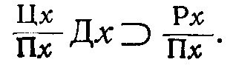
Предположим, что у персонажа Х есть противник Y, который изображается многочленом' Т+ (Т+Тх)у. Таким образом, всей ситуации соответствует многочлен
Q=T+Tx+(T+Tx)y.
Теперь рассмотрим процедуру принятия решения персонажем Y. Предположим, Y стремится овладеть грузовиком, на котором Х развозит грузы. Засада может быть устроена только в районе пункта Б (пусть этот пункт находится в лесу), но для этого необходимо знать, из какого пункта грузовик будет следовать в пункт Б. Никакой информации о действительном маршруте у Y нет. Для того чтобы принять решение, он должен проимитировать рассуждение Х и вывести «чужое» решение.
Персонаж Y начинает проводить имитацию рассуждения X. Для этого он должен проделать процедуру:

но с одним существенным отличием: Y не является обладателем Пх. Он является обладателем того, что можно назвать «планшет Пx: с точки зрения Y». Это уже «вторичное отражение». Очевидно, что при этом могут появиться принципиальные отличия от первоначальной картины Пx:. Y не является также обладателем цели Пх и доктрины дx:. Он располагает лишь «Цx: с точки зрения Y» и «дx с точки зрения Y». Их мы обозначим соответственно Пху, Пху и Цху; процедура имитации рассуждения Х изобразится следующим образом:
Предположим, что Y исходит из того, что доктрина Х заключается в нахождении оптимального варианта путем перебора (например, Y известно, что А» имеет в своем распоряжении ЦВМ). Кроме того, предположим, что Y отобразил плацдарм иначе, чем X, и что Y известен планшет Х (например, по агентурным данным). Предположим еще, что Y исходит из того, что его собственное отображение плацдарма является верным. Имитацию процедуры принятия решения Х он проводит, оперируя не со своим планшетом, а с тем, который с его точки зрения есть у противника. После того, как получено Y должен перевести это решение на свой собственный планшет:
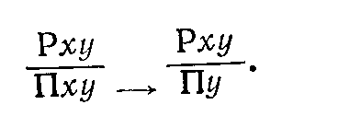
Теперь Y должен «нанести» на собственный планшет свою цель и применить свою доктрину, которая заключается в нанесении пометки на изображение маршрута, по которому Х должен «с точки зрения Y» прибыть в пункт Б. Этой точке соответствует точка местности, в которой Y устраивает засаду. В результате Y получает собственное решение, отнесенное к своему планшету:
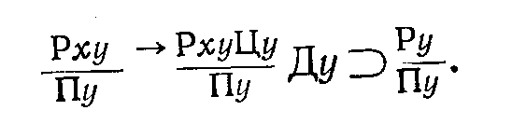
Объединив предыдущие выражения в единое выражение, мы получим обобщенное символическое изображение процедуры принятия решения в этой ситуации:
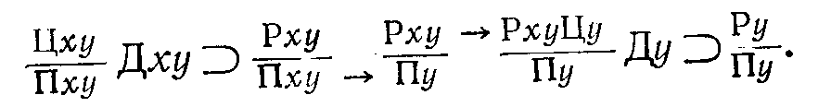
Из рассмотренного условного примера видно, что стремление к математическому оптимуму игрока Х может явиться причиной его поражения, поскольку его рассуждение легко имитируемо.
Изобразим теперь процедуру принятия решения Х в случае, когда он изображается многочленом T+[T+(Т+Тх)у]х. Для того, чтобы принять решение, Х должен проимитировать процедуру принятия решения Y, которую мы изобразили выше.
Персонаж Х не располагает исходными элементами (Пху, Цxy, Дxy), которыми располагает Y. Х имеет «Цxy с точки зрения X», «Пху с точки зрения -X» и «Дxy с точки зрения X». Их естественно обозначить соответственно Цхух, Пхух и Дxyx. Процедура принятия решения в этом случае изобразится следующим образом:
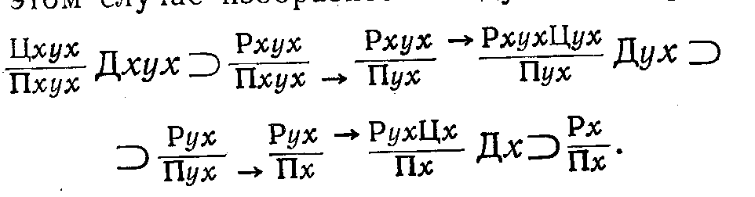
В этом соотношении легко просматривается общий закон, по которому производится построение «формул» для любых многочленов подобного типа.
Взаимоотношения игроков могут быть гораздо более сложными. По существу мы воспользовались многочленами, которые аналогичны схеме «X думает, что Y думает ..».
Отметим два принципиально разных типа отражения действительности, описываемых многочленом Q=Т+Тх. В «первом типе» отражения персонаж, отражая плацдарм, не включает в него себя как элемент плацдарма (рис. 19).
В этом случае существует отличие между Пх—с одной стороны и элементами Дx и Цx—с другой. Цx является своеобразной функцией отраженного отношения самого себя как действующего лица к «плацдарму».
Поскольку такой тип отражения не позволяет выделить это отношение, цель не может быть отражена. Она предстает в этом случае как своеобразная «интенция». Иными словами, осознание своей цели именно как «своей цели» возможно лишь при условии осознания «своих действий» или «своего отношения» к объекту. Это осознание превращает «интенцию» в цель.
Вообще, само понятие цели уже содержит в себе смысл «осознанной интенции». Цель выступает лишь как специфическое рефлексивное образование в теологических построениях. По-видимому, бессмысленно говорить о цели пчелы или муравья.
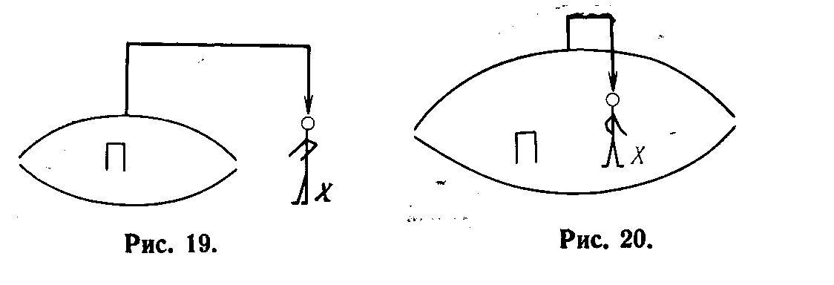
В. И. Дубовская предложила этот тип отражения обозначать
Q=T+Tx;
точка символизирует отсутствие «себя как материального образования во «внутреннем мире» X». Персонаж как бы «выколот» иглой из своего внутреннего мира.
Во «втором типе» отражения персонаж включает «свое тело», свои внешние действия в картину плацдарма (рис. 20). В этом случае он может отразить свое отношение к объекту и «интенция» может превратиться в цель.
С доктриной дело обстоит сложнее. Возможность ее осознания предполагает, что персонаж отличает картину действительности от самой действительности в своем внутреннем мире. Минимальный многочлен, в котором может произойти такое различение имеет вид
Т+{Т+Тх)х.
Таким образом, мы допускаем неточность, предполагая, что в случае, когда в многочлене, отсутствуют слагаемые Тхх и Туу, персонажи обладают элементами Дх и Ду. Эту неточность автор оставляет, чтобы не усложнять изложение.
Рефлексивное управление в конфликте, протекающем в рамках многочлена Q=Т+Тх+(Т+Тх)у
В таком конфликте рефлексивное управление в общем виде может быть записано как превращение
Тху—>Тх.
В этой записи Тух—не отраженный элемент, а планируемый. Это обстоятельство можно учесть расстановкой индексов времени:
Tхi+jуi——>TXi+j,
т.е. элемент Тх в момент i+j, с точки зрения Y, в момент i превращается в Тх в момент i+j. Иными словами, Txi+jyi—это некоторое «будущее», запланированное в «настоящем». Для простоты изложения в дальнейшем мы будем опускать индексы времени.
В конфликте, протекающем в рамках данного многочлена, рефлексивное управление может осуществляться посредством хотя бы одного из следующих превращений:
Пху—>Пх,
Цxy--->Цx,
Дxy---->Дx,
Рxy---->Рx.

Рефлексивное управление посредством формирования картины плацдарма Пху => Пх. Это один из наиболее распространенных типов управления. Например, маскировка своих объектов является одним из видов такого управления. Маскировка преследует цель: дать противнику вполне определенную информацию, а не ликвидировать вообще поступление любой информации. Это способ передачи противнику информации: «на данном месте ничего нет». Создание ложных объектов является другим видом такого управления.

Рефлексивное управление посредством формирования цели противника Цху => Цх. Наиболее распространенным типом такого управления является провокация. Она может осуществляться путем «идеологической диверсии», коварного «дружеского совета» и т.д. Примером такого управления является известная детская забава, когда на видное место кладется банковский билет с замаскированной ниткой. Он используется как средство формирования вполне определенной цели у прохожего, которая к радости организаторов обычно формируется.

Рефлексивное управление посредством формирования доктрины противника Дху => Дх. Доктрина противника— это оперативное средство, в простейшем случае—алгоритм, посредством которого из цели и из планшета «вырабатывается» решение. Иногда доктрина предстает в вырожденном виде как система элементарных предписаний, например, «если а>b, то следует выбрать а» и т.д. Формирование доктрины противника осуществляется посредством его обучения. Например, футболист-нападающий систематически сознательно попадается» на определенное действие одного из защитников. В результате защитник закрепляет данное действие как стандарт противодействия данному нападающему, что и используется нападающим в решающий момент.

Рефлексивное управление посредством связки (Пху—>Пх) כ(Цху—>Цх).
Рассмотрим более сложный пример рефлексивного управления. В вооруженном человеческом конфликте можно различать цели разных степеней значимости. Например, «глобальная цель» может заключаться в том, чтобы разгромить противника и овладеть его территорией. Эта цель формируется до начала конфликта и может сохраняться до его конца. Частная цель, стоящая перед сравнительно небольшой единицей ударных сил, может состоять в том, чтобы, например, «выйти к такому-то рубежу», «овладеть населенным пунктом» и т.д. Эти частные цели возникают в процессе конфликта как следствие отражения некоторой локальной ситуации на планшете, и один из противников может использовать процедуру выведения цели из картины плацдарма на планшете (Пх^Цх) для построения системы рефлексивного управления. Например, значительно ослабив один фланг таким образом, чтобы противник смог отобразить это ослабление на своем планшете, Y тем самым пытается передать противнику Х основания для вывода цели: например, овладеть данным рубежом.
Порядок действия Y таков: сначала он формирует желаемый элемент Цху, затем подбирает такой Пху, чтобы из него выводилось Цху; далее производятся действия, направленные на превращение Пху => Пх. После этого начинает действовать X. Он дедуктивно выводит Цх из Пх. Вся цепь совершаемых в этом случае превращений и выводов такова: 1
Здесь производится превращение Цху => Цx посредством превращения Пху=>Пх. Поэтому этот тип рефлексивного управления целесообразно изображать так:
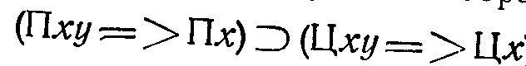
Во многих реальных конфликтах невозможно передать планшет полностью. Обычно противнику передается система опорных «реперов», на которой он строит свою картину плацдарма. Это построение представляет собой особую логическую процедуру, и противник, проводящий рефлексивное управление, исходит из того, что противоположная сторона владеет некоторой фиксированной процедурой вывода. Так, во втором тысячелетии до н.э. знаменитый полководец Гедеон использовал светильники как средство рефлексивного управления своим противником — армией мадианитян [7]. По штатным нормам того времени на каждую сотню бойцов полагался один трубач и один факельщик. Гедеон исходил из того, что предводителям мадианитян известна эта норма и, кроме того, что они владеют хотя бы основами арифметики. Гедеон снабдил каждого из трехсот своих воинов светильником и трубой. Он полагал, что противник произведет следующую выкладку: 300х100= =30000 — столько человек в противостоящей армии, откуда выведет цель — избежать вооруженного столкновения (как известно, мадианитяне обратились в бегство) .
Противнику передавался «репер» R — светильники. По этому «реперу» дедуктивно выводилась картина плацдарма, а из картины плацдарма—цель. Последовательность «превращения» и выводов такова:
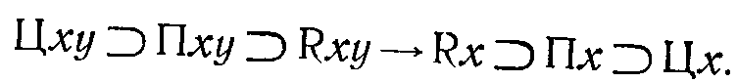

Рассуждение Гедеона Рассуждение мадианитян
Фактически произошла передача цели, но эта цель была передана посредством передачи картины плацдарма, а сама эта картина была передана посредством передачи репера. Рефлексивное управление такого типа целесообразно изображать так:
Рефлексивное управление в конфликте, протекающем в рамках многочлена
Q=T+{T+Tx}y+[T+ (Т+Тх)у]х.
Персонаж Х потенциально может построить систему рефлексивного управления, которое описывается превращением
(Т+Тх)ух—>(Т+Тх)у,
т.е. могут произойти такие превращения:
Тух—>Ту, Тхух—>Тху
Раскроем последнее из этих превращений:
Пхух—>Пху, Цхух—>Цху, Дхух—>Дxy.

Рефлексивное управление посредством превращения Пхух==>Пху. Это управление представляет собой передачу противнику якобы своего взгляда на плацдарм. Передача может быть осуществлена сознательным подбросом ему соответствующей документации. Кроме того, рефлексивным управлением такого типа будет «подтверждение» того, что замаскированные объекты противника не вскрыты (хотя на самом деле они вскрыты), а «ложные объекты», построенные противником, восприняты как «настоящие объекты», хотя на самом деле их ложность установлена.
. 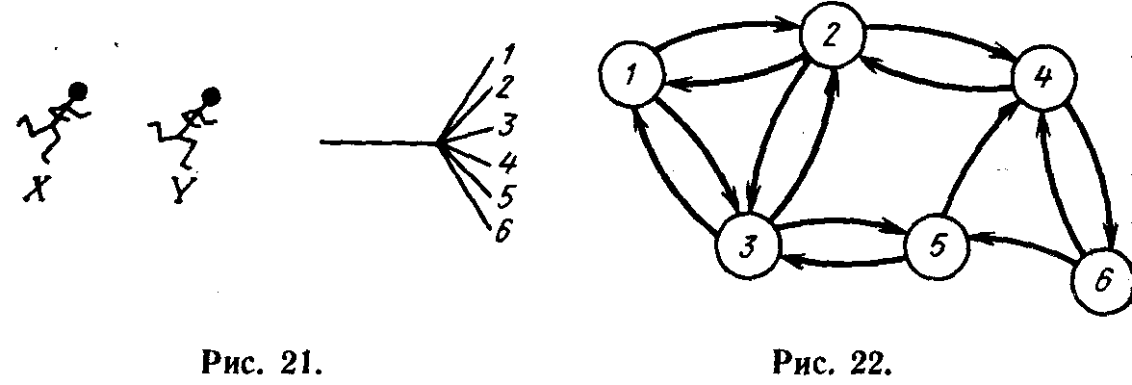
Рефлексивное управление посредством превращения Цхух =>Цху. Примером управления подобного типа является движение баскетболиста, когда он делает рывок влево и тем самым формирует у противника убеждение в том, будто его цель состоит в том, чтобы обойти противника слева, в действительности же он обходит его справа.
Рефлексивное управление посредством превращения Дхух=>Дху. Рассмотрим следующий условный конфликт: Х—преследователь с пистолетом, Y—преследуемый. Игрок Y «ныряет» в пещеру, у которой шесть выходов (рис. 21). Игрок Х может поразить Y лишь в том случае, если займет такой выход, из которого простреливается выход, выбранный Y. Пусть карта прострела такая как на рис. 22.
Каждой стрелке соответствует возможность прострела. Пусть действие Х заключается в том, что он доводит до сведения Y, что будет выбирать выход с помощью игральной кости. Пусть доктрина Y заключается в нахождении вероятностей поражения выходов и выборе того из них, вероятность поражения которого минимальна. Поскольку выбор преследователем каждого вывода равновероятен, то Y выбирает выход 6, ибо его поражение при данных условиях наименее вероятно, так как это единственный выход, поражаемый лишь из единственного выхода (4). Все остальные выходы поражаются по крайней мере из двух выходов. Х не собирается в действительности бросать игральную кость. Он дедуктивно выводит, что поскольку его противник исходит из того, будто бы. он собирается бросать игральную кость, то противник однозначно выведет необходимость выбора именно выхода 6. Поэтому Х занимает выход 4 и побеждает.
В рамках рассматриваемой рефлексивной структуры существует значительное число разнообразных видов рефлексивного управления. Например, если Х и Y—две противостоящие армии, то необходимо отметить, что многие боевые операции Х выполняют две функции:
с одной стороны, воздействие на противника Y своими ударными силами, с другой—сама конфигурация и движение ударных сил Х должны представлять своеобразный текст, прочтя который на своем планшете, противник Y должен по замыслу Х прийти ко вполне определенным заключениям о целях X. Цепочка выводов и превращений такова:
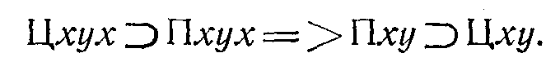
Поскольку своя собственная цель передается противнику посредством передачи ему своей картины плацдарма, этот тип рефлексивного управления мы будем изображать следующим образом:
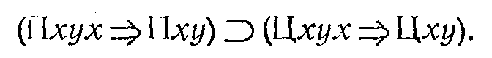
Например, Х сосредоточивает свою артиллерию не с целью нанести удар, а с целью заставить своего противника Y вывести, будто бы Х собирается нанести удар. Значительную часть сил активная сторона тратит на формирование из своего «тела» текста, обращенного к противнику.
Бывают такие обстоятельства, когда сторона Х не может избежать адекватного превращения Пх—>Пху. При этом во многих случаях сторона Y способна вскрыть цель X, выведя ее из Пху.
Чтобы избежать вскрытия своих подлинных целей, сторона Х может попытаться выбрать такую цель, при которой плацдарм, порожденный процессом ее реализации и открытый для Y, позволял бы выводить несколько равновероятных целей, среди которых должна «укрываться» действительная цель:
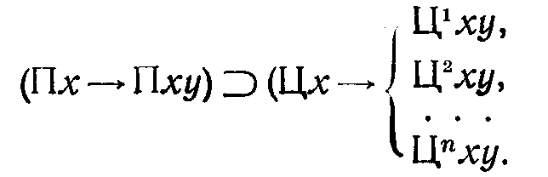
Примером операции, преследующей цель нейтрализации «дедукции» противника, может служить прорыв немцами французского фронта у Седана 15 мая 1940 г. Вот как описывает эту операцию Б. X. Лиддел-Гарт «Движение потока немецких танков облегчалось тем, что французское командование не знало точно, в каком направлении они будут двигаться. Особое преимуществ прорыва немцами фронта у Седана заключалось в том, что прорыв был сделан в центре и давал возможность немецким войскам действовать в любом направлена создавая угрозу одновременно нескольким объектам. Так, вначале французы не знали, намеревались ли немцы двигаться к побережью Ла-Манша или решили на ступать прямо на Париж.
Хотя наступление немецких войск, казалось, был направлено на запад, французы опасались, что немцы в любой момент могли повернуть на юг, в направлении
Парижа» [7].
Выбор места прорыва в центре объяснялся, по-видимому, тем, чтобы скрыть свою действительную цель - двигаться к Ла-Маншу. Немцы (X) не могли скрыть действительное движение танков от французов (К), т.е. с необходимостью должно было произойти превращении Пх---->Пху, но при этом Пх было выбрано таким, что из него с равной вероятностью выводились две цели:
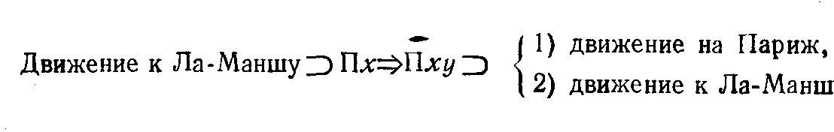
Именно это обстоятельство «поставило французское командование в весьма затруднительное положение». В рамках многочлена
Q=T+ (Т+Тх)у+[Т+ (Т+Тх)у]х

рефлексивное управление может проводить не только X, но и Y. Он может стремиться реализовать следующие превращения:
Пху—>Пх,
Цху---->Цх,
Дxy—>Д\x,
но поскольку противник Х имитирует его внутренний мир и потенциально способен вывести возможность рефлексивного управления, то его попытка может окончиться провалом. Предположим, Y уверен, что он успешно провел рефлексивное управление. Он, со своей позиции, наделил противника картиной плацдарма, целью и доктриной и тем самым, со своей точки зрения, располагает информацией о его внутреннем мире. Вырабатывая свое решение, он начинает пользоваться элементами Пху, Цху, Дху. В действительности же произошел провал рефлексивного управления. Y передал Х элементы, которые участвуют в выработке его решения. Следовательно, он облегчил задачу X. Вместо запланированных Y превращений произошли следующие:

Игрок Х получает огромную по своей важности информацию: он может реконструировать картину самого себя с позиции противника. Эффективное рефлексивное управление Х заключается в том, что Х любым образом должен убедить Y, что произошли именно те превращения, которые запланировал Y.
Помимо этого, Х может потенциально совершить еще и следующие превращения:
Пух—>Пу, Цух---->Цу, Дух—>Ду
Схема предельно возможной взаимной передачи такова:
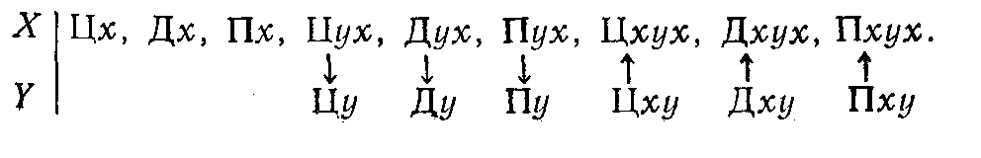

В случае же, когда противник Y не проводит вскрытого противником Х рефлексивного управления, стрелок, идущих вверх, нет, и Х должен строить свою систему peфлексивного управления: '
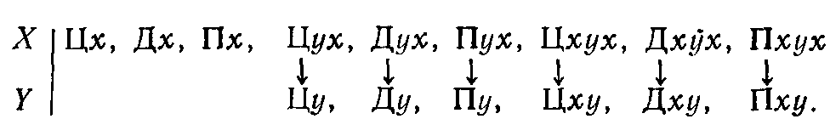
Таким образом, «провал» рефлексивного управления—это особый способ «передачи» противнику ценной для него информации.
Обратим внимание на то, что в рамках многочлена
Q=T+(T+Tx)y+[T+(T+Tx)y]x
персонажи Х и Y проводят неосознанное ими самими рефлексивное управление. Рассмотрим персонажа Y. Он может пытаться совершить превращение Тху—>Тх, но в его внутреннем мире нет элемента Тху. Поэтому он не может проимитировать предыдущее превращение (Тху-Тх)у. J
Легко видеть, что для подобной имитации требуется присутствие во внутреннем мире Y члена Тху. Аналогично, персонаж Х не может проимитировать превращение Тхух—>Тху, поскольку он не располагает! в своем внутреннем мире элементом Тхух. (Такой элемент существует только с позиции внешнего исследователя). Таким образом, в рамках рассмотренных многочленов персонажи не могут осознавать проводимые ими виды рефлексивного управления. (На этот факт обратили внимание автора В. Е. Лепский и П. В. Баранов).
Минимальный многочлен, в котором могут планироваться такие превращения, таков:
Q=T+[T+Tx+Txy]y+[Т+Ту+ Тух + Тху+Тхух]х.
Используя предложенную П. В. Барановым запись многочлена с употреблением стрелок вместо некоторых знаков «+» для фиксации возможных превращений, мы получим:
q=t+[t+ (Тх^Тху)]у+[Т+(Ту<----Тух) + (Тху<----Тху)]х.
В таком изображении хорошо видна осознанная планируемость рефлексивного управления.
По-видимому, осознанность рефлексивного управления не является необходимым условием его реализации. Поэтому мы рассматриваем более простые многочлены, в рамках которых не происходит осознание самих схем рефлексивного управления. Анализ более сложных схем рефлексивного управления, протекающих в рамках более сложных многочленов, может проводиться аналогичным образом.
Маневрирование
Особый класс составляют схемы рефлексивного управления, развернутые во времени. В некоторых случаях один противник передает другому свою «псевдоисторию», чтобы тот, другой, экстраполировал эту псевдоисторию, вывел правдоподобный со своей точки зрения прогноз будущего состояния противника и принял решение, исходя из этого прогноза. Иллюстрацией может служить любое резкое изменение режима деятельности, порожденное убеждением, что противник изучил этот режим. Отдельные виды такого управления исследовались экспериментально. Некоторые результаты этих экспериментов изложены в гл. V.
Искусственное формирование рефлексивных структур и операторов осознания
По-видимому, наиболее развитым способом управления является формирование рефлексивного строения управляемого персонажа.
Простейшим способом такого управления является «вложение» в персонажа вполне определенного многочлена. Когда Х сообщает Y, что Z интересуется взглядом Y на положение дел, сложившееся на плацдарме Т, то тем самым он формирует многочлен
Q=T+(T+Ty+Tyz)y.
Этот многочлен может предопределить не одно, а целые класс решений, принимаемых персонажем Y. Персонаж Х по существу предопределяет форму, в которую будет
в последующем укладываться информация, необходимая для принятия решения. Подчеркнем, что если раньше мы говорили о рефлексивном управлении как о воздействии на процесс принятия решения, фактически предполагая, что проводящему управление «известен рефлексивный многочлен, изображающий партнера, то подобный тип рефлексивного управления направлен именно на сам многочлен. Затем персонаж Х может уж проводить «обычное» рефлексивное управление.
Более «совершенным» видом рефлексивного управления является формирование оператора осознания. Иными словами, это воздействие непосредственно на сам экран сознания. Этот тип управления не предусматривает достижение управляющим какой-то конкретной цели в конкретной ситуации. По существу, если процесс формирования увенчался успехом, персонаж тем самым оказывается замкнут в узком классе многочленов, и его решения в совершенно различных ситуациях могут быть с достаточной уверенностью предсказаны персонажем осуществившим такую процедуру управления.
Анализ, который мы провели, не является нормативным. Мы выделили и проанализировали некоторые реально протекающие виды рефлексивного взаимодействия, нормативная же окраска, которую мы придали нашему изложению диктовалась чисто дидактическим) мотивами.

Глава IV. УПРАВЛЕНИЕ ПРОЦЕССАМИ РЕФЛЕКСИВНОГО УПРАВЛЕНИЯ
Рассмотрим многочлен
Q=T+(T+Tx)y+[T+(T+Tx)y]x.
Персонаж Х адекватно отражает «рефлексивное устройство» персонажа Y. Для простоты дальнейшего изложения условимся иногда обозначать персонажа Х символом А, а персонажа Y—символом В.
Мы уже видели, что подобное строение многочлена, фиксирующего ситуацию, позволяет персонажу В пытаться проводить рефлексивное управление. Совершенно очевидно, что персонаж А также может проводить рефлексивное управление персонажем В, формировать его цель, доктрину и т.д. Но перед персонажем А открывается новая возможность управлять процессом рефлексивного управления, которое проводит персонаж В. Цели управления процессом рефлексивного управления могут быть различными. Например, цель может состоять в максимизации объема получаемой информации о том, каков А с позиции В, что даст возможность А более точно прогнозировать решение, принимаемое В, и, следовательно, более успешно решать свою собственную задачу.
В этой главе мы исследуем процессы управления рефлексивным управлением. Анализ производится для случая произвольного числа персонажей и произвольных иерархий управлений рефлексивного управления. Итогом явится особый алгебраический язык, который позволяет сделать сложные процессы такого рода «чувственно воспринимаемыми» и решать вопрос об эквивалентности или неэквивалентности схем управления рефлексивным управлением произвольной сложности.

Графический способ изображения процессов управления рефлексивным управлением
Простейший случай рефлексивного управления, когда управление совершается над персонажем, который не проводит рефлексивного управления, будем изображать стрелкой, идущей из А в В (рис. 23).
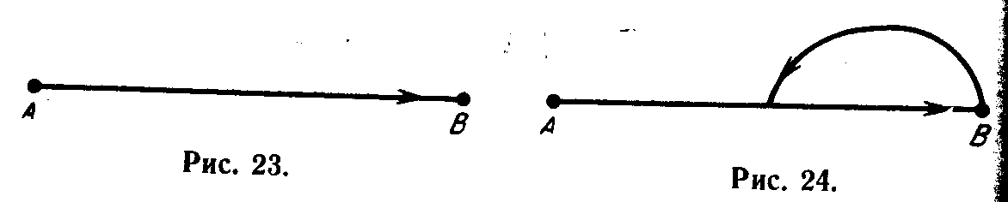

Если персонаж В подключается и начинает управлять процессом управления, который совершает A, то мы получим схему, приведенную на рис. 24. Стрелка исходящая из узла В, замыкается на стрелке. Персонаж А проводит рефлексивное управление, а персонаж B управляет этим управлением. Нетрудно сделать следующий шаг. Персонаж А, отразив сам факт, что его
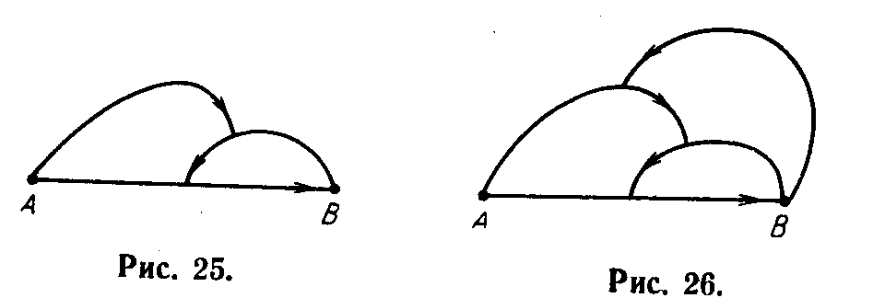
рефлексивное управление управляется, может подключиться к «вторичному управлению», построенному B (рис. 25).
Подобные схемы для двух персонажей легко обобщаются. Действительно, если персонаж В отразил новую действительность, то он может начать строить управление более высокого уровня (рис. 26).
Особый класс образует схемы, представленные на рис. 27: персонаж строит «руководство» уже проводимым рефлексивным управлением (рис. 27,а). По-видимому, такие схемы представляют интерес для анализа тех случаев, когда сам персонаж представляет собой сложную иерархическую систему, в которой рефлексивное управление нижележащим звеном контролируется вышестоящим звеном. На рис. 27,б изображен случай самоуправления персонажа A. Такая схема может быть

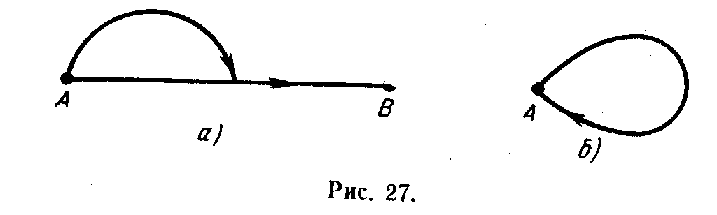
получена в результате уменьшения масштаба рассматриваемой картины. Тогда точки A и B на рис. 23 как бы сольются в одну, и мы получим схему, представленную на рис. 27,б.
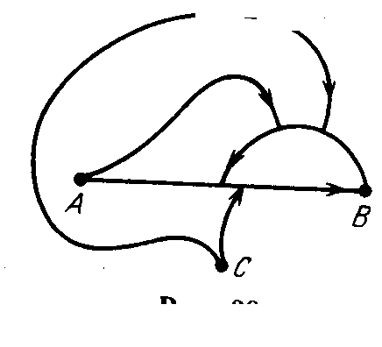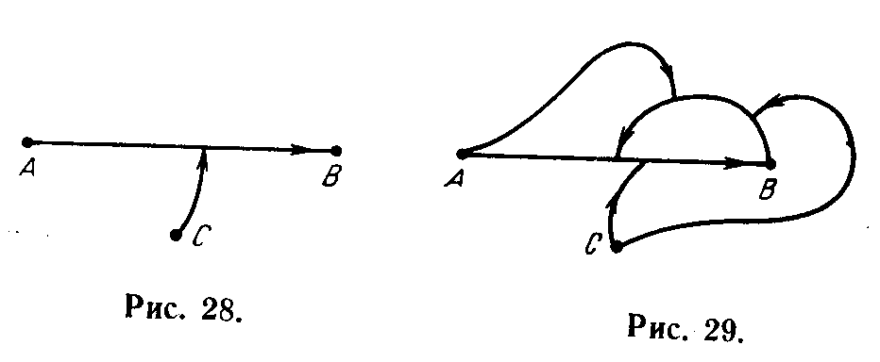

Если нас не интересует структура иерархий управления, реализующихся в персонаже A, то схема на рис.27,а может быть заменена схемой на рис. 23. Если иерархия чрезвычайно существенна для исследования, то целесообразно представить персонажа А как два различных персонажа, тогда мы просто получим схему, в которой будет не два персонажа, а три.
Наиболее простой случай взаимодействия трех персонажей изображен на рис. 28. Персонаж А проводит рефлексивное управление, но оно управляется персонажем С. Случай взаимодействия трех персонажей усложняется, если появляются вторичные управления (рис. 29). Эту же схему взаимодействия можно представить так, как показано на рис. 30. Смысл этих схем прежний, однако изображения отличаются друг от друга.
Для более сложных случаев простой анализ «глазом» вообще не позволяет выявлять топологическую эквивалентность различных рисунков, а тем более выделять более тонкие различия. Когда мы имеем дело с обычными графами, то каждому графу ставится в соответствие матрица, заполненная нулями и единицами. Задача выяснения топологической эквивалентности графов сводится к сопоставлению этих матриц.
По существу способ, который мы изложим ниже, позволяет по некоторой элементарной алгебраической форме судить об эквивалентности или неэквивалентности различных схем, а также делать определенные заключения о характере системы в целом.
Символический способ изображения процессов управления рефлексивным управлением
Пусть персонажи А и В не взаимодействуют. Это вырожденный случай. Система состоит из двух несвязанных элементов. Условимся такую вырожденную систему изображать «суммой» А+В (рис. 31).

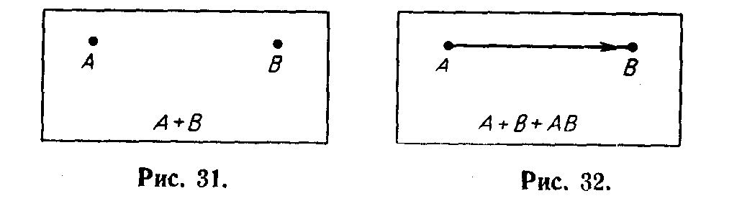
Рассмотрим схему, изображенную на рис. 23. По существу это просто вектор, идущий из точки А в точку В. Вектор мы изобразим как АВ, а всю систему в целом— как сумму А +В +АВ (рис.32).
Теперь рассмотрим схему, изображенную на рис. 24. Кривую стрелку, идущую от В к стрелке, соединяющей А и В, обозначим В (АВ) или просто ВАВ (рис. 33). Совершенно естественно, что новую стрелку, появляющуюся на рис. 25, мы обозначим А(ВАВ) или АВАВ и схеме, изображенной на рис. 25, будет соответствовать следующее символическое выражение, представленное на рис. 34.
Принцип построения символического выражения чрезвычайно прост: каждая вновь появляющаяся стрелка, которая заканчивается на другой стрелке, прибавляет слева «имя» точки, из которой она выходит, к имени стрелки, на которой она заканчивается.
Перейдем теперь к рассмотрению случая взаимодействия трех персонажей. Пусть А управляет В, пусть В 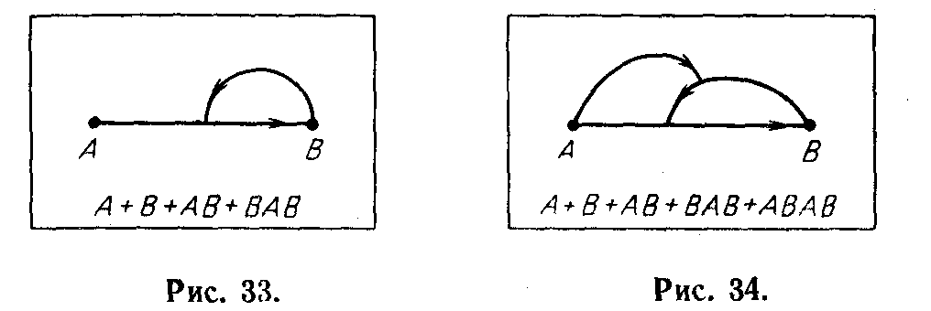управляет С и пусть С управляет А. Этот случай изображен на рис. 35.
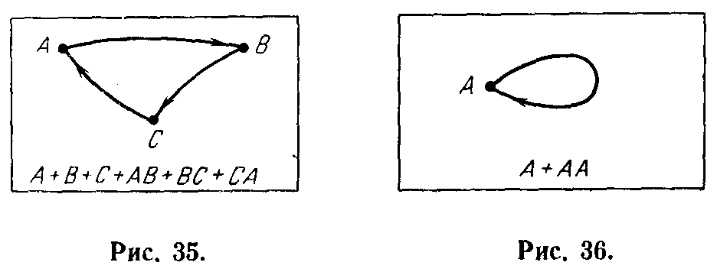Легко видеть, что произвольно ориентированному графу может быть поставлен в соответствие многочлен типа изображенного на рис. 35. Нетрудно построить символическое выражение для схемы произвольной сложности. Нужно только отметить, что случаю, изображенному на рис. 27,6, ставится в соответствие выражение на рис. 36. Для примера поставим в соответствие более сложной структуре символическое выражение, приведенное на рис. 37.
Чтобы проиллюстрировать использование этого способа при анализе реальных ситуаций, представим себе, что A желает передать B некоторую информацию с целью провести определенное рефлексивное управление. Но сделать это он может только через С, который, как правило, сознательно искажает передаваемую информацию, т.е. управляет процессом управления, который осуществляет А по отношению к В. Теперь допустим, что зная о факте искаженной передачи информации, В делает С
Рис. 37.
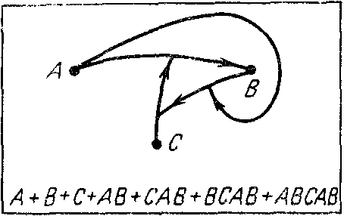
резкое замечание, форма которого подсказана ему. Таким образом, В начинает управлять управлением но само это управление, в свою очередь, управляется Легко видеть, что данной ситуации соответствует cxeма-многочлен, изображенные рис.37. Многочлены, которые соответствуют подобным схемам, условимся обозначать символом Г.
Изложенный способ может оказаться полезным при анализе сложных схем управления рефлексивным управлением, особенно для решения задач определения эквивалентности различных графических изображений, последние являются удобным приемом промежуточной схематизации исследуемого процесса. Но без специального аппарата их анализ затруднителен.
Символический способ изображения позволяет дать качественную оценку роли каждого персонажа в общей структуре. Нетрудно видеть, что все стрелки можно отнести к последовательным ярусам. Рассмотрим схему, изображенную на рис. 37. Стрелке АВ придадим вес 1. Стрелке С (А В) придадим вес 2: ведь она доминирует над стрелкой /1В. Соответственно, стрелке В(CAB) придадим вес 3 и т.д. Стрелка каждого следующего яруса будет иметь вес на единицу| выше. Анализ многочлена
Г=А+В+С+АВ+САВ+ВСАВ+АВСАВ
позволяет сразу вычислить «суммарный вес» стрелок, исходящих из данной точки, который будет качественно характеризовать роль соответствующего персонажа в системе. Естественно считать, что А, В, С соответствует вес, равный нулю. Подсчет суммарного веса заключается просто в том, что для каждого индекса, крайний слева подсчитывается число индексов, которые находятся от него справа, это делается для каждого слова, входящего в многочлен, затем определяется общая сумма числа индексов, стоящих справа| соответственно за А, за В и за С. В нашем примере суммарные веса следующие: Р(А)==5, Р(В)=3, Р(С)=2. Эти числа качественно характеризуют роль каждого персонажа по отношению к системе в целом.
Можно ввести также качественную характеристику отношения управления между отдельными персонажами. Для этого похож образом нужно подсчитать «степень» доминирования данного персонажа над другими. Например, член АВ интерпретируется как доминирование А над В с весом 1, член ВСАВ — как доминирование над С с весом 1, В над А с весом 2, В над В с, весом 3. Повторяющееся вхождение символа в одночлен учитывается отдельно и не зависит. Например, член АВСАВ интерпретируется и как доминирование над В с весом 1, и как доминирование с весом 4. Таким образом, суммарное доминирование в этом члене А над В равно 5. Теперь можно составить матрицу отношений, показывающую с какой «силой» персонажи воздействуют друг на друга:

.  А  В  С | А В С
.  А  В  С | 3 | 2 | 1
.  А  В  С | 6 | 3 | 2
.  А  В  С | 2 | 1 | 0
Мы вычислили доминирование в каждом отдельном члене многочлена и просуммировали «поперсонажно» результаты. Подчеркнем, что доминирование «над самим собой» показывает качественную характеристику контроля управляющих воздействий «на себя» со стороны других.
Один из простейших случаев «автодоминирования» мы видим на схеме, изображенной на рис. 33. Схеме соответствует многочлен
Г=А+В+АВ+ВАВ,
которому в свою очередь, соответствует матрица
А

А | А | B
А | 0 | 1
В | 0 | 1
В | 1 | 2
Анализ этой матрицы показывает, что контроль над управлением собою персонажа В превосходит воздействие, которое оказывает на него А. Кроме того, персонажи А и В доминируют друг над другом с весом, равным 1.
Конечно, такой анализ дает лишь огрубленную качественную характеристику 'потенциального доминирования персонажей и ничего не говорит об эффективности управления рефлексивным управлением, проводимым тем или иным персонажем, поскольку шкала доминирования, выбранная нами, условна.
Связь Г-многочленов с Q-многочленами.
Рассмотрим многочлен
Q₁=T+Tx+(T+Tx)y.
В рамках этого многочлена только персонаж Y может проводить рефлексивное управление. Вспомнив, что А — другое имя персонажа X, а В—другое имя персонажа Y, 67
мы можем поставить этому Q-многочлену в соответствие следующий Г-многочлен:
Г(Q₁)=A+B+BA.
Рассмотрим более сложный пример. Пусть
Q₂=Т+Тх+{Т+Тх)у+[Т+Тх+(Т+Тх}у]z.
Персонаж Х не может проводить рефлексивного управления. Персонаж Y может рефлексивно управлять персонажем X, совершая превращение
Тху—>Тх.
Персонаж Z может рефлексивно управлять как персонажем X, так и персонажем Y, посредством превращений
Txz—>Тх, (Т+Тх)уz—>(Т+Тх)у,
т.е. он может потенциально построить произвольный внутренний мир персонажей Х и Y, причем для Y такой в котором тот предопределение должен проводить «запрограммированное» рефлексивное управление персонажем X. Таким образом, персонаж Z потенциально может управлять процессом рефлексивного управления. Условимся считать символ С другим именем персонажа Z Многочлену Q₂ будет соответствовать следующий Г-многочлен:
Г(Q2)=А+В+С+ВА+СА+СВ+СВА.
Он фиксирует максимально возможный «объем» управлений рефлексивным управлением.
Рассмотрим следующий пример. Пусть задан многочлен
Q₃=T+(T+Tx)y+(T+Ty)x.
В этом случае и X, и Y могут проводить рефлексивно управление:
Тху—>Тх,
Тух—>Ту.
Легко видеть, что многочлену Qз соответствует Г-многочлен
Г(Qз)=А+В+АВ+ВА.
Рассмотрим еще два примера. Пусть
Q₄=T+Tyx+Txy.
Персонажи устроены симметрично, поэтому достаточно рассмотреть только одного из них. С позиции персонажа Х перед персонажем Y лежит картина плацдарма, хотя никакого плацдарма в действительности как полагает Х нет. Он может попытаться воздействовать на картину, лежащую перед Y, но перед Y лежит не картина плацдарма, а лежит картина плацдарма с позиции X. Для X плацдарм также не существует. Таким образом, попытка Х поместить перед Y определенную картину плацдарма, равно как и попытка Y поместить перед Х определенную картину плацдарма, должны окончиться безрезультатно, т.е. в рамках Q₄ не может произойти превращений
Тху—>Тх,
Тух—>Ту.
Таким образом, поскольку рефлексивное управление оказывается невозможным
Г(Q₄)==A+B.
Теперь рассмотрим систему, изображаемую многочленом
Q₅=Т+(Т+Тх)у.
Персонаж А отсутствует, хотя с позиции В он реален. В может начать проводить рефлексивное управление, но оно с позиции объективного внешнего исследователя безадресно. Следовательно, многочлену Q₅ соответствует Г-многочлен
T(Qs)=B.
Мы допустим, что для того, чтобы управлять процессом рефлексивного управления, персонаж не должен с необходимостью иметь в своем внутреннем мире рефлексивно-адекватную картину внутреннего мира партнера.
Например, пусть
Q=T+Tx+(T+Tx+Txy)y+Txyz
Мы будем считать, что персонаж Z может совершать не только рефлексивное управление персонажем Y посредством превращения
Тхуz —> Тху,
но и управлять управлением, которое проводит Y, т.е. воздействовать на превращение
Тху—>Тх.
Конечно, про такое управление рефлексивным управлением нельзя сказать, что «оно осознано». Фактически. мы фиксируем лишь возможность «влияния».
Можно сформулировать общее правило, позволяющее по данному многочлену Q восстановить соответствующий и, как нетрудно видеть, единственный многочлен Г(0). Для этого мы введем понятие отношение мажорирования между одночленами многочлена Q. Будем считать, что член a₁a₂...a_{k+1} является мажорирующим по отношению к члену a₁a₂... a_{k}, где a_{i} — произвольные имена персонажей.
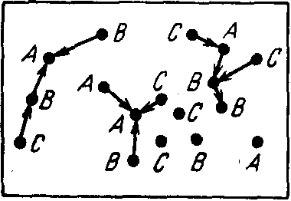
Рис. 38.
Изобразим наш многочлен Q в виде графа, узлами которого являются одночлены, а направление стрелок указывает отношение мажорирования; если от А к В идет стрелка, то это означает, что А мажорирует В (рис. 38).
Каждый одночлен обозначим именем персонажа, которому он принадлежит. Легко видеть, что из узла может выходить только одна стрелка, поскольку любой одночлен может быть мажорирующим только по отношению к одному одночлену. Теперь введем понятие маршрута. Рассмотрим любую пару точек a и b. Двигаясь по стрелкам, мы либо перейдем из a в b либо нет. Если из точки а можно перейти в точку b, то мы будем говорить, что они связаны маршрутом. Очевидно, что маршрут, связывающий две точки — единствен. Обозначим каждый маршрут именами узлов в порядке следования стрелок, включая начало и конец. Найдем множество всех маршрутов и построим список их обозначений. Вычеркнем из этого списка совпадающие обозначения, так, чтобы каждое обозначение встречалось лишь один раз. После этого соединим оставшиеся обозначения знаком «+» и «прибавим» к ним, также посредством знака «+», имена персонажей. Получим искомый многочлен Г(Q).
Легко видеть, что для обратной задачи условие единственности не сохраняется. Произвольному Г-многочлену соответствует бесконечное множество Q-многочленов.
Многочлен Q, фиксирующий взаимодействие двух персонажей, можно представить в виде
Q=T+Q'x+Q»y.
Внешний исследователь может построить Г(Q), а персонажи X, Y соответственно Г(Q'), Г(Q»). Интересно, что существуют многочлены Q такие, что
Г(Q)=Г(Q')=Г(Q»).
Примером может служить многочлен
Q=T+(Ty+Tyx)x+(T+Ty₂+Ty2x)y.
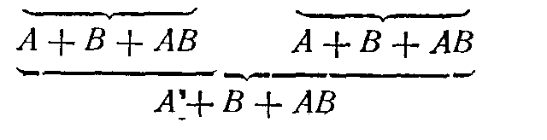

Глава V. УСТРОЙСТВА, ПРЕВРАЩАЮЩИЕ ОПАСЕНИЯ В ЯВЬ
Исследовать рефлексивное управление в непосредственном человеческом конфликте очень трудно. Поэтому целесообразно создавать специальные автоматы, реализующие различные схемы рефлексивного управления.
Мы назвали их дриблингами. Эти автоматы можно рассматривать как своеобразные эталоны, позволяющие «снимать» некоторые объективные характеристики человеческой рефлексии. Оказалось, что можно построить автоматы, обладающие парадоксальной особенностью способностью работать лучше в условиях, когда человек оказывает им сознательное противодействие, чем в случае, когда они предоставлены «самим себе».
Прежде чем перейти непосредственно к описаний экспериментов, рассмотрим следующую ситуацию. Пусть в центре города, который представляет собой лабиринт улиц, пересекающихся на площадях, находится путник, который желает выбраться из города. Предположим, что путник не запоминает улицы и площади: вновь оказавшись на площади, он не узнает ее. Предположим далее, что путник обращается на каждой площади к жителям с просьбой указать ему маршрут к ближайшим воротам. И далее, предположим, что жители города от носятся к нему враждебно. Они устроили заговор и желают, как можно дольше задерживать его в городе.
Эксперимент, проведенный автором [18] показывает, что если в качестве путника выступает простейший автомат, проводящий рефлексивное управление, а «за город» играет человек-испытуемый, то путник может вы браться из лабиринта быстрее, чем если бы он начал случайно блуждать, не обращая внимания на враждебные указания.

Работа системы в условиях противодействия человека. Методика эксперимента
Устройство, которое мы изготовили, состоит из трех блоков (рис. 39). Блок 1 — табло, на котором изображен лабиринт, в узлах которого находятся две лампочки: зеленая и желтая. Выходами из лабиринта считаются пять узлов, расположенных на периферии. Перед человеком-испытуемым ставилась задача не выпустить «путника», движение которого изображается перемещением желтого огонька по лабиринту. Путник не имеет информации о том, где находятся выходы, а также не обладает памятью. Он совершает перемещения только после того, как человек с помощью специального кнопочника (блок 2) дает ему указания. Путник может перемещаться из данного узла только в один из соседних. Человек видит указание, которое он дал путнику, как вспышку зеленой лампочки. Это указание передается в блок 3, который представляет собой программное устройство, управляющее движением путника.

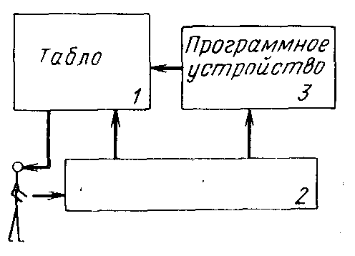2- Кнопочник
Рис. 39.
Программа, управляющая движением путника, построена на таком принципе. В каждом узле путник может совершать реакции двух типов на указания, которые ему дает испытуемый. Первая реакция: выполнение указания, т.е. перемещение в соседний узел, в котором зажглась зеленая лампочка. Вторая реакция: выбор узла, противоположного указанному. В программном устройстве находится таблица противоположных узлов∗.
Программа, управляющая движением путника, может быть представлена как последовательность целых чисел с чередующимися знаками. Нами была испытана следующая программа
+5 —6 +2 —4 +4—1 +1 —2 +4 —3 +2 —1 +1 —3 +4 —3 +4—2 +1 —1 +3 —2 +3 —4 +2 —1 +5 —3.
Знак перед числом означает тип реакции: «+»—выполнение указания, «—» — выбор узла, противоположного указанному; абсолютная величина числа — количество «послушаний» или «непослушаний», выполняемых подряд.
Эта программа получена экспериментально и в процессе контрольного эксперимента уже не менялась. Задача, которую «решает устройство»—перемещение путника из центрального узла к одному из выходов.
На рис. 40 изображен лабиринт, в котором протекает борьба. Путник первоначально находится в узле 13; узлы 1, 5, 9, 24 и 26 — выходы из лабиринта.
Методика эксперимента заключается в следующем. Испытуемый садится на стул перед табло. Рядом находится кнопочник. Экспериментатор дает инструкцию: «Перед вами—лабиринт. В лабиринте живет точка-путник (в узле 13 вспыхивает желтая лампочка). Точка может перемещаться по линиям, соединяющим узлы (точка из узла 13 перемещается в соседний узел и возвращается обратно). Перед точкой стоит задача — выйти из лабиринта. Ворота окрашены красной краской. Точка не знает, по каким направлениям находятся ворота; кроме того, она не обладает памятью и не запоминает те узлы, в которых она уже была. Вы можете давать ей указания зеленой лампочкой (в соседнем узле вспыхивает зеленая лампочка). Перед
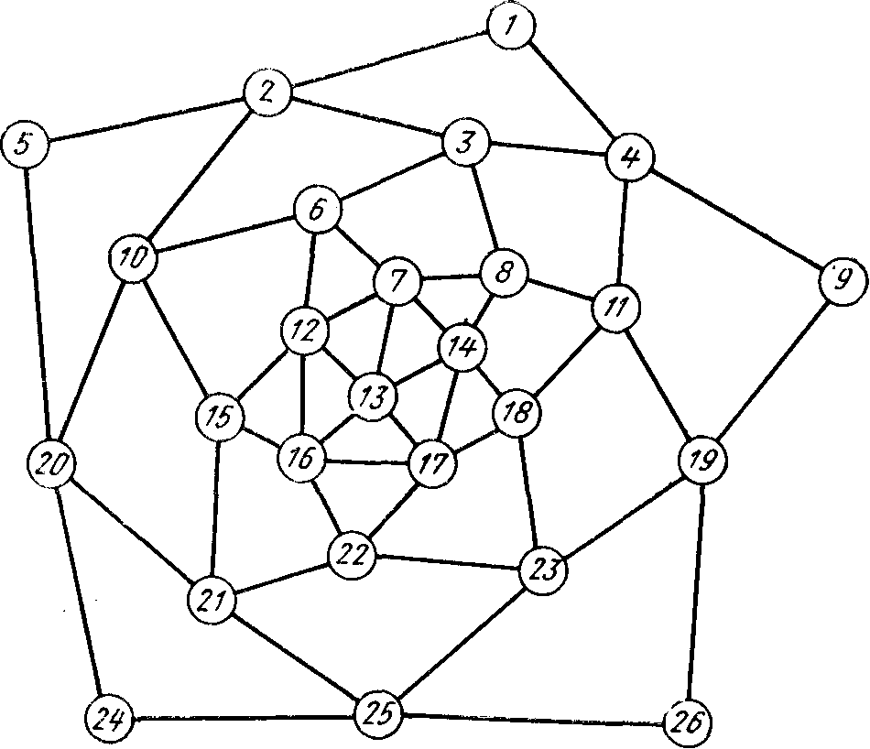
Рис. 40.
вами стоит задача давать точке такие указания, чтобы она как можно дольше не выбралась из лабиринта. Если вы продержите точку в лабиринте в течение 25 ходов, то вы побеждаете. В противном случае — побеждает точка. Относитесь к точке просто как к живому человеку, который хочет выбраться из лабиринта, а вы стремитесь его не выпустить».
Некоторые испытуемые задают вопрос о том, как точка реагирует на указания. Экспериментатор отвечает, что сам он этого не знает, что программа «зашита» в приборе, что в принципе точка ведет себя так, как ей самой заблагорассудится. После этого начинают игру. Во времени испытуемый не ограничивается. Экспериментатор регистрирует каждую партию, записывая номер узла, в котором вспыхивает зеленая лампочка, а рядом — номер узла, в который переместился желтый огонек.
Отметим, что в нашем эксперименте блок 3 не был автоматическим. Он представлял собой кнопочник, с помощью которого помощник экспериментатора, имея перед глазами заранее составленный алгоритм и таблицу противоположных узлов, зажигал соответствующий желтый огонек.
Серия испытуемых, участвовавших в эксперименте, состояла из 32 студентов МЭИ, каждый из которых играл с устройством по две партии. Все партии были запротоколированы. Распределения количества партий по числу ходов, сделанных путником до выхода из лабиринта приведены в таблицах. Все партии продолжались до тех пор, пока путник не попадал в ворота.
Распределение первых партий
Длина партии (число ходов) | 7 0 | 8 | 9 | 10 | 11 | 15 | 16 | 17 | 25 | 37 | 39 | 46  1
Количество партий | 7 0 | 4 | 5 | 6 | 4 | 4 | 4 | 1 | 1 | 1 | 1 | 46  1

Распределение вторых партий
Длина партии (число ходов) | 7 | 8 | 9 | 10 | 11 | 12 | 16 | 17 | 19 | 27 | 28 | 29 | 39 | 52  1 | 56  1 | 75
Количество партий | 1 | 6 | 8 | 2 | 2 | 1 | 2 | 2 | 1 | 1 | 1 | 1 | 1 | 52  1 | 56  1 | 1

По этим данным была найдена средняя длительность блуждания путника в условиях противодействия. По первым партиям она оказалась равной 15 ходам, а по вторым — 18 ходам. Кроме того, по этим данным может быть построена функция распределения Р(т)= =К(т)/п, где п—число партий в серии, а К(т) —число тех партий в серии, длина которых не превышает т.
Работа устройства без противодействия человека
Модель, имитирующая работу устройства. Работа устройства без противодействия имитировалась на ЦВМ. На модели имитировалась игра устройства с противником, в которой оно работает по вышеприведенному алгоритму, а выбор указания противником равновероятен для каждого соседнего узла на каждом шаге.
Эту модель можно интерпретировать как блуждание без противодействия, когда действия путника таковы: в каждом узле он бросает жребий и, в зависимости от номера хода, либо следует выпавшему указанию, либо выбирает противоположный узел. Поскольку отношение противоположности не является взаимно однозначным, то употребление подобной стратегии в принципе должно изменить среднюю длину блуждания по сравнению с «обычным» блужданием, когда путник не пользуется отношением противоположности. В нашем случае отношение противоположности не в пользу путника. Руководствуясь подобным алгоритмом обработки жребия, путник увеличивает среднюю длительность своего пребывания в лабиринте по сравнению со случайным блужданием. Среднее число ходов оказалось равным 27, а при случайном блуждании — 25.
Для доказательства факта оптимизации мы должны сопоставлять работу системы при противодействии (т.е. указания дает человек) с работой без противодействия, когда система сама бросает жребий, но руководствуется тем же алгоритмом, что и в игре с человеком. В принципе мы не можем сопоставлять работу системы при противодействии человека, когда система использует отношение противоположности, с работой системы при случайном блуждании, ибо нельзя исключить возможность, что оптимизация при игре с человеком достигается именно за счет особенностей таблицы противоположных узлов, которая перераспределяет вероятности, а не за счет противодействия. Но поскольку в нашем случае, пользуясь отношением противоположности, система блуждает дольше, мы будем сопоставлять работу системы при противодействии с работой системы при
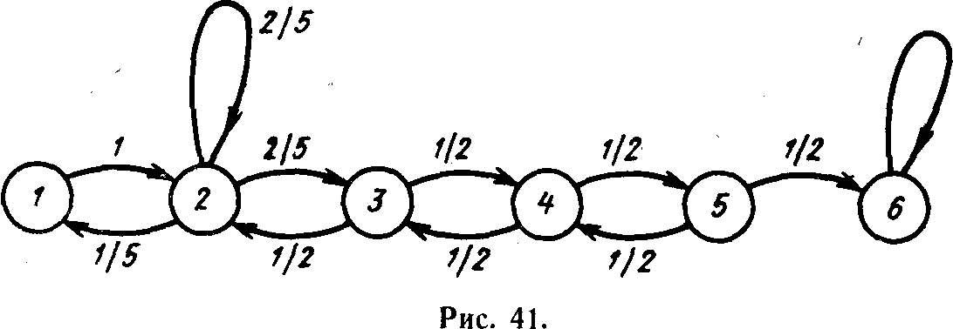
случайном блуждании. Это вызвано тем, что для случайного блуждания легко построить интересующую нас функцию распределения. Построение функции распределения при случайном блуждании.
Пусть Ро(т) —вероятность того, что партия окончится за число ходов, не превышающее т' В нашем случае Ро(т) можно определить исходя из того, что .процесс 'блуждания представим в виде цепи Маркова (рис. 41).
Первому элементу этой цепи соответствует центральный узел— 13 (см. рис. 40); второму элементу — уровень, состоящий из узлов 7, 12, 14, 16, 17; третьему элементу соответствует уровень, состоящий из узлов 6, 8, 22, 15, 18; четвертому — уровень из узлов 3, 10, 11, 21, 23; пятому — уровень из узлов 2, 4, 19, 20, 25 и шестому — точки поглощения /, 5, 9, 24, 26. Данной цепи Маркова соответствует матрица А.
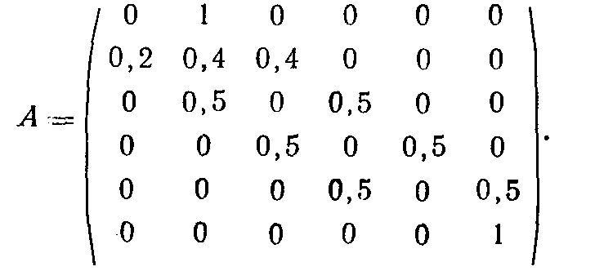
В силу соотношений, известных из теории цепей Маркова, вероятность того, что точка будет поглощена за число ходов, не превышающее 30, равна элементу а₁₆ матрицы A^{m} (т — показатель степени, в которую следует возводить матрицу).
Сопоставление работы устройства в условиях противодействия и при отсутствии противодействия. Обсуждение результатов
Pис. 42.
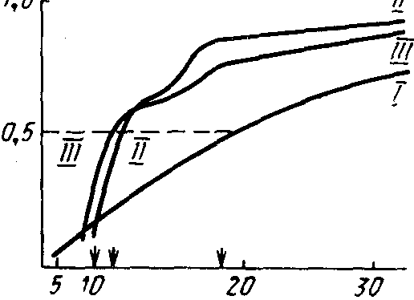
В качестве среднего числа ходов путника при отсутствии противодействия нами взято число 25, которое является средней длиной блуждания. В условиях противодействия по первым партиям среднее число ходов оказалось равным 15, по вторым партиям—18. Эти данные позволяют сделать вывод, что система оптимизирует свою работу в результате противодействия человека. Общую картину работы системы хорошо иллюстрируют функции распределения (.рис. 42):
I—при случайном блуждании, II—по первым партиям, III—по вторым партиям. В качестве дополнительного критерия оптимизации может быть выбрана разность медиан. Медиана при случайном блуждания равна 19; медиана по первым партиям—11; медиана по вторым партиям — 10. Сдвиг медиан влево (см. рис. 42) при противодействии может рассматриваться как признак оптимизации.
Графическое изображение партии. Ниже приведен протокол, фиксирующий партию.
Номер уровня, указанного испытуемым | Номер узла, в котором зажигается зеленая лампочка | Номер узла, в который переместился „путник» | Номер уровня, на который переместился .путник»
2 | 7 | 7 | 2
2 | 14 | 14 | 2
1 | 13 | 13 | 1
2 | 16 | 16 | 2
2 | 12 | 12 | 2
1 | 13 | 15 | 3
2 | 16 | 10 | 4
3 | 15 | 2 | 5
4 | 3 | 5 | 6

В крайних столбцах записываются номера уровней, соответствующих данным узлам. Этот протокол может быть представлен особым графиком (рис. 43).
Горизонтальные линии соответствуют различным уровням. Связи между ними задаются в соответствии с рис. 41. Каждая вертикальная линия соответствует очередному ходу. Жирная стрелка указывает движение путника по уровням на очередном ходе. В результате на рисунке изображается траектория его движения по уровням.
Пунктирные стрелки изображают указания, которые дает испытуемый.
Причины оптимизации. Оптимизация достигается в результате того, что программа проводит рефлексивное управление испытуемым Это управление осуществляется следующим образом: первые пять ходов программа совершает со знаком «+» (пунктирные стрелки совпадают с жирными стрелками). Испытуемый интерпретирует эти ходы, как послушание путника. В течение этих первых пяти ходов система формирует у испытуемого убеждение в том, что она послушна, т.е. что ее «доктрина» — слушаться.

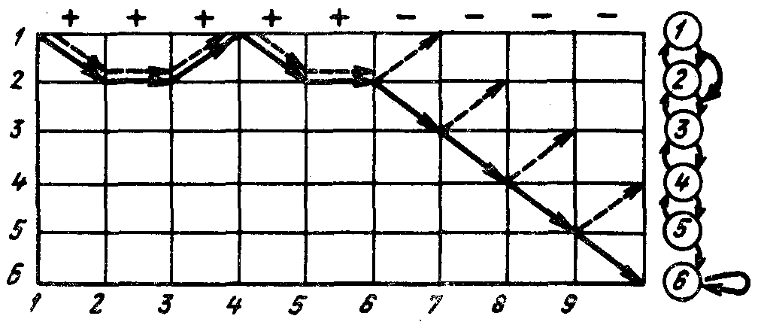
Рис. 43.
После того, как такое убеждение произведено, путник начинает его эксплуатировать, выбирая узлы, противоположные указываемым. Путнику «известна» цель испытуемого, кроме того, путник обладает картиной своей «доктрины» с точки зрения испытуемого. Этих данных ему достаточно, чтобы ориентировать свой «планшет», так как с его точки зрения испытуемый дает ему указания, отдаляющие его от выходов. Следовательно, если он будет выбирать узлы, противоположные указываемым, он будет приближаться к воротам. Разумеется, машина не проводит этих рассуждений. Их проводил программист, выбирая последовательность чисел.
На рис. 43 видно, что испытуемый после первых шести хода пытался выводить путника к центру и, тем самым, ориентировал его фактически сам человек «выбрасывает» путника из лабиринта.
Некоторые испытуемые, после того как путник перестал слушаться, проимитировали его действительную доктрину — выбирать хода, противоположные указанным, и стали указывать ему на периферийные узлы, с целью отбросить его к центру лабиринта. Рассмотри следующую характерную партию (рис. 44). Поверив в послушание путника, испытуемый своим шестым ходом хотел вывести его на четвертый уровень, но путник перестал слушаться и ушел на второй уровень. После подобной реакции у человека произошло изменение представления о доктрине, которой руководствуется путник. Теперь испытуемый убежден, что путник не слушается, и следовательно, ему нужно указывать на периферию. :
Заметим, что само осознание того, что путник непослушен, еще не дает автоматически способа работы. Испытуемый должен решить проблему—какие указания в этом случае давать (большинство испытуемых эту проблему не решило). Начиная с двенадцатого хода, путник вновь слушается, а человек, используя хорошо отработанный способ действия, указывает на периферию. Но поскольку путник слушается (на осознание этого человек истратил два хода), человек начинает ему указывать на узлы, ведущие к центру. Начиная с четырнадцатого хода путник снова перестает слушаться и, поскольку он убедил противника в своем послушании, получает возможность выбраться из лабиринта *⁾.
Победа путника объясняется тем, что он формирует вполне определенное поведение человека, использует его, затем формирует новое поведение, начинает им пользоваться и т.д. в среднем обгоняя человека.

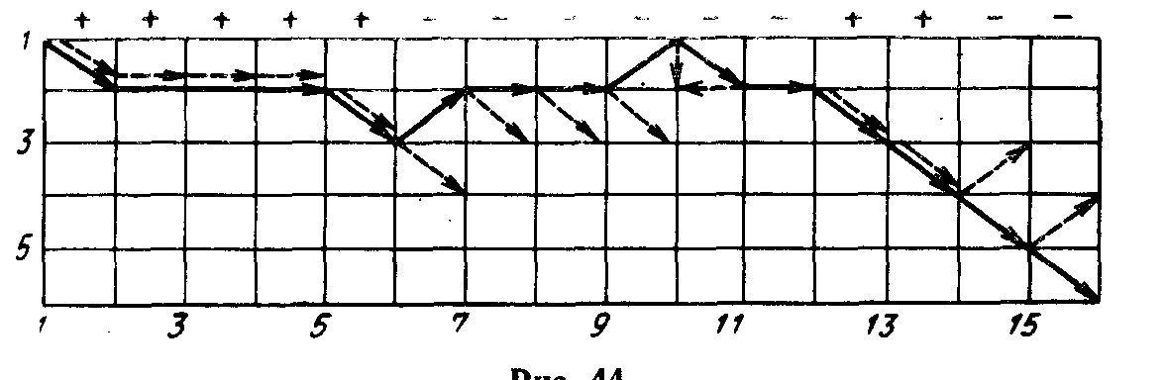
Рис. 44

Мы сознательно не употребляем понятие обучения для характеристики формирования поведения человека, так как человек непрерывно рефлексирует, и тот факт, что его учат, может быть им осознан. Он может начать строить свое поведение исходя из того, что его учат. Нам представляется, что понятие рефлексивного управления более точно схватывает суть дела. Путник только дает основания для принятия решения. Подобное устройство является своеобразным «выпрямителем» информации.
Программа была подобрана экспериментально, поскольку никакой информации о скоростях осознания априорно получить невозможно.
По-видимому, в рамках подобных экспериментов скорости осознания достаточно стандартны.
Обратим внимание на одно очень важное обстоятельство. Система играет с человеком, не имея обратной связи между алгоритмом. который управляет действиями путника, и испытуемым **⁾. Путник не получает информации о том, успешно или неуспешно он противостоит человеку. Последовательность чисел, которая им управляет, есть особое представление «априорной модели» испытуемого, производящего акты осознания.
Автомат, если его «антропоморфировать, имеет модель испытуемого, включающую «акты осознания», которые влекут за собой изменение его действий; поэтому автомат может их прогнозировать, не имея никакой реальной информации, т.е. не имея контура обрат-
*) Заметим, что отношение противоположности позволяет путнику при некоторых указаниях оставаться на втором уровне. Поэтому на седьмом и восьмом ходах путник не перешел на первый уровень. На десятом ходу путник «не слушается» но поскольку он находится на первом уровне, он должен с него сойти. Факт «непослушания» фиксируется несовпадением сплошной и пунктирной стрелок.
^{**)} Читателю имеет смысл снова вернуться к рассмотрению схемы на рис. 18 (гл. III).
79
-ной связи. Конечно, следует учесть, что такой контур был, когда экспериментально отыскивались чередования скоростей осознания, т.е. когда создавалась «априорная модель». Однако в каждом отдельном эксперименте автомат может работать, не имея обратной связи с испытуемым; другими словами, человек своими действиями не влияет на жесткий алгоритм, управляющий послушаниями и непослушаниями.
Заметим еще следующее. Испытуемый играл с алгоритмом. Путник — это особый элемент его внутреннего мира, сформированный инструкцией. Задача экспериментатора как раз и заключалась в том, чтобы инструкцией (которая сама по себе является особой формой рефлексивного управления) создать требуемый «игровой» внутренний мир испытуемого. Огонек должен превратиться в «путника», а граф нарисованный на табло, — в «город».
В этом эксперименте экспериментатор должен быть выключен из картины, лежащей перед испытуемым.
Но возможен другой эксперимент, в котором испытуемый осознает, что является участником искусственной ситуации (точнее, осознание этого делается доминирующим), и более того, что он играет с жесткой программой, которая заложена экспериментатором. В этом случае строение внутреннего мира испытуемого — принципиально иное. Сам экспериментатор делается особым персонажем этого внутреннего мира. Начинается игра не с путником, а с экспериментатором. Это — принципиально иной эксперимент.
Мы проделали несколько экспериментов подобного рода. Испытуемый (им был один из экспериментаторов) знал, что другой экспериментатор будет составлять специальную программу именно для него. Рефлексивная игра делается совершенно иной.
Различие между первым и вторым экспериментами можно проиллюстрировать схемами, изображенными на рис. 45 (схема первого эксперимента) и рис. 46 (схема второго эксперимента).
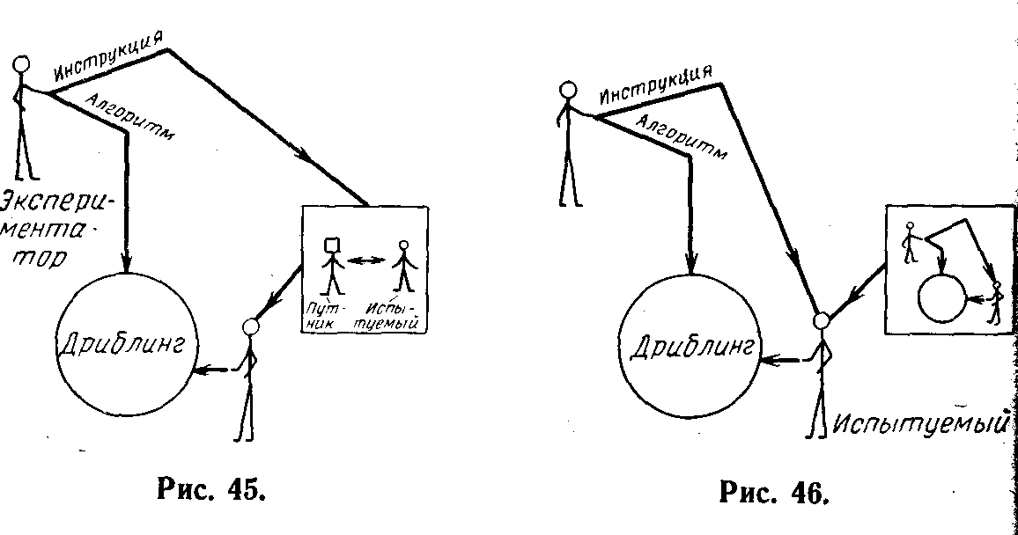
Таким образом, во втором случае реальная экспериментальная .ситуация осознается испытуемым. Экспериментаторы имеют возможность проводить своеобразные соревнования: кто из них более точно проимитирует программу, составленную другим. Подобное соревнование может явиться фрагментом методики, позволяющей определять, кто из двоих эффективнее имитирует внутренний мир другого.
Подобный эксперимент можно проводить следующим образом. Оба испытуемых должны одновременно написать программы друг для друга. Каждый из них не должен наблюдать за реализацией взаимодействия своего алгоритма с другим партнером, поскольку, проанализировав «манеру», в которой играет его противник, он может (в силу незнания механизма, мы скажем: «интуитивно») воссоздать тот алгоритм, который написан для него.
Соревнование подобного типа, проведенное для группы испытуемых, позволит построить граф превосходства в имитирующих способностях членов группы, попарно друг над другом.
Эксперименты П.В. Баранова и А.Ф. Трудолюбова
Изложенный выше эксперимент был существенно развит в двух экспериментах, проведенных П.В. Барановым и А.Ф. Трудолюбовым (1, 2). В первом эксперименте испытуемым предъявлялось табло, на котором был изображен симметричный лабиринт с двумя выходами. В тайне от всех испытуемый должен .был задумать один из выходов и записать его номер. Перед испытуемым ставилась задача: не позволить путнику выйти в те «ворота», которое им задуманы и держатся в секрете. Идея алгоритма, который также работал без обратной связи с действиями испытуемого, была аналогична вышеизложенной: сначала путник формировал у испытуемого «убеждение» в своем послушании, а потом использовал это «убеждение», формировал навое, использовал его и т.д. Эксперимент показал, что около 72% процентов выходов происходит именно в те ворота, которые задуманы, т.е. в среднем испытуемые значительно чаще проигрывали, чем выигрывали.
Эксперимент проводился на той же установке, что и предыдущий (см. рис. 39). Предъявляемое испытуемым изображение на табло представлено на рис. 47. Перемещение желтой лампочки изображало, как и прежде, перемещение путника, а указания испытуемого фиксировались вспышкой зеленой лампочки.

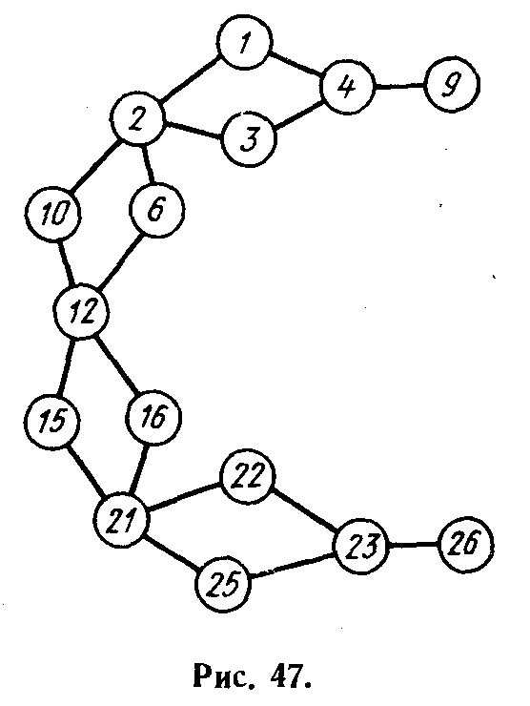

Алгоритм, управляющий движением путника, был следующим:
+2 —3 +1 —3 +1 —2 +3 —1 +3 —1
Напомним, что знак «+» фиксирует выполнение указания испытуемого, а знак «—» — выбор хода, противоположного указанному испытуемым.
Контингент испытуемых состоял из 10 девушек и 51 юноши— студентов МЭИ. Соотношение побед и поражений для юношей 38:13, для девушек 7:3 (в обоих случаях в пользу автомата). Средняя длина партии составила 18 ходов; средняя длина партий, выигранных автоматом, — 15 ходов; средняя длина партий проигранных автоматом — 26,5; среднее же число ходов при случайном блуждании — 25∗.
В другом эксперименте, задача, стоящая перед испытуемым, была принципиально изменена. Испытуемый, мог в тайне от экспериментатора выбрать одну из следующих четырех целей.
1. Вывести путника в ворота 9 и не пустить в ворота 26.
2. Вывести путника в ворота 26 и не пустить в ворота. 9.
3. Вывести путника в любые ворота как можно быстрее, меньше, чем за 25 ходов.
4. Продержать путника в лабиринте как можно дольше, более 25 кодов.
Автомат-дриблинг должен был реализовывать одну и ту же программу, независимую от выбора испытуемым цели. Первый алгоритм, с которым проводился контрольный эксперимент, был следующим:
+2 —3 +1 —4 +1 —3 +3 —1 +4 —1 +1 —1.
Испытуемыми были студенты МГПИ им. Ленина. Результаты контрольной серии эксперимента с этим алгоритмом приведены в табл. 1.
Та блица 1
 | Номера задач
 | 1 | 2 | 3 | 4 |  | Суммарный результат
Количество партий Соотношение побед и поражений дриблинга | 26  19:7 | 12  12:0 |  |  | 27  6:21 |  | 20  17:3 | 85  54:31

Легко видеть, что автомат выигрывает у всех «задач», кроме третьей. Экспериментаторы решили провести «коррекцию» алгоритма. Они изменили его окончание и провели дополнительную серию экспериментов. После коррекции алгоритм стал таким:
+2–3+1—4+1—3 +3 —2 +3–1 +1 —1.
Особенность дополнительной серии состояла в том, что испытуемый, получив обычную инструкцию, не произвольно выбирал номер задачи, а тянул бумажку с номером задачи из коробки. На самом деле на всех бумажках в коробке был один и тот же номер — 3.
Дополнительная серия проводилась так, чтобы можно было использовать результаты партий первой серии по остальным трем задачам. Это оказалось возможным, ибо значительное большинство партий первой серии заканчивались на начальном, не измененном участке алгоритма, а те партии, которые превышали «длину» неизмененной части, засчитывались дриблингу как проигранные. Пересчитанные результаты приведены в табл. 2. Автор считает результаты этого эксперимента крайне важными, ибо эксперимент продемонстрировал возможность создания эффективно работающей схемы рефлексивного управления, в определенной степени независимой от
Таблица 2
 | Номера задач
 | 1 | 2 | . 3 | 4 | Суммарный результат
Количество партий Соотношение побед и поражений дриблинга | 26  18:8 | 12  10:2 | 39  22:17 | 20  18:2 | 97  68:29

сюжета экспериментально-игровой ситуации. Более того, сюжеты ситуаций характеризуются различными критериями победы (для двух задач — это число ходов, а для двух других задач — одна из двух альтернатив). Этот эксперимент показал, что можно найти схему рефлексивного управления, которая достаточно нечувствительна к критерию. Системе важно, чтобы ей противодействовали. А по какому критерию противник ведет противодействие — важно в значительно меньшей степени.
Эксперимент В.Е. Лепского
Эксперимент несколько иного рода был проведен В.Е. Лепским [8]. Испытуемый играл с программой в матричную игру с нулевой суммой. При этом испытуемый должен был в тайне от всех выбрать «сторону» платежной матрицы. Программа реализовывала жесткую последовательность номеров стратегий, причем программа «не знала», что выражает эта последовательность — номера строк или номера столбцов. Оказалось, что программа, подобная использованным в вышеизложенных экспериментах, в большинстве случаев может добиться победы.
В.Е. Лепским была выбрана следующая платежная матрица:

+1. –1 | -1. +1
-1. +1 | 4-1. -1

Основным преимуществом этой матрицы является возможность отбросить версию о том, что человек проигрывает из-за неумения формировать оптимальную смешанную стратегию, а программа пользуется оптимальной стратегией и поэтому выигрывает. В игре с этой платежной матрицей при использовании одним из игроков оптимальной смешанной стратегии оба игрока будут выигрывать с равной вероятностью.
Испытуемому не предъявлялась эта матрица в явном виде. Он располагался перед табло, на котором находились две пары лампочек (рис. 48). Каждая 'пара состояла из лампочек двух цветов—зеленого и желтого (на рис. 48 зеленая лампочка заштрихована). Одна пара лампочек контролировалась экспериментатором, а другая — испытуемым.
Испытуемый до начала игры выбирал и записывал в тайне от экспериментатора выигрышную для себя комбинацию лампочек: либо он будет получать выигрыш каждый раз, когда загораются лампочки одного цвета, либо, когда разного. Лампочки загораются на табло только после того, как оба участника игры примут решение, независимо от порядка принятия ими решений и времени обдумывания

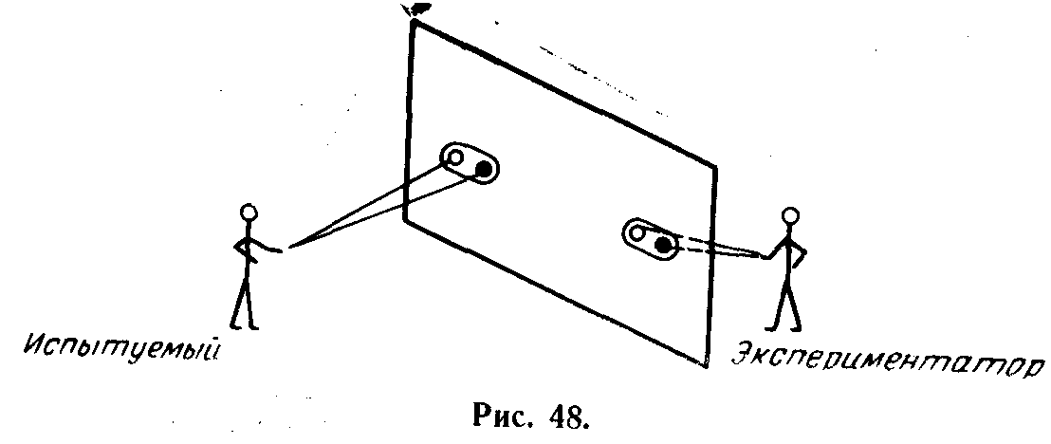

По окончании игры (в одних сериях 15, .в других 20 выборов) подсчитывались числа выигрышей алгоритма и испытуемого, и выявлялся победитель. Легко видна связь этой игры с вышеприведенной матрицей:

зеленый желтый | зеленый желтый
зеленый желтый | +1, -1 | -1, +1
зеленый желтый | -1, +1 | +1. -1

Выбору номеров строк в качестве своих стратегии соответствует выбор «одинакового цвета»; выбору столбцов—выбор «разного цвета» (первое число в клетке — платеж, получаемый игроком, стратегии которого—номера строк). Выборы, которые делал экспериментатор, не зависели от выборов испытуемого. Экспериментатор работал «в режиме автомата», реализуя экспериментально найденную последовательность, которая была получена в результате доработки алгоритма, использованного П. В. Барановым и А. Ф. Трудолюбовым в первом эксперименте.
Доработанный алгоритм имел вид
+2-3+1-3+1-2 +2 -2 +4
или в другой записи
++ – – – + — — — + — --++ — — ++++.

Перед началом каждой игры экспериментатор бросал жребий и определял, какого цвета лампочка будет соответствовать знаку «+», а какого — знаку «—'«. Контингент испытуемых в контрольной серии
состоял из 30 испытуемых, каждый из которых делал по 20 выборов. Оказалось, что вероятность выигрыша программы близка к 0,8.
Чрезвычайно существенно, что программа могла добиться успеха лишь при условии, что с помощью специальной инструкции у испытуемых «гасилась» инициатива проведения рефлексивного управления. Это крайне важный момент, поскольку, если испытуемый сам проводит рефлексивное управление, он может оказаться нечувствительным к рефлексивному управлению, которое совершается над ним. Гашение инициативы в проведении рефлексивного управления достигалось подчеркиванием того, что экспериментатор будет стараться выиграть у испытуемого. Безусловно, очень важную роль в .гашении инициативы испытуемого играло личностное взаимодействие экспериментатора и испытуемого в процессе инструкции. В голосе, да и во всем облике экспериментатора должны были чувствоваться уверенность и «агрессивность». В результате у испытуемого должна была возникнуть «установка» на защиту, которая, по-видимому, и гасила инициативу в проведении рефлексивного управления. Эффект «гашения инициативы», безусловно, требует дальнейшего специального исследования.
При использовании инструкции, в которой подчеркивалось, что испытуемый должен стараться выиграть у экспериментатора, игры lie давали заметного преимущества ни одной из сторон.
Этот эксперимент в определенной степени показал, что информация о «нормальной форме» игры является совершенно необязательной, чтобы человек мог вести эффективную борьбу. Нормальная форма позволяет зафиксировать лишь чисто внешние стороны конфликтного взаимодействия, совершенно не затрагивая скрытые рефлексивные механизмы, которые в значительной степени предопределяют исход реальных поединков.
Сопоставление всех описанных экспериментов показывает, что в человеческом конфликте проявляются некоторые рефлексивные инварианты, слабо зависимые от типа и сюжета игры. Это экспериментальный аргумент в пользу того, что рефлексивная феноменология может быть объектом специального изучения.
Дриблинги, оптимизирующие свою работу в результате противодействия человека, можно интерпретировать как «устройства, превращающие опасения в явь». Эти устройства, предоставленные самим себе, либо крайне редко переходят в некоторое состояние, либо характеризуются постоянным распределением различных исходов; но если человек начинает совершать действия, чтобы воспрепятствовать переходу системы в определенное состояние, то система достаточно быстро или достаточно часто переходит именно в это состояние.⇓
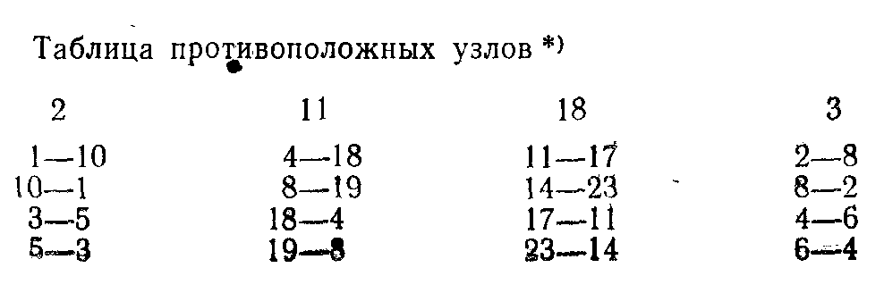
12 | 19 | 4 | 13
6—13 | 9—23 | 1—11 | 7—17
7—16  13—15  15—13  16—7 | 11—26  23—9  26—11 | 11—1  3—9  9—3 | 12—14  14—16  16—7  17—12
20 | 6 | 14 | 21
5—21 | 3—12 | 7—17 | 15—25
14—24 | 12—3 | 8—17 | 25—15
21—5 | 7—10 . | 13—18 | 20—22
24—10 | 10—7 | 17-8 | 22—20
 |  | 18—13
7 | 15 | 22 | 8
14—6  6—13  8—13  12—8  13—6 | 10—16  16—10  12—21  21—12 | 16—23  23—16  17—21  21—27 | 3-14  14—3  11—7  7—11
16 | 23 | 10 | 17 25
12—17  13—22  15—17  17—15  22—13 | 18—25  25—18  19—22  22—19 | 2—15  6—20  20—6  15-2 | 13—22 21—26  14—16 26—21  16—18 24—23  18—16 23—24
 |  |  | 22—13

Глава VI. РЕФЛЕКСИВНЫЕ СВЯЗИ В КОЛЛЕКТИВАХ
Простейшая рефлексивная модель социального организма. Произведем следующую схематизацию. Пусть Т— поле материальных вещей, на фоне которых развертывается рефлексивное представление. Пусть в материальный фон включены персонажи e₁,е₂,...,еп. Каждый персонаж отражает поле материальных вещей и имеет собственную картину Te1, Те2, ..., Те_{п}. Кроме того, картины, которые есть у одних персонажей, могут отражаться другими. Мы получим элементы Te_{j}e_{i} и т.д. Произведя несложные рассуждения, мы придем к следующему символическому изображению элементов и связей этой системы:
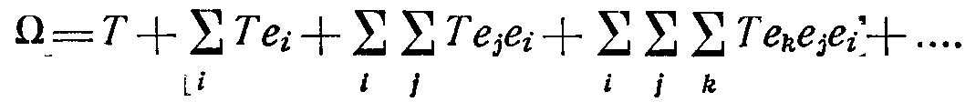
Для некоторых персонажей е_{i} какие-то элементы могут отсутствовать. Подобное разложение в ряд позволяет дать глобальную рефлексивную характеристику социального организма или некоторых его частей.
Система разумных особей будет характеризоваться наличием по крайней мере третьего члена этого ряда:
E(i)E(j)Te_{j} e_{i}
где E(i) -cумма по i ,Е(j)- сумма по j
В какой-то мере развитость цивилизации может характеризоваться увеличением членов ряда, необходимых для ее описания.
Через некоторое время космические исследования приведут нас к необходимости строить модели инозвездных цивилизаций. Кажется правдоподобным, что специфическая представимость рефлексивным многочленом и есть та «универсалия», которая позволяет выделить Цивилизации как класс систем. Цивилизации принципиально отличаются от систем другого типа, например, от колоний клеток, образующих живой организм, или колоний отдельных особей типа муравейников. Система типа «муравейник» может быть представлена в виде Q=T+E(i)Te_{i} где Te_{i} «модели среды», которые позволяют ориентироваться каждому «персонажу» еi. Система «делается» простейшей цивилизацией, когда ее «разложение в ряд» имеет следующий вид:
Q==T+E(i)Tei+E(i)E(j)Tejei=T+E(i)(T+E(j)Te_{j})e_{i}
У каждого персонажа есть не только картина материального фона, но и модели картин, которые есть у других персонажей. У системы «муравейник», по-видимому, этих вторичных картин нет. В системах же, имеющих «квадратичные члены», может проявляться общение типа человеческого и могут возникать «духовные ценности». Заметим, что цивилизация—это просто один из классов систем. Наличие рефлексии не делает систему всегда более адаптивной и совершенной. Можно представить себе сообщество крайне примитивных особей, каждая из которых может быть развита не более пчелы, но если они заимствуют картины, лежащие друг перед другом, если они владеют средством глядеть на мир глазами друг друга, то мы обязаны считать такие сообщества цивилизациями. Можно допустить, что рефлексивные структуры не связаны с типом функционирования систем. Например, орудийная деятельность не является обязательной для реализации «в материале» системы рефлексивного многочлена.
Таким образом, любая цивилизация и любая ее подсистема, сохраняющая основные черты целого, может быть представлена в виде
Q=T+E(i)Q_{i}e_{i}.
где Q—это внутренний мир персонажа е_{i}. При таком способе изображения этот внутренний мир представляет собой «особую цивилизацию». Подобная модель позволяет проводить анализ рефлексивной структуры системы.
Можно выявить рефлексивную неравноправность персонажей: одни отображены почти во всех (например, кинозвезды), другие в очень немногих и т.д. Можно проанализировать разнообразие картин, которые есть у персонажей, и задавать различную глубину такого анализа. Наконец, изображение посредством подобного символического ряда позволяет видеть реализацию рефлексивного управления. В частности, оказывается возможным поставить задачу о внешнем управлении, когда исследователь желает привести систему в определенное состояние. Поскольку исследователь иногда является одним из персонажей, он должен включить свои рефлексивные картины в ряд. В этом случае, например, «свободный член» ряда — Т будет тождествен картине Тe_{r}, которая лежит перед исследователем во втором члене (e_{r}—имя исследователя).
Задача рефлексивного управления будет состоять в воздействии на фиксированные члены ряда. Возможно, при дальнейшем развитии подобная модель позволит установить некоторые связи «свободного члена» с остальными членами, а это в свою очередь, даст возможность описывать эволюцию всей системы. Кроме того, может быть, удастся объяснить функции различных семиотических систем: культовые обряды, мода и т.д. через их проявление в определенных членах ряда.
Заметим, что если среди слагаемых некоторого многочлена Q есть, например, слагаемое Те₂е₃e₅, то из этого не следует, что в многочлене с необходимостью одним из слагаемых будет Те₂е₃,, т. с. «картина материального фона, которая есть у персонажа е₂ с позиции персонажа е_{з}». Этот элемент может быть выдуман, например, персонажем e₆, который сформировал элемент Те₂e₃е₅е₆ и произвел рефлексивное управление:
Те₂e₃е₅e₆—> Те₂е₃e₅.

Если какое-то количество персонажей верит в домовых и, более того, знает точку зрения домовых по некоторым вопросам, то такого рода действительность исследователь может изображать с помощью символического ряда, присвоив домовому определенное имя и включив его в ряд. Если исследователь верит в домовых, то этот персонаж войдет в ряд, начиная со второго члена
п
∑ Te_{i}
i

(очевидно, тела домовых могут присутствовать в Т). Если исследователь не верит в домовых, то этот персонаж будет встречаться только в последующих членах ряда, и крайний правый индекс е_{i} никогда не будет именем домового. Подобным образом в социальный организм можно включить Отелло и Тома Сойера, а также умерших, но «действующих» персонажей. Учтя зависимость элементов от времени, можно ввести в систему историю и проектирование. Например, если d проектирует материальный фон Т, то это значит, что он вырабатывает некоторое Te₇ а реализация проекта будет особым, вырожденным случаем рефлексивного управления — превращением Те₇ —>Т. По-видимому, все виды духовного проектирования могут рассматривать как особый тип рефлексивного управления.
Наиболее интересное отражение рефлексивных структур можно найти в художественной литературе. По-видимому, рефлексивный анализ произведений художественной литературы позволит вскрыть некоторые черт» рефлексивных структур в социальном организме. Кроме того, он может стать одним из средств филологической анализа.
Коллективы можно характеризовать различной насыщенностью отражений, которые соответствуют различным членам ряда. В простейших математических моде лях можно фиксировать лишь наличие или отсутствии определенных отражений. Это позволяет фиксировать рефлексивно замкнутые совокупности персонажей, т.е. не имеющие или почти не имеющие, отражений персонажей, принадлежащих другим совокупностям. Это даст возможность расчленить социальный организм на крупные элементы.
Персонажи, позиции, роли и гитика
Нам кажется крайне важным произвести различен» понятий персонажа и позиции.
Персонаж—это абстракция, так или иначе происходящая из выделения индивида, как пространственная локализованного явления, в качестве исходной единицы рассмотрения. Мы даем этому индивиду имя и наделяем его внутренним миром. Но индивид как социальное явление не обязательно целостен. Он может в различных социальных связях и даже просто в различных ситуациях иметь перед собой различные картины, порождаемые различными операторами осознания. В этом случае по существу, индивид «распадается». Он выступает в совершенно различных ипостасях. Поэтому мы должны ввести несколько имен, под которыми он будет фигурировать в различных функционированиях системы.
Таким образом, в «теле» одного субъекта может быть «смонтировано» несколько различных позиций, которые как социальные феномены могут существовать самостоятельно. Даже вступать в единоборство. В этом случае нельзя говорить, что персонаж «выбрал эту позицию» или «выбрал ту позицию». Позиции «паразитируют» на нем. У персонажа отсутствует более высокое начало, управляющее взаимоотношением позиций. По существу, лишь внешнее воздействие заставляет его встать на одну или на другую позицию. Позиционные границы, таким образом, пролегают не между отдельными персонажами. Они проходят через их внутренние миры, отделяя одни позиции от других иногда непреодолимой пропастью.
В современной социологии и социальной психологии приобрело большое значение понятие «роль». Это понятие позволяет отделить некоторые канонические социальные позиции от конкретной личности, их занимающей. Это, в свою очередь, позволяет выделить в социальном организме различные структуры. Один и тот же человек может «играть разные роли» в семье, трудовом коллективе, неформальной группе и т.д.
По-видимому, истоки этого понятия кроются в наложении схемы театральной драмы, в которой развертывается определенное запрограммированное сценарием представление, на социальный процесс. Аналогом сценария в этом случае выступают нормативные (естественные и правовые) взаимоотношения.
Несмотря на значительную эффективность понятия «роль», необходимо указать на одно очень важное смешение различных понятий, которое может возникнуть при его употреблении. Первое употребление—это фиксация положения индивида в функциональной структуре социального организма. Например, в семье индивид— глава, в трудовом коллективе—рядовой член, в неформальной группе — «козел отпущения». Второе употребление—это фиксация искусственности исполнения. Роль «играется». В этом случае мы имеем дело со специальной процедурой конструирования своего облика (внутреннего и внешнего, но в глазах других). Здесь важно отметить несколько моментов. Иногда роль — искусственно построенный личностью внешний и духовный облик. В этом случае «играть роль» — это проводить обычное рефлексивное управление. В других случаях роль может быть навязана извне. Например, «роль заключенного». Несмотря на отсутствие «свободы воли» в выборе этой роли — все равно это «роль», поскольку заключенный, например, должен, а точнее вынужден в определенной, предписанной форме обращаться к надзирателю. По существу, это особый, пограничный случай рефлексивного управления, когда оно превращается в адаптацию к среде, т.е. происходит передача надзирателю таких оснований, из которых не вытекает решение, приводящее к «штрафу».
В этом смысле «играть роль»—это всегда проводить рефлексивное управление.
Оба употребления понятия роли таят в себе скрытое предположение о потенциальной возможности индивида посредством своеобразного «волевого усилия» выйти из роли, сменив ее на другую.
Если мы теперь расширим традиционную феноменологию, основанную на фиксации поведений различного типа, включив в нее в качестве равноправного элемента «внутренние миры» и процессы осознания, то понятие роли оказывается слишком слабым и требуется создание другого концептуального аппарата.
Например, верующий человек не играет роль верующего (мы опускаем рассмотрение некоторых тонких моментов ритуальной стороны дела). Он верующий.
Он не может выйти из этого состояния, поскольку наличие веры связано со специфическим «экраном сознания» (см. гл. I). Бог—это элемент внутреннего мира, который принципиально неустраним процессом осознания. Он является органической компонентой этого процесса. В некоторых случаях верующий может сыграть роль неверующего, но стать неверующим он не может.
Поэтому, когда мы переходим от анализа сеток социальных структур к объективному изучению духовного мира как полноправного элемента социального организма, нам требуется новое понятие, которое выражало бы стороны индивида, инвариантные к процессу осознания, т.е. принципиально естественные по отношению к данному индивиду. Такими сторонами являются, например, тип «экрана сознания» или наличие нескольких независимых позиций, каждой из которых соответствует особый «экран сознания», или, наоборот, позиций могут быть связаны глубоким антагонизмом.
Эту «естественность», из которой персонаж не может выйти самостоятельно и которая предопределяет строение его внутреннего мира (а через него, опосредовано, и поведение), автор назвал «гитикой». Это понятие может употребляться более или менее широко, но всегда антиподом искусственного и самоуправляемого.

Рефлексивная валюта
Вспомним цепочку «X думает, что Y думает, что X думает...», которую мы рассматривали в гл. II.
Вместо термина «думает», можно подставить любой из списка: «знает — не знает, считает—не считает, информирован—не информирован».
Эти термины фиксируют определенную направленность на внутренний мир другого, а в некоторых случаях на свой: «я знаю, что я знаю, что я знаю,...». Возможны чередования: «X знает, что Y не знает, что Х знает».
Тот факт, что термины могут образовывать такие цепочки, говорит об их рефлексивной природе. Они возникли в естественном языке для фиксации процессов, связанных с рефлексивной феноменологией. Например, термин «умеет» не позволяет строить такие рефлексивные цепочки: «X умеет, что Y умеет, что Х умеет». Получается бессвязный текст.
Разумеется, эти термины позволяют фиксировать временные оттенки, присущие естественному языку, с помощью некоторого усложнения конструкции цепочки: «X знает, что У знал, что Х не будет знать».
Термины, которые мы рассмотрели, фиксируют «заполненность информацией» внутреннего мира персонажей. Осознание отсутствия «заполненности» выступает также специфической «заполненностью».
В естественном языке возможны более тонкие способы фиксации рефлексивных «заполнении»: «X убежден, что Y убежден, что Х убежден». Это уже не просто фиксация информированности, а фиксация особого качества этой информированности.
Маленький список терминов: «уверен—не уверен, предполагает—не предполагает, полагает—не полагает иллюстрирует некоторые возможности русского языка для фиксации таких «транзитивных» рефлексивных цепочек.
Закономерности формирования таких цепочек должны представлять интерес в основном для лингвистов. Нас они заинтересовали в связи со следующим. Все рассмотренные цепочки, так или иначе были связаны с информированностью. Они полностью укладываются в рамки аппарата, поскольку являются отражением в естественном языке той же самой «действительности», для которой мы построили искусственный язык.
Но естественный язык позволяет строить цепочки принципиально другого рода: «X ценит, что Y ценит, что Х ценит...». Это уже не фиксация информированности. Это определенное свидетельство того, что формирование «ценностей» персонажа подчиняется тем же или похожим рефлексивным закономерностям, которым подчиняется информированность. Грубо говоря, если информация другого есть компонента моей информации, то и ценность другого есть компонента моей ценности.
В этом параграфе автор излагает иллюстративную модель, построенную совместно с П. В. Барановым и В. Е. Ленским, описывающую формирование ценностей у рефлексирующих «игроков» [16]. Рассмотрим некоторого персонажа, находящегося в коллективе. Ценности других членов коллектива, которому он принадлежит, влияют на его ценности. «Боль» других в некотором смысле — его «боль». (Конечно, «коэффициенты» существенно индивидуализированы. У некоторых персонажей они отрицательны. Чужая «боль» трансформируется ими в их индивидуальную «радость».)
Регулятивом деятельности является своеобразная «внутренняя валюта», в которую превращается внешняя. С феноменами, требующими для своего понимания введения специальной «внутренней валюты», мы сталкиваемся всегда, когда начинаем анализировать так называемые «нерациональные акты социального поведения». В одних случаях приобретение некоторой официальной валюты наносит ущерб личности в ее собственных глазах, т.е. приобретение уменьшает величину внутренней валюты. В других случаях величина внутренней валюты зависит от модели других персонажей окружающих личность. В одних случаях нанесение ущерба окружающим повышает внутреннюю валюту, в других—понижает. Иногда личность может переводить внешнюю валюту, которую получают другие персонажи, в их, других персонажей, внутреннюю валюту, и ее собственная внутренняя валюта будет зависеть от внутренней валюты окружающих.
Если предположить объективную сопоставимость внутренних валют, то можно ввести понятие внутренней валюты коллектива, а может быть—и общества. В этом смысле каждое действие и явление имеют свою «цену» в зависимости от того, насколько они изменяют общий валютный потенциал. В этой же связи встает сложнейшая этическая проблема выбора специальных коэффициентов, с которыми внутренняя валюта каждого отдельного персонажа должна входить в общую «сумму». Сама постановка подобной проблемы, по-видимому, определяется этической позицией исследователя [27].
Ниже излагается простейший подход к решению задачи перехода от внешней валюты к внутренней. Суть дела заключается в том, чтобы выбрать такие потенциально измеримые параметры, которые позволили бы поставить в соответствие рефлексивному многочлену, соответствующему данному персонажу, определенное число, выражающее внутреннюю валюту персонажа. Пусть игрок Х получил выигрыш А, а его партнер—выигрыш В (А и В представляют собой платежи во внешней «официальной» валюте). Способ получения выигрышей схема не учитывает.
Введем две величины a и b. Параметр а характеризует отношение Х к самому себе. Параметр b характеризует его отношение к партнеру см. [28]. Внутреннюю валюту этого игрока определим как
H₁{x} = А + Аа + Bb. (5)
Предположим, что игрок Y также характеризуется параметрами а и Р. По аналогии определим его внутреннюю валюту как
Н₁{y} = В + Ва + Аb. (6)
Легко видеть, что абсолютная величина —это как бы «коэффициент усиления» платежа. Например, получив небольшой выигрыш в официальной валюте, персонаж может приобрести значительную внутреннюю валюту. Коэффициент b фиксирует отношение к персонажу У. Если невзгоды и радости персонажа Y безразличны персонажу X, то b=0. Если персонаж Х как бы растворяется в персонале У, живет его чаяниями и оптимизирует его доход, например, в ущерб собственному, то величина b положительна и превосходит а. Если персонаж Х плохо относится к Y, если выигрыш Y наносит «внутренний ущерб» X, то b<0. Легко видеть, что если B<0, то Bb>0, что соответствует приобретению дополнительной внутренней валюты в результате ущерба, который понес противник [28].
Теперь сделаем следующий шаг в построении модели. Пусть игроки Х и Y «осознали» свою собственную внутреннюю валюту и внутреннюю валюту своего противника. Каждый из них как бы произвел вычисление по формулам (5) и (6). Конечно, никакого реального процесса вычисления нет. Просто в силу отсутствия других способов фиксации ценностных явлений мы вынуждены прибегнуть к столь неадекватным арифметическим приемам.
Будем предполагать, что X, «имитируя» систему ценностей противника, «приписывает» коэффициенты а и Р противнику,—конечно, неосознанно. Это некоторые объективные характеристики его рефлексии. Будем полагать, что полученная внутренняя валюта «обрабатывается» так же, как официальная, с которой начался процесс:

H₂^{(x})=H₁^{(x)}+H₁^{(x)}a+H₁^{(y)}b
H₂^{(y})=H₁^{(y})+H₁^{(y})a+H₁^{(x)} b
При каждом акте осознания «своя» внутренняя валюта умножается на a, а внутренняя валюта партнера—на b. И эти две величины прибавляются к «своей» внутренней валюте:
₍₇₎
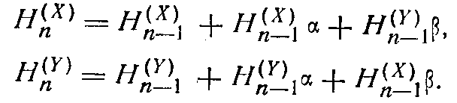(8)

Легко видеть, что итеративный процесс порождения внутренней валюты напоминает процесс развертывания рефлексивного многочлена Q=T(1+x+y)^{n}.
Существенная разница заключается в том, что каждый акт осознания в принципе сохраняет предыдущую структуру рефлексивного многочлена, а при развертывании внутренней валюты вся предыдущая история предстает уже не как структура, а как некоторая «оценка».
Интересно рассмотреть случай, когда последовательность валют, порождаемая процессом итераций, сходится к некоторой величине. Дальнейшее наше движение будет диктоваться стремлением получить «предельную оценку». Это позволяет избежать рассмотрения огромного числа вариантов конечного осознания. Мы получаем некоторый «оператор», который позволяет найти оценку внутренней валюты, зная только величины официальной валюты и коэффициенты а и р. Естественно положить H₀^{(x)} = A. H₀^{(y)}=B
Выразим Н_{n}^{(x)} через А, В, а, b. Для этого сложим почленно равенства (7) и (8), а затем из равенства (7) вычтем равенство (8):
H_{n}^{(x)}+H_{n}^{(y})=(H_{n-1}^{(x)}+H_{n-1}^{(y})+(H_{n-1}^{(x)}+H_{n-1}^{(y)}a+
+(H_{n-1}^{(x)}+H_{n-1}^{(y)}b=(H_{n-1}^{(x)}+H_{n-1}^{(y)}(1+a+b)=
=(A+B)(1+a+b)^{n} (9)

H_{n}^{(x)}- H_{n}^{(y)}=(H_{n-1}^{(x)}-H_{n-1}^{(y)}+(H_{n-1}^{(x)}- H_{n-1}^{(y)}a+
+(H_{n-1}^{(x)}- H_{n-1}^{(y)}b=(H_{n-1}^{(x)} - H_{n-1}^{(y)}(1+a+b)=
=(A-B)(1+a+b)^{n} (10)

До сих пор мы считали, что параметры а и b не зависят от того, какова величина ранга рефлексии, т.е. от предельного числа осознании. Теперь будем предполагать, что в каждой ситуации из некоторого набора ситуаций проявляется вполне определенный ранг рефлексии. Далее предположим, что персонажи Х и Y могут сталкиваться на таком множестве ситуаций, что у Х на этом множестве реализуются любые конечные ранги рефлексии. Предположим, что в ситуации, где Х производит лишь один акт осознания, коэффициенты следующие: а =а_{о}, b=b_{о}.
Теперь допустим, что в ситуации, где ранг рефлексии Х равен n∗
a=a₀/n, b=b₀/n
Положим в равенствах (9) и (10) a=a₀/n и b=b₀/n. Эти искусственные предположения диктуются тем, что с одной стороны, они достаточны для того, чтобы последовательность внутренних валют сходилась, а с другой стороны, при этих предположениях мы получаем очень удобное предельное выражение. Возможен и иной, более общий способ выбора коэффициентов, тогда мы перейдем к бесконечным произведениям. К сожалению, предельные формулы при этом оказываются довольно сложными.
Таким образом, мы пошли на компромисс, предположив именно такую зависимость коэффициентов от рангов рефлексии. Перейдя к пределу при п—> к бесконечности, мы получим предельные оценки для суммы и разности:
H^{(x)}+H^{(y)}=(A+B) exp(a₀+b₀), (11)
H^{(x)}+H^{(y)}=(A-B)exp(a₀-b₀) (12)
Из равенств (11) и (12) выразим H^{(x)} через А, В, а_{о},b₀:
H(x) =1/2(А + В) ехр (a₀ + b₀) + 1/2 (A-B) exp(a₀-b₀) =

Вспомнив, что
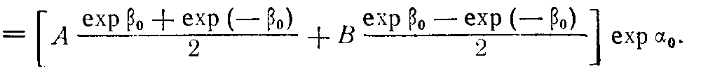
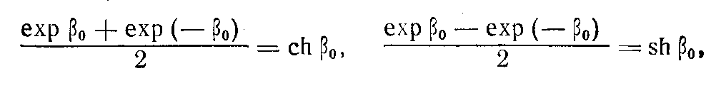
окончательно получим
(13)
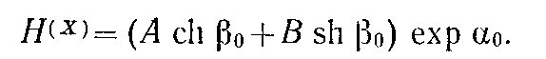
Эта предельная оценка позволяет в нашем идеализированном случае переходить от внешней валюты к внутренней. Параметр b₀ естественно теперь интерпретировать как «угол между игроками».
Легко видеть, что параметр bо более важен при преобразованиях матриц из внешней во внутреннюю валюту, поскольку параметр а_{о}
97
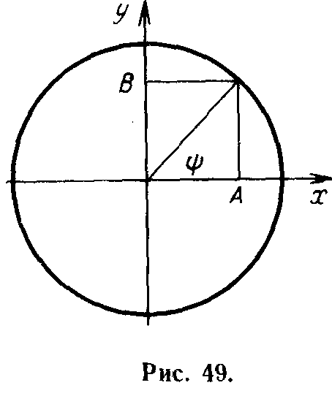
ответствен лишь за «масштаб валюты» матрицы внутренних валют. Величина отношения элементов матрицы определяется параметром f3o (конечно, при условии, что а_{о} и b₀ не являются функциями А и В). Можно найти различные условные тестовые игры, специально предназначаемые для определения параметра b_{о}. Ниже мы опишем идею одной из таких игр. Не нарушая общности, предположим, что максимальный платеж в официальной валюте, который может получить каждый из двух игроков, равен 1. Тест заключается в том, что игрок Х выбирает произвольную точку на окружности (рис. 49)
x²+у²=1.
Его собственный официальный выигрыш назначим равным cosf. Соответственно, выигрыш противника назначим равным sinf. Таким образом, мы предположим, что A=cosf, B=cosf.
Исходя из всего вышеизложенного, мы далее предположим, что игрок X. выберет такой угол f, при котором его внутренняя валюта достигает максимума. Зная угол f, который выбрал игрок, и предполагая, что он решает задачу оптимизации, мы можем найти значение параметра b₀, для которого при выбранном значении(f внутренняя валюта достигает максимума. Элементарный анализ показывает, что при любом вещественном Р_{о} оптимальное значение f всегда находится в интервале —л/4<f<л74. Таким образом, этот условный эксперимент позволяет определить по углу f вещественный параметр b_{о} или сделать вывод, что испытуемым не решалась задача оптимизации в рассмотренном смысле (если |f|>=л/4).
Заметим, что эта модель не фиксирует учет «испытуемым» воздействия своего выбора на значение параметра b₀, которое впоследствии будет употреблять противник. Дело в том, что приняв эгоистическое решение, игрок Х разрушает «гуманизм» игрока Y. Поэтому подлинные решения, принимаемые игроком X, существенно зависят от «контроля» им величины параметра b₀» своего противника. :
Вышеизложенную схему можно обобщить на случай взаимодействия произвольного числа персонажей, коэффициенты отношений которых суть любые вещественные числа. Пусть число персонажей равно т, а матрица отношении между ними Wo=||a_{ij}||, где a_{ij},-—коэффициент отношения i-го персонажа к j-му.
Очевидным обобщением соотношений (5) и (6) будет являться следующая система равенств:
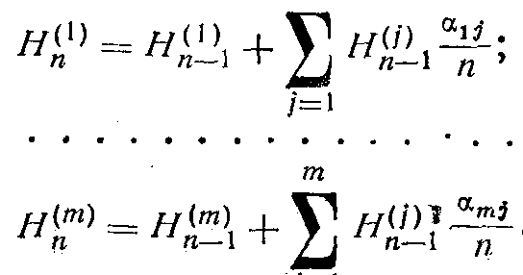
Запишем ее в матричном виде
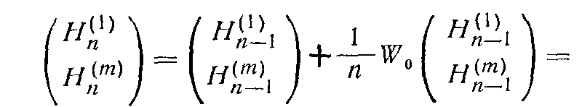
=

=(E+W₀/n) ( H₀ ⁽¹⁾;H₀^{(m)}) (15)

Применив (n—1) раз рекуррентное -соотношение (15), получим

( H_{n}⁽¹⁾; H_{n}^{(m)})=(E+W₀/n)^{n}[ H₀ ⁽¹⁾; H₀^{(m)}]

или сокращенно
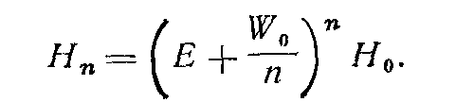
Переходя к пределу, при п—>∞ окончательно имеем
Н=ехр (W₀)H₀ (16)
Выведенное соотношение позволяет найти внутреннюю валюту каждого персонажа по матрице отношений и столбцу платежей.
Подчеркнем, что эта модель носит чисто иллюстративный характер. Линейную функцию пересчета мы взяли лишь потому, что нет ничего проще, как взять линейную функцию.
Нам было важно продемонстрировать рекуррентный способ формирования внутренней валюты.
Проблема происхождения рефлексии и языка
Наличием рефлексивных связей человеческий коллектив принципиально отличается от систем других типов. Одним из основных механизмов «функциональной солидаризации» в нем является имитация рассуждений. Это позволяет коллективу функционировать длительные промежутки времени без непосредственных информационных контактов между членами и сохранять целостность даже при значительных пространственных и временных разрывах. Механизм имитации рассуждений выступает как особое средство координации и синхронизации деятельности отдельных членов. Помимо этого, потоки информации сокращаются за счет того, что их функция заключена не столько в передаче некоторых сведений, сколько во временной коммутации имитационной деятельности. Коллектив можно считать окончательно сформировавшимся лишь тогда, когда все члены обладают специальными средствами имитации процедур принятия решения другими членами коллектива.
В этом параграфе мы рассмотрим условную модель первобытного коллектива и попытаемся построить механизмы происхождения простейших типов рефлексии. Сначала рассмотрим механизм происхождения индивидуальной рефлексии «нулевого ранга». Это случай, когда сам индивид оказывается отраженным на своем «планшете», но этот «планшет» не отражается на себе самом.
Введем различение: «рядовой» член и лидер. Лидер выполняет функцию «конструктора» ситуативных структур коллектива. Это его единственная функция. Каждый рядовой «владеет» выбором отдельных трудовых процедур t₁,t₂, .... Внутренне процедуры никак не связаны; они соединяются в последовательности лишь посредством сигналов лидера.
Все члены коллектива оперируют с действительностью. Лидер оперирует с особой действительностью - коллективом. Он вытолкнут из него и стоит над ним. Выполнить функцию конструктора он сможет, лишь если «ассимилирует» эту действительность, отобразит ее на специальный «планшет», затем преобразует это отображение в некоторый проект, а затем реализует его. На планшете должны быть отображены отдельные «рядовые» члены, объекты, ассимилированные ими, а также специальные метки процедур, которые они выполняют. Таким образом, в исходном пункте мы вводим два «начала» в коллективе:
1 — «трудовые» процедуры, выполняемые «рядовыми» членами;
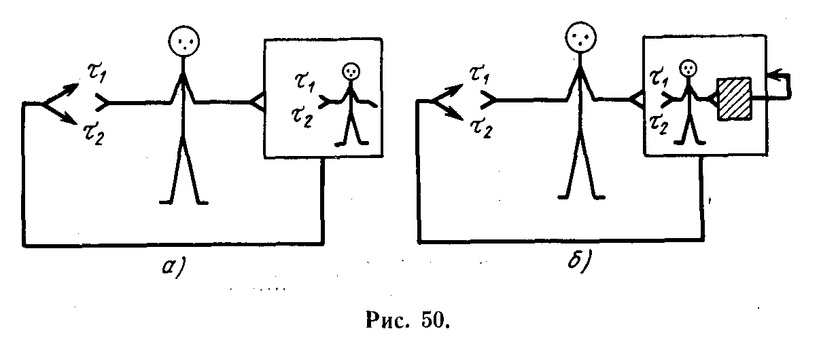2—особая «трудовая операция», по отношению к особому объекту—коллективу, выполняемая лидером с помощью специального знакового средства—планшета.
По-видимому, фиксировать возникновение коллектива можно лишь в момент превращения сообщества в саморефлексивную систему, т.е. тогда, когда появляются знаковые средства планирования деятельности коллектива как целого.
Введем ограничение на количество «рядовых» членов в коллективе, оставив объем необходимых трудовых процедур прежним. В малочисленном коллективе «существо», являющееся лидером, наряду со своими лидерскими функциями должно выполнять «рядовые функции». В целом ряде задач лидер должен отображать себя на планшете посредством особого материального заместителя наряду с прочими «рядовыми» членами, например, в задачах распределения продуктов.
С этого начинается принципиально иная линия. В лидере оказываются совмещенными оба начала: трудовая и организующая деятельность (рис. 50,а). Впервые индивидуальная деятельность оказывается внутренне организованной. Механизм, который раньше действовал в масштабе коллектива, переходит в индивидуальную деятельность. Лидер превращается в саморефлексивную систему.
Система управления коллективом (сигнализация) первоначально должна перейти в индивидуальную деятельность лидера, но поскольку нет пространственных разрывов, для преодоления которых она возникает, сигналы в индивидуальной деятельности отмирают, и устанавливается прямая связь между планшетом и трудовыми процедурами.
По-видимому, соединение двух различных видов деятельности в результате отражения «существ» на свой планшет и есть возникновение индивидуальной рефлексии.
«Я» возникает как внешний материальный заместитель лидера. Первоначально утеря этого материального заместителя есть утрата рефлексии. Лишь затем, будучи отраженным физиологическим аппаратом, материальный заместитель переходит в «голову».
Индивидуальное сознание не может возникнуть в «голове». Для объяснения процесса его происхождения необходимо исследовать строение деятельности коллектива и процессы эволюции знаковых средств. Проблема происхождения человека, так же, как и проблема возникновения первобытного общества,—это в первую очередь семиотические проблемы.
У лидера возникает рефлексия нулевого ранга. Но средство, которым он владеет, обладает своеобразной «рекурренцией». При некоторых условиях сам планшет и деятельность на нем могут оказываться отображенными на этот же планшет. Тем самым 'возникает особая деятельность планирования уже индивидуальной интеллектуальной деятельности (рис. 50,6).
Когда внутри коллектива возникают процедуры имитации собственной интеллектуальной деятельности, осуществляемой его членами, перед ним открываются совершенно новые возможности: имитация «собственной» интеллектуальной деятельности позволяет, без реконструкции знаковых средств этой имитации, имитировать деятельность других членов. «Рядовым членам», овладевшим средствами имитации, нет необходимости всегда получать реальные сигналы от лидера. Попав в ситуацию, когда непосредственный контакт с лидером установить невозможно, они имитируют его рассуждения, вырабатывают соответствующее решение, затем имитируют «трансляцию» этого решения «самим себе» я поступают в соответствии с этим решением («отец бы рассудил именно так!»). Но владение этим механизмом уже таит в себе возможность рефлексивных конфликтов, появления нормирующих институтов (религии, идеологии и т.д.).
Возможно построение другой схемы происхождения индивидуальной рефлексии. Как и в первой схеме, рассмотрим ситуацию, когда уже возникли знаковые средства репрезентации окружающего мира. Но они еще выступают как «внешнее» по отношению к действующему субъекту: процесс интериоризации, т.е. превращения внешних актов оперирования в «психическое функционирование», в филогенезе человека еще не произошел [15, 6, 9].
Возникновение внешних знаковых средств, которые стали выполнять функцию заместителей реальных объектов, позволило «существу», поведение которого предопределялось «рецептивным полем», т.е. полем «чувственно воспринимаемых» объектов, перейти к своеобразном восприятию «чувственно не воспринимаемых» объектов.∗ Чтобы появился «образ реки», необходима «веревка», которая позволяет воспринять реку. Не образ реки порождает аналогию «река-веревка», а употребление веревки в специфической знаковой функции по отношению к чувственно невоспринимаемому целому—реке, позволяет компенсировать эту «чувственную невоспринимаемость». Веревка организует различные частные образы, относящиеся к реке, выстраивает их в определенной последовательности. Движение по «веревке» начинает управлять сменой этих образов.
Вся дальнейшая интеллектуальная эволюция «общественного человека» была устремлена на формирование средств, которые позволяли бы репрезентировать все более широкие области действительности, которые было невозможно воспринимать чувственно. Солнечная система не может быть воспринята как целое. Потребовалось создать особую модель, и уже она позволила организовать и «общественный опыт» и «общественную память».
Вернемся к проблеме происхождения рефлексии. «Я»—чувственно не воспринимаемо. Собственно, поэтому «Я», как и река или как солнечная система, должно возникнуть первоначально во вне.
Рассмотрим условную ситуацию общения двух первобытных персонажей, которые имеют внешние знаковые средства репрезентации мира, но не имеют языка. Они общаются на планшете. Персонаж Х воспринимает персонажа Y, но не воспринимает себя. Он фиксирует наличие персонажа Y на модели, например, с помощью «камешка». Аналогично поступает персонаж 7, он воспринимает персонажа X, но не воспринимает себя. Персонажа Х он фиксирует посредством другого «камешка».
Но «планшет» — достояние обоих. Он превращает их в единую систему. Если каждый из персонажей в отдельности имел лишь «образ» другого, то вместе они владеют двумя «образами». И, тем самым, каждый из них в отдельности также становятся обладателем двух образов: себя самого и партнера (рис. 51). Итак, мы видим, что возможно построение модели происхождения индивидуальной рефлексии в кооперативной деятельности—общении на «знаковом планшете». Конечно, это лишь набросок модели. Мы совершенно не коснулись вопроса, как происходит процесс «самоотождествления». Эта модель позволяет по-новому подойти к проблеме происхождения языка.
Основная трудность этой проблемы заключается в невозможности выведения языка из систем сигнализации животных. Сигнал животного направлен на «включение» определенного действия. Он лишен функции «обозначения» некоторого предмета или явления. Знаки же языка воспринимаются нами как отнесенные в значительной
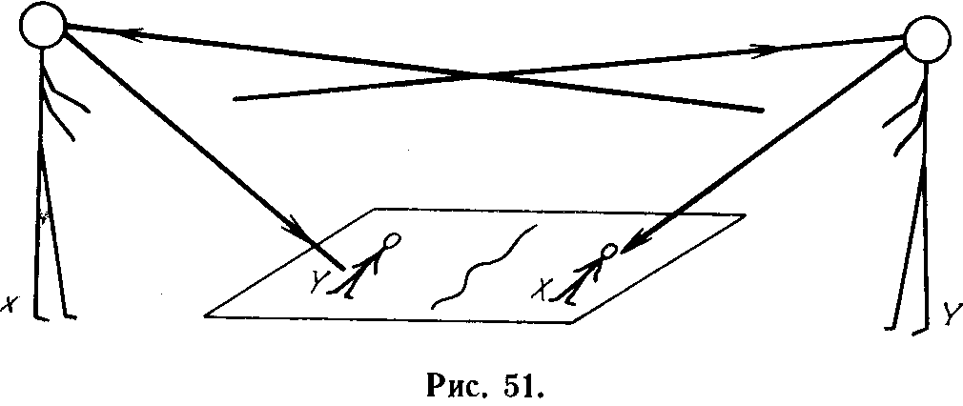
степени к полю вещей. Да и сами действия фиксируются в языке как своеобразные вещи. Делались многочисленные попытки преодолеть эту трудность и вывести язык из системы сигнализации. Нам этот путь представляется бесперспективным.
Обратимся к нашей схеме общения на модели. Представим себе, что эта модель—своеобразная стационарная установка. Чтобы общаться, нужно приходить в определенное место и занимать определенную «рабочую» позицию.
Представим себе ситуацию, когда эту установку необходимо переместить в пространстве∗. Для этого ее необходимо сначала демонтировать, а потом смонтировать на новом месте. Для того, чтобы 'смонтировать ее на новом месте, необходима специальная «маркировка» разобранных детален. Разобранную установку можно рассматривать как развернутую в линию последовательность маркированных деталей планшета. Эта последовательность и является уже, по существу, феноменом языка. Язык — это поток демонтированных элементов. В процессе филогенеза каждому элементу демонтированной системы ставится в соответствие некоторый «звук». По существу, «звуковой язык» представляет собой код, фиксирующий не элементы реального мира, а элементы демонтированного планшета и маркировку. В процессе филогенеза планшет и деятельность его демонтажа и монтажа интериоризируются. Общение перестает требовать внешней «технической установки».
Речевой акт выступает как средство передачи маркированных деталей демонтированной модели говорящего, а процесс понимания—как процедура монтажа из этих деталей некоторой конфигурации на планшете.
Подчеркнем наиболее существенное в этой схеме. Элементы языка не имеют аналогов в реальном мире. Их аналоги—элементы планшета, который сам как целое уже непосредственно соотносим с действительностью.
Выделение в качестве первичного средства общения модели, на которой представлены общающиеся персонажи без всякого «языкового сопровождения», позволяет по-новому поставить проблему общения с дельфинами.∗ Для этого необходимо создать специальные средства индикации, которые позволили бы, с учетом рецепторных особенностей, воспринимать дельфину самого себя и экспериментатора как элементы внешней модели. Общение должно выступать как совместное манипулирование с этой моделью. Если, например, экспериментатор желает встретиться с дельфином в определенной точке бассейна, он должен на модели переместить макет самого себя в эту точку, а затем переместить в нее макет, изображающий дельфина. Если подобного рода эксперименты увенчаются успехом, это будет свидетельством контакта двух различных цивилизаций.

Глава VII. ОБЪЕКТЫ КАК СИСТЕМЫ

Каждое поколение исследователей убеждено в том,. что та картина мира, которой оно располагает, схватывает основные принципиальные черты реальности, что хотя она и недостаточно полна, но в принципе может быть реконструирована, дополнена и доведена до совершенства. Лет сорок тому назад было выдвинуто предположение, что в развитии теорий есть особая закономерность: предыдущая должна являться своеобразным «предельным случаем» последующей. В основе этого предположения фактически лежит идея аппроксимации, а именно: каждая теория в историческом ряду теорий все ближе и ближе подходит к «абсолютной истине».
Идея аппроксимации порождена не учетом того, что та картина, которая лежит перед исследователем, определяется теми «.научными трафаретами», которыми он вооружен. Один и тот же объект может быть представлен по-разному, и вообще говоря, бессмысленно ставить вопрос о том, какое «системное представление» является верным. Фактически выбор того или иного системного представления диктуется удобством решения задач, стоящих перед исследователем или перед научной областью.
Исследование сложных объектов является основной задачей большинства научных дисциплин. В каждой конкретной науке к настоящему времени сложились свои специфические способы исследования и сами объекты изображаются по-разному. Но, тем не менее, исследователи самых разных областей обычно говорят, что они исследуют некоторые системы.
Понятие «системы» проникло, пожалуй, во все сферы человеческого знания, независимо от его конкретной специфики. Это наводит на мысль о наличии, 'в сфере самого знания, особых конструкций, которые используются при изучении самых разнообразных объектов. Одной из основных задач логики, исследующей научное мышление, является выделение этих конструкций в чистом виде [37].
Понятие система обычно связывается с такими понятиями, как связь, структура, элемент. Причем исследователи разных областей вкладывают в эти понятия различный смысл. Однако во всех областях понятие «система» предполагает, с одной стороны, рассмотрение объекта как «целого», изучение его внешних параметров и, с другой стороны, некоторую «совокупность» элементов, связи между которыми образуют «структуру» [З].
Представление объекта как системы
В большинстве конкретных исследований выбор данного представления объекта как системы в значительной степени определяется выбором исходного расчленения на элементы, так как о связях можно говорить лишь после того, как расчленение произведено, и их характер будет определяться типом выделенных элементов. Например, при дешифровке древних текстов решающее значение имеет расчленение на элементы исходного графического объекта, который предстает перед исследователем запутанным лабиринтом линий и не обнаруживает себя как система. Только после такого расчленения можно говорить о «связях», «структуре» и начать систематическое сопоставление выделенных элементов. Неверное исходное расчленение заранее обрекает исследователя на неудачу.
Во всех сложившихся научных дисциплинах есть свои традиционные способы членения, которые выступают овеществленной «нормой» человеческой, деятельности, как своеобразный эталон, который мы, грубо говоря, как трафарет накладываем на реальный объект, тем самым выделяя в нем определенные элементы, необходимые для решения задач данной науки. В этом плане огромную роль играет традиция. Многие расчленения возникли в результате многовековой практики решения конкретных задач. Эти расчленения стали общепринятыми, канонизировались, и при логическом анализе очень трудно отделить их от самих объектов, осознать, что они являются лишь особым инструментом человеческого познания, необходимым для решения традиционных задач. Например, в результате многовековой медицинской практики человеческий организм представляется как система органов: мозга, почек, печени и т.д. Мы с детства усваиваем такое расчленение, и нам очень трудно допустить, что если бы по каким-то причинам медицинская практика сложилась иначе, то членение человеческого организма на канонические элементы было бы иным, т.е., человеческий организм состоял бы из иных органов.
Возникновение новых задач порождает возникновение новых членений. Не следует думать, что «нетрадиционные» системные представления — «ненастоящие», что их в конце концов можно свести к «традиционным»; нет, они просто иные, так как возникли при решении иных задач.
Одной из проблем, возникающих в связи с выбором оснований членения, оказывается проблема, которая на первый взгляд кажется надуманной: что такое человек. Ответ на этот вопрос получается «естественным» образом только при внесении в анализ «'биологического» и пространственно-временного оснований членения. Тогда мы можем выделить человека как пространственно локализованную «особь». Но когда мы рассматриваем человека как функциональный элемент социального организма, то он выступает лишь своими внешними связями в нерасчлененном единстве с элементами техники, быта, знаковыми системами и, наконец, своей деятельностью. И тут нужны особые основания членения, очевидно, не пространственно-временные, а функциональные, которые бы позволили «ввести» человека как элемент социального организма или отказаться от этого понятия при таком анализе.
Возможно следует попытаться провести членение на особые типы единиц, замкнутых относительно некоторых видов деятельности, т.е. содержащих их внутри себя как свое «внутреннее» функционирование [25]. По-видимому, первоначально человеческий организм выступал как «двигатель» такой единицы; деятельность 'со своей внешней стороны выступала как особая «манипуляция» человеческого организма со знаками и орудиями.
Одна из тенденций развития социального организма заключается в отчуждения этих «манипуляций» от человеческого организма. Наиболее ярко это видно при генетическом рассмотрении машинного производства, когда человеческие «манипулирования» превращаются во внутримашинное функционирование.
Нужно подчеркнуть, что внутреннее функционирование машин (в частности, электронных) связано с «манипулятивной» деятельностью только в генетическом плане.
После своего «отрыва» они начинают эволюционировать по совершенно иным законам, трансформируются, приобретают свойства и структуру, совершенно чуждые свойствам и структуре той первоначальной деятельности, из которой они вырастают. По-видимому, для описания этих «функционировании» как элементов социального организма и для «предсказания судьбы» «биологической компоненты» в его развитии нужны совершенно новые понятия, отличные от понятия деятельности.
Конфигуратор
При решении целого ряда задач оказывается недостаточным использовать только одно системное представление и, следовательно, использовать лишь одно членение целого на элементы. Задачу оказывается возможным решить только при использовании разных системных представлений, связанных друг с другом. Причем элементы, на которые расчленяется целое, принципиально разные в различных системных представлениях. Объект как бы проецируется на несколько экранов. Каждый экран задает свое собственное членение на элементы, порождая тем самым определенную структуру объекта. Экраны связаны друг с другом так, что исследователь имеет возможность соотносить различные картины, минуя сам объект. Подобное «устройство», синтезирующее различные системные представления, мы будем называть конфигуратором [10].
Конфигуратор как особую конструкцию, по-видимому, можно выделить во всех сферах человеческого знания. Наиболее четко эта конструкция проявляется в технических дисциплинах. Например, в радиотехнике используется определенная «система» системных представлений: блок-схема, принципиальная схема, монтажная схема одного и того же прибора. Блок-схема может определяться теми технологическими единицами, которые выпускаются промышленностью, и тогда прибор членится на такие единицы. Принципиальная схема предполагает совершенно иное расчленение: она должна объяснить функционирование этого прибора. На ней выделены функциональные единицы, которые могут не иметь пространственно локализованных аналогов. Приборы могут иметь различные блок-схемы и одинаковые принципиальные схемы и наоборот. И, наконец, монтажная схема является результатом расчленения прибора в зависимости от геометрии объема, в пределах которого производится его монтаж.
Только особый синтез разных членений дает необходимое знание о предмете. При этом оказывается невозможным ответить на такой, казалось 'бы, простой вопрос, из каких элементов состоит прибор, если не указать, каким системным представлением следует воспользоваться. «Конфигураторное представление объекта» широко используется в начертательной геометрии. Любой чертеж детали в трех проекциях представляет собой результат использования пространственных декартовых координат, которые также являются особым «геометрическим» конфигуратором.

Системные представления и объект в рефлексии исследователя
Системные представления как особые «трафареты» могут быть осознаны исследователем. Условием этого является наличие у исследователя специальных средств, которые позволяют ему фиксировать свои средства системных представлений. Кроме того, исследователю требуется специальное средство для изображения объекта (ср. [36]). Это изображение необходимо для объединения в мысли исследователя различных изображений: для того, чтобы исследователь мог сказать «это разные изображения одного и того же», это «одно и то же» должно быть специальным образом .зафиксировано.
Системные представления и объект в рефлексии исследователя могут быть представлены так, как показано на рис. 52. Левые квадратики—это различные изображения, вообще говоря, различных объектов. Различными проекциями одного объекта они становятся (во внутреннем мире исследователя) в результате связи с «рефлексивной картиной», которую мы поместили в левую руку человечка. На рис. 52 изображен маршрут, двигаясь по которому «в мысли», исследователь переходит с одной позиции на другую. «Маршрут» — это наше условное изображение связи между позициями. Свойства и качества объектов, полученные исследователем, распадаются в его внутреннем мире на два класса. Одни он относит к «объекту», и они выступают для него как «атрибутивные», т.е. характеризующие объект «как таковой», другие, с точки зрения исследователя, являются порождением трафаретов А, Б и В, сквозь которые он смотрит на объект, и которые определяют различные позиции, которые мы обозначим, соответственно, x₁ x₂ x₃ .

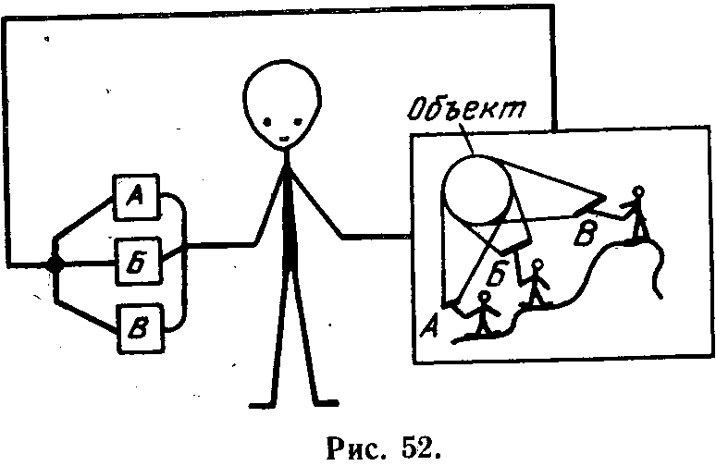
Если внешнюю позицию самого человечка обозначить символом Y, то всей ситуации можно поставить в соответствие рефлексивный многочлен
(Т+Тх₁+Тх₂+Тх₃)у.
Таким образом конфигуратор может быть изображен посредством рефлексивных многочленов. Рассмотрим несколько иллюстраций.
Пусть, например, Tx₁—схематизация объекта средствами кибернетики, а Тх₂—средствами физики. В принципе при этом возможны четыре случая:
Q₁==T+Tx₁+Tx₂,
Q₂=(T+Tx₁+Tx₂)x₂,
Q3=(T+Tx₁+Tx₂)x₁
Q₄=(T+Tx₁Tx₂)x₃.
В первом случае у исследователей нет целостной картины. Он не осознает свои средства. Мир предстает перед ним двояко: с одной стороны, как огромная кибернетическая машина, с другой—как реальность, подчиняющаяся только физическим закономерностям. Никакой связи между кибернетической машиной и физической реальностью он не устанавливает.
Второй случай — вся ситуация осознается с позиции физики, т.е. картина, порожденная трафаретами кибернетики, сводится к физическим моделям.
Третий случай—осознание с точки зрения кибернетики; эта запись означает, что Txz редуцируется к Tx₁.
Для научного творчества характерен четвертый случай—создание новой позиции. Если пользоваться аналогиями с рефлексивными играми, то это процесс построения нового игрока, который может осознавать картины, лежащие перед уже построенными игроками.∗
Можно предположить, что научное знание может быть схематизировано в виде рефлексивного многочлена, персонажам которого будут соответствовать различные исследовательские позиции. Само подключение к «научному организму» в этом смысле есть начало исследования рефлексивного объекта. Обучение выступит как заимствование позиций, а творческая деятельность—как агрессия по отношению ко всей структуре: ликвидация одних персонажей, введение новых, построение противостоящего и конкурирующего семейства исследовательских позиций.
В роли «объекта как такового» выступает Т, находящееся «внутри скобок». Но с позиции внешнего исследователя — это тоже специфическое системное представление объекта, например, с позиции Xs. .Это системное представление обладает объективной «привилегией». Остальные системные представления осознаются исследователем как выводимые из него.
Например, астрономы пользуются двумя совершенно разными трафаретами: представлением Солнца и планет как гелиоцентрической системы и одновременно их представлением как объектов, прикрепленных к «небесной сфере». (Механические аналоги этих теоретических трафаретов—теллурий и планетарий.) Но одно из этих представлений (теллурий) считается «настоящим», а другое (планетарий) —сводимым к первому, употребляемому лишь для удобства. Если обозначить позицию «планетария» x₁, а позицию «теллурия» x₂, то взаимосвязь этих позиций может быть выражена следующим образом:
(T+Tx₁)x₂.
Примерно в такой же «роли теллурия» в последние десятилетия стала выступать физика. Многие биологи, кибернетики, химики убеждены в том, что подлинного, исчерпывающего знания в своей области они добьются, если им удастся свести все закономерности к физическим. Подобная ситуация может быть объяснена историческими причинами. Физика оказалась уже чрезвычайно развитой в эпоху, когда биологии, например, как единой науки еще не существовало и не 'было даже такого понятия, как сложная система. Когда физики создавали космологические модели, они мало заботились о том, что впоследствии эти модели придется «заселять» биологическими объектами, затем вводить разум, развивающиеся цивилизации, а может быть — и еще более сложные объекты. Модели, созданные физикой, не приспособлены для включения в себя таких объектов. И дело здесь не в пресловутом втором начале термодинамики, который почему-то считают главным врагом биологических объектов, а в специфике физических моделей. Они просто не предназначены для такого рода исследований.
Организм как газ, организм как техническое устройство
Первые подходы к исследованию биологических объектов как систем содержали в своей основе представления их как своеобразного «упорядоченного газа». Это позволило применять к их анализу понятия, ранее развитые термодинамикой и молекулярно-кинетической теорией газов. Степень организованности при таком подходе сводится к количеству «содержащейся» в системе энтропии.
Другой подход к исследованию биологических объектов берет свои истоки в технике. В этой сфере возникла разветвленная система изображений проектируемых технических устройств: принципиальные схемы, монтажные схемы, блок-схемы, различные виды функциональных схем. Возникли специальные формальные исчисления, обслуживающие «изобразительные средства» и процедуры перехода от одних изображений к другим, т.е. были построены специальные конфигураторы.
В сороковых годах XX века в методах исследования сложных объектов произошло существенное изменение:
средства, ранее употреблявшиеся при проектировании технических устройств, начинают употребляться в чуждой им прежде функции—как средства изображения реальных объектов. Инженерное мышление становится орудием научного мышления. Возможно, что это объясняется тем, что вовремя Второй мировой войны многие представители конкретных наук: физики, химии, 'биологии были направлены на работу в военно-инженерные области. Они пришли туда, вооруженные только своими профессиональными средствами, но по необходимости должны были усвоить средства, используемые для технического проектирования. После демобилизации эти люди оказались обладателями двух различных видов средств, но перед ними встали старые задачи конкретных наук.
Технические средства в новой функции оказались чрезвычайно эффективными. Этому способствовали две особенности этих средств.
1. Типы механизмов, которые прежде изображались с помощью этих средств в технике, были чрезвычайно разнообразными. В силу этого «конструктор» знаковых элементов, из которых «собиралось» изображение проектируемого устройства, должен был быть чрезвычайно разнообразным и допускать огромное число вариаций присоединения элементов друг к другу. Это позволило «подобрать» соответствующие изображения для объектов, которые ранее просто не могли изображаться как системы в силу отсутствия необходимых изобразительных средств.
2. Многие устройства следовало представить как несколько различных систем, например, в функциональных схемах, которые объясняли «механизм жизни» данной системы, и в «монтажных, которые задавали пространственную локализацию элементов. Это позволило выделять в объектах различные «стороны» и различные «глубины» и синтезировать их в единое целое.
Подход к живому организму как к некоторому «упорядоченному газу» в конкретных исследованиях практически был оставлен, ибо он не позволял схватывать структурно-функциональные стороны организмов. Но этот подход возрождается снова, когда начинают заниматься анализом того, что представляет собой «организованность» безотносительно к системам специального типа, т.е. когда начинают вырабатывать общие понятия организованности и самоорганизации. Характерной чертой этих исследований является то, что организованность понимается как нечто интуитивно ясное, а понятие энтропии строится таким образом, чтобы «обосновать» эту интуицию. Таким образом, можно зафиксировать наличие разрыва между «теоретической практикой», в которой используются инженерные средства, и «теоретическим осознанием», в котором используются никак не связанные с инженерными средствами, чуждые им термодинамические представления.
В силу этого отсутствует общее понятие организованности, которое бы 41иксировало структурно-функциональные черты сложных организмов.
Принцип заимствования
Что обычно понимают под организованностью? Какова природа интуитивности представления об «организованности» и «порядке»?
В статье «О самоорганизующихся системах и их окружении» Г. Фёрстер приводит пример, иллюстрирующий определенную точку зрения на процессы самоорганизации [32]. Задан набор особым образом намагниченных кубиков. Эти кубики кладутся в коробку, коробка встряхивается, после чего кубики, которые были прежде в «беспорядке», «организуются» в стройную геометрическую композицию.
Г. Фёрстер считает очевидным, что организованность системы после встряхивания выше. Действительно, про кубики после встряхивания можно сказать, что они «упорядочены» или «организованы», а по отношению к первой куче наша интуиция противится признать в ней «организованность» и порядок. Но дело заключается в том, что мы пользуемся некоторыми каноническими «стандартами» порядка. Мы должны соотнести некоторый объект с этим «стандартом», т.е. посмотреть на него сквозь призму этого «стандарта», и если нам это удается (как, например, в случае с кубиками после встряхивания), то мы говорим, что данный набор «организован» или «упорядочен». («Невероятно упорядоченная структура, которая, как я думаю, может быть экспонирована на любой выставке сюрреалистического искусства» [32].)
Примеру Г. Фёрстера противопоставим следующий:
для непосвященного древний узор будет представлять собой хаотическое нагромождение точек и линий, а археолог, соотнеся его с имеющимся у него стандартом древнего письма, увидит в этом узоре текст. Наша интуиция, подчинена нашим стандартам, но мы в большинстве случаев никак не управляем выбором этих стандартов. Более того, мы, как правило, не отделяем эти стандарты от результатов «наложения» их на реальные объекты. Один и тот же объект по отношению к одним стандартам будет «организованностью», а по отношению к другим— «беспорядочной кучей». Процесс, рассматриваемый сквозь призму одних стандартов, будет увеличивать степень организованности, а сквозь призму других—уменьшать ее. Находясь в плену своей интуиции, мы никогда не сможем выделить самоорганизующиеся системы так, чтобы процесс самоорганизации был их действительным атрибутом, чтобы наши исследовательские средства были средствами выделения этого атрибута, а не средствами переноса на объект своей собственной, чуждой объекту, структуры. Чтобы избежать этого (если мы желаем избежать), необходимо задать особую процедуру выделения именно такого атрибута.
Поясним нашу мысль следующим примером. Предположим, мы хотим выделить, хотя бы одно атрибутивное свойство треугольника АВС. Длина каждой из сторон АВ, АС, ВС не будет таким свойством, поскольку она полностью определена выбором эталона длины, а этот выбор может быть сделан произвольно. Но если мы выберем в качестве эталона длины одну из сторон треугольника, т.е. «заимствуем» один из элементов треугольника в качестве своего собственного средства и измерим с по мощью этого эталона другие стороны, то мы получим уже атрибутивную характеристику сторон треугольника. Фактически всегда, когда мы рассматриваем отношение мер двух элементов одного целого, мы переходим к атрибутивным свойствам, поскольку эта процедура «снимает» результат, применения «случайного» эталона меры, оставляя отношение между частями «в чистом виде».
Подобную же процедуру мы можем построить для выделения особого параметра — «организованности». Этим параметром мы будем характеризовать лишь такие системы, «устройство» которых позволяет «извлечь» из них самих эталон организованности. Принцип «извлечения из системы» средства нашей собственной оценки организованности мы будем называть принципом заимствования [12].
Организующимися мы будем называть такие объекты, которые могут быть представлены как система двух элементов и особого детерминирующего механизма связи. Причем детерминация заключается в том, что на элемент В «переносится» структура элемента А, т.е. А является «образцом», или проектом, по которому протекает процесс структурирования В.
Введя таким образом «организующуюся систему», мы можем ввести атрибутивное свойство — «организованность», отнесенное к элементу системы В ( но не ко всей системе как целому!). Для этого мы должны использовать принцип заимствования: «извлечь» из системы структуру элемента А, которая «используется» системой в качестве «образца» и, особым образом реконструировав, включить эту структуру в свои собственные средства в качестве образца «организованности», а затем сквозь призму этого стандарта рассмотреть В.
Особым образом 'построенную меру уклонения элемента В от образца мы будем называть диссонансом элемента В. Например, диссонансом работы ученика, который пишет диктант, будет отклонение его текста от того канонического текста, которым пользуется учитель. Мы должны заимствовать из системы образец в качестве собственного средства и им «измерять» диссонанс. Учитель обычно выступает в двух функциях. В момент диктовки он и ученик образуют организующуюся систему. Когда же он начинает оценивать работу ученика, он выступает в качестве исследователя, заимствующего в качестве исследовательского средства элемент системы, в которую он сам ранее входил. Но, рассуждая таким образом, мы можем характеризовать организованность лишь одного элемента целостной системы.
Для того чтобы определить организованность некоторого целого, мы должны ввести понятие самоорганизующейся системы. Самоорганизующимися мы будем называть объекты, которые могут быть представлены так, что один из их элементов выполняет функцию «проекта» всего целого, т.е. этот элемент содержит в себе некоторую структуру. Специальный механизм строит структуру целого по образцу структуры этого элемента.
Использование принципа заимствования позволяет ввести «организованность» не только как характеристику элемента, но и как характеристику целого. «Заимствуя» проект в качестве средства системного представления целого, мы можем оценивать его организованность, построив специальную меру диссонанса, меру уклонений
всей целостной системы от своего собственного проекта. Этот путь позволяет ввести понятие «организованности» и «самоорганизованности», минуя попытку ввести абсолютный «мировой» стандарт организованности, в функции которого пытаются использовать энтропию.
Конфликт структур
Для того чтобы описывать достаточно сложные реальные системы (социальные или биологические), представление их как организующихся с одним проектом оказывается недостаточным.
Рассмотрим, например, «процесс шахматной игры». У каждого из партнеров А и Б есть свой собственный «внутренний планшет», на котором он отображает позицию на доске и планирует свои действия. Причем очевидно, что та структура расположения фигур, которая выгодна для одного из партнеров, оказывается невыгодной для другого. Задача каждого из них заключается в том, чтобы «стремить структуру к своему идеалу», т.е. к положению, когда король противника оказывается в матовой сети.
Мы можем рассмотреть всю эту систему как организующуюся, но с двумя проектами. На доске в одном материале оказываются выполнены две различные структуры. Когда диссонанс одной из них увеличивается, у другой—уменьшается, и наоборот. Охарактеризовать организованность системы одним параметром уже невозможно,—необходимо задать оба диссонанса.
Тот же самый процесс шахматной игры может быть рассмотрен как элемент другой организующейся системы, если мы дополним этот процесс особым элементом — «правилами игры в шахматы». Заимствуя правила в качестве образца организованности, мы можем определить диссонанс процесса («уклонениями» будут ходы, запрещенные правилами). В зависимости от той позиции, которую мы займем (например, позицию рефери или болельщика одной из сторон), мы будем по-разному представлять данный процесс как систему, и заимствовать различные «образцы» для оценки организованности. Рассмотренный пример показывает, как «организмы», живущие в различных «измерениях», соединяются в единую структуру.
Сложный организм предстает перед нами как особый симбиоз различных структур, «выполненных» в одном и том же материале. В одном «морфологическом теле» выполнено несколько различных функциональных структур, каждая из которых живет своей собственной жизнью. Именно живет, а не возникает как результат особого видения этого объекта сторонним наблюдателем.
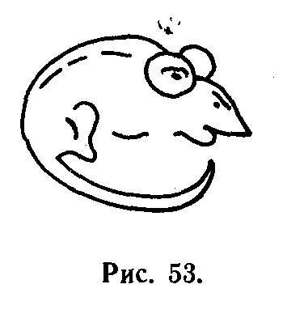
Мы можем проиллюстрировать свою мысль примером, который встречается во многих популярных книгах по психологии. На рис. 53 приводятся два изображения, которые выполнены из одних штрихов: с одной стороны — это профиль, с другой — это мышь. Мы можем прочесть -этот рисунок дважды, и то, что мы видим, определяется нашей схематизацией. Теперь пусть читатель представит себе, что мышь и профиль, каждый в отдельности, живут своей собственной жизнью. Пусть они (а не внешний наблюдатель!) смотрят на себя, «ощущают» свою целостность и, кроме того, пытаются изменять конфигурацию своих органов. Мышь, например, извивая свой хвост, тем самым топорщит кожу на шее у профиля. Чтобы существовать, чтобы оставаться мышью и профилем, они должны выполнять определенные обязательства друг перёд другом. Кроме того, допустим случай, когда кто-то из них может измениться так, что сохранит свои необходимые признаки, но разрушит своего партнера.
Чем конструкция, которую мы построили, отличается от конфигуратора? При построении понятия конфигуратора мы выносили исследователя во вне. Теперь мы объективируем его. Мы построили абстрактный объект, в котором из единого материала выполнено несколько различных «исследователей-конструкторов». Процесс «видения» объекта мы замкнули на сам объект. И только это дало нам возможность ввести атрибутивное свойство — организованность. Идеальный объект, имеющий несколько структур, мы будем называть конфигуроидом. В следующей главе мы рассмотрим одну модель, содержащую в своей основе идею конфигуроида.

Глава VIII. янус-космология
Самоорганизующиеся системы пока не включаются в физическую картину мира. Функционирование гигантских космических цивилизаций хотя и допускается, но всегда противопоставляется «естественным» процессам. Современные космологические модели порождены физикой. В силу этого биологические объекты «диссонируют» в физической картине мира.
В течение последних двух десятилетий объективно происходит зарождение новой космологии, которая противостоит физической. Ее задача—включить биологическую действительность в картину мира как некоторую «норму», которая в ней естественна и необходима. Зарождение этой «новой космологии» мы должны связать в первую очередь с именами Дж. фон Неймана, М. Л. Цетлина, Э. Ф. Мура, Р. Эшби, Л. Лофгрена.
Представляется целесообразным рассмотреть возможные модели и некоторые принципы их построения, в которых, с одной стороны, — «живые организмы» и «цивилизации», а с другой стороны,—феномены «физической картины» выступили бы как различные проявления некоторой единой конструкции. При построении физических моделей, в частности, космологических, считается очевидным, что «упорядоченность» и «хаотичность» являются абсолютными характеристиками, не связанными с принципом организации наблюдателя и его познавательного инструмента. Мы откажемся от этого предположения и покажем возможность построить модель, представляющую собой симбиоз двух различных самоорганизующихся систем, выполненных в одном материале, т.е. конфигуроид с двумя структурами. Квалификация явлений наблюдателем как организованных или беспорядочных будет зависеть от того, к какой ветви организации принадлежат он сам и и его познавательный инструмент.

Основная идея
В самовоспроизводящемся автомате логическая конструкция впервые оказывается соединенной с пространственной локализацией элементов. Эта логическая конструкция начинает выполнять функцию, прежде ей чуждую, а именно—функцию объяснительного механизма пространственных перемещений. Если раньше для объяснения перемещения в пространстве строились кинематико-динамические модели, то в кинематическом самовоспроизводящемся автомате Неймана пространственные перемещения можно интерпретировать как результат работы некоторого логического механизма. Этот момент обычно не отмечается. Дальнейшее развитие конструкции видят в дополнении ее источниками питания, т.е. в построении традиционного динамического объяснения движения автомата.
Однако конструкции подобного типа допускают иной, «обратный» способ рассуждения: взяв за исходный и «естественный» логический механизм, вывести динамическую картину как результат особого рассмотрения конструкции, подчиняющейся логическим закономерностям. Она была названа автором «янус-космологией».
Основную идею можно изложить следующим образом. Вспомним игру в «15». В коробке 4x4 лежат 15 квадратных косточек, помеченных цифрами от 1 до 15. Так как одна позиция остается свободной, косточки можно перемещать. Первоначально они находятся в беспорядке. Задача играющего состоит в том, чтобы упорядочить их от 1 до 15. .Теперь представим себе, что цифры нанесены на косточки с двух сторон, причем номера с разных сторон не совпадают; играют двое, находящиеся по разные стороны от коробки. Пусть играющие не знают о существовании друг друга; тогда деятельность каждого из них будет представляться другому как хаотическое движение, как правило, разрушающее построение конфигурации. Подобная конструкция позволяет ввести некоторый аналог энергии. Предположим, игроки не имеют права наносить ущерба друг другу. Если некоторое «локальное» упорядочение косточек наносит ущерб партнеру, ему нужно позволить приобрести упорядоченность в другом месте. «Односторонний» наблюдатель зафиксирует, что для того, чтобы в области С возникла упорядоченная конструкция, в области D
121
должно произойти разрушение конструкции, и будет интерпретировать этот факт, как перенос энергии из D в С. Особый интерес представляет рассмотрение подобного взаимодействия на односторонних поверхностях типа листа Мебиуса. В этом случае некоторые конфигурации, являясь антиподами, одновременно могут быть соседями.
Самоорганизующиеся системы на поверхности
В дальнейшем изложении нам не понадобится такое детализированное и, следовательно, ограниченное понятие, как автомат. Мы будем пользоваться понятием «самоорганизующаяся система». Такой системой мы будем называть устройство, удовлетворяющее следующим чрезвычайно общим требованиям:
1. Имеется некоторый «идеальный» и неизменный проект системы.
2. Система может быть уклонена от состояния, соответствующего идеальному проекту (мы будем говорить, что система приобретает «диссонанс»).
3. Система совершает действия по уменьшению собственного диссонанса.
4. Системе не требуется питание энергией. На строение системы ограничения не накладываются. Ее можно рассматривать и как дискретное, и как непрерывное образование.
Пусть на каждой стороне некоторой двусторонней поверхности функционирует по самоорганизующейся системе. Пусть элементы, из которых составлены обе эти системы и которые они должны организовывать, имеют «два лица», т.е. на одной стороне данная «морфологическая» единица выполняет одну функцию, а на другой—другую, и пусть эти функции «равномерно перепутаны». Элементы, организованные на одной стороне, будут выглядеть как случайное нагромождение для системы, находящейся на другой стороне, и поэтому эта другая система начнет организовывать элементы, иначе говоря, она начнет уменьшать свой диссонанс и, тем самым, в принципе, разрушать структуру, находящуюся на противоположной стороне, т.е. увеличивать ее диссонанс. Подчеркнем, что фактом задания «двух лиц» одной и той же совокупности морфологических единиц
Мы создали возможность построить две различные по своему функционированию системы, выполненные в одном «морфологическом теле». Поскольку никаких ограничений на характер поверхности мы не накладываем, процессы самоорганизации можно рассматривать как протекающие на внешней и внутренней сторонах сферы.
Теперь сделаем следующий шаг. Введем четырехмерное евклидово пространство, построим в нем четырехмерную сферу, и отождествим ее с «обычным» трехмерным пространством (правомерность этого отождествления мы не рассматриваем). Мы можем говорить о внешней и внутренней сторонах этой сферы.
Поместим на каждый из двух сторон гиперсферы самоорганизующиеся системы, и пусть элементы, из которых они сложены, имеют также два «лица»: одно, обращенное внутрь гиперсферы, а другое—наружу. Мы как наблюдатели и компоненты самоорганизующейся системы принадлежим одной стороне поверхности. «Наша» организация выступает для нас в виде процессов уменьшения энтропии. Например, с «нашей» точки зрения газ представляет собой хаотическое движение молекул с очень низкой степенью организованности. С точки же зрения наблюдателя, «существующего» по другой нормали, «тот же» газ является высокоорганизованной материей (например, живым организмом!), тогда как наши тела представляются ему высокоэнтропийным газом.
Правила взаимодействия антиподов
Правила мы подобрали специально такими, чтобы процесс, порожденный их реализацией в нашей модели, мог бы интерпретироваться одновременно и как физическая, и как 'биологическая действительность. «Неживая природа» выступает как своеобразный вырожденный случай «живой природы».
Пусть A-система—одна из систем, принадлежащих «нашей» стороне поверхности, В-система принадлежит противоположной стороне. В-систему изобразим на рисунке пунктиром (она как бы просвечивает через поверхность), A-систему ограничим четким контуром (рис. 54). Обе системы могут совершать «ходы». Под ходом понимается действие системы по изменению собственного диссонанса. При этом имеется в виду не только некоторое единичное «подсоединение» детали или улучшение ее позиции, а целый комплекс одновременных актов, суммарный результат которых изменяет диссонанс системы. Они могут происходить одновременно в разных точках пространства.
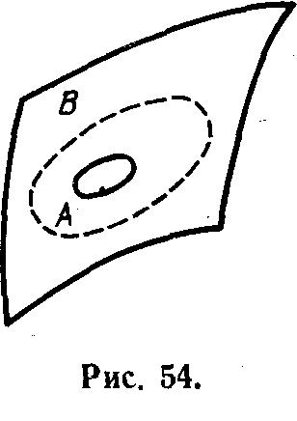
Единицей взаимодействия самоорганизующихся систем является такт. Такт состоит из двух ходов. Введем два типа тактов: в такте первого типа первый ход делает А-система, в такте второго типа—В-система. При взаимодействии систем в такте должны выполняться следующие два правила:
1) сторона, делающая первый ход в такте, не может нанести ущерба другой стороне, т.е. сторона, имеющая преимущество хода, не может улучшить свою структуру за счет увеличения диссонанса другой стороны;
2) сторона, делающая второй ход в такте, не может свести на нет улучшение организации, полученное другой стороной в результате первого хода.
Будем полагать, что В-система «объемлет» А-систему, т.е. А-система находится внутри «просвечивающего» контура В-системы. Контур системы отделяет ту часть «морфологического поля», изменение конфигурации которого изменяет диссонанс системы. Мы будем предполагать, что если произошло изменение конфигурации части «морфологического поля», общей для А и В, и при этом диссонанс одной из систем уменьшился на величину Q, то диссонанс другой возрос на ту же величину Q (отметим, что возможно построение модели с иным соотношением между диссонансами противостоящих систем). Мы задаем некоторую неформализованную игру.
Такт первого типа
Изменения организованности системы изобразим векторами: векторы, идущие вверх, будут изображать организованность, приобретенную «нашей» стороной, т.е. А-системой, а векторы, идущие вниз—приобретение организованности В-системой. Пусть Л-система желает уменьшить свой диссонанс на величину Q. Для этого она должна была бы сделать ход, который изобразится вектором Q. При этом диссонанс В-системы увеличился 124
бы на величину Q, т.е. А-система нанесла бы В-системе ущерб в Q единиц организованности. Однако это запрещено правилом 1. Поэтому одновременно с действием увеличения своей организованности А-система должна на такую же величину, но за счет действия в другой точке, улучшить организованность В-системы, т.е. в некоторой точке вне своих границ произвести разрушение «материи» своего типа, чтобы в результате В-система
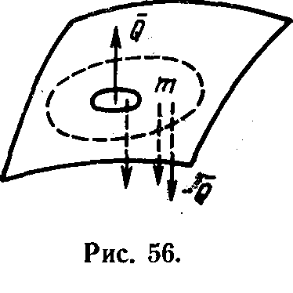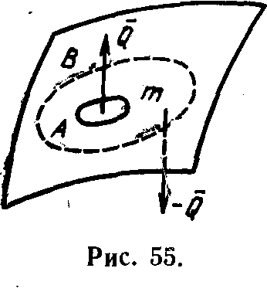приобрела организованность Q. Совокупность этих двух действий и будет ходом А-системы (рис. 55).
Вторым ходом в такте первого типа В-система может совершить действия, несколько ухудшающие приобретенную А-системой организацию (рис. 56), но не нарушить правило 2.
Физическая интерпретация такта первого типа. Пусть А-система желает построить дом. Почему система не может взять и «просто» построить?! Зачем для того, чтобы совершить это действие, ей требуется сжигать бензин? Дело в том, что строя дом, она наносит ущерб В-системе. Она может построить дом лишь в том случае, если возместит ущерб, нанесенный В-системе. И она возмещает этот ущерб, приводя бензин в более организованное, с точки зрения В-системы, состояние. (Интуитивно ощущается, что точнее было бы сказать, что А-система разрешает В-системе, в некоторой области, вне своих границ, улучшить свою организацию. Однако рассуждение такого рода требует некоторого усложнения исходной модели.)
Правда, возникает вопрос: почему нельзя жечь бензин в одном месте и тем самым получать право строить дом в совершенно другом, никак с тем местом не связанным? По-видимому, дело заключается в необходимости жесткой синхронизации «приобретения» и «компенсации». Для исследователя, находящегося в А-системе, явления будут протекать так, как их «видит» современная физика: разрушилась одна структура (бензин) — возникла другая (дом). Такой исследователь интерпретирует это явление как перенос энергии. С точки же зрения исследователя, который выделял обе организации, понятия энергии и ее переноса не имеют смысла. Он просто фиксирует, что А-система совершила ход, разрешенный правилами. Для него разрушение структуры в одном месте и возникновение в другом — это два рядом лежащих явления, не связанные причинной связью. Далее B-система может улучшить свою структуру, но так, чтобы 'выполнялось правило 2. B-система улучшает структуру бензина еще дополнительно, и поэтому его сгорает больше, чем требуется для компенсации.
Такт второго типа
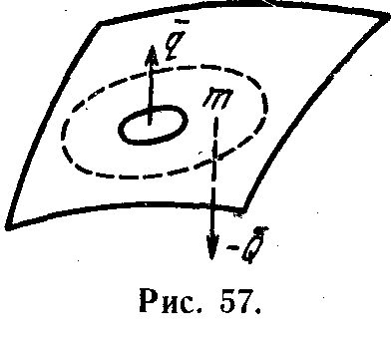
Первый ход делает B-система. Она улучшает свою организацию вне границ A-системы. Очевидно, что улучшить ее внутри границ A-системы B-система не может, ибо в этом случае она нарушает правило 1. A-система имеет право на ответный ход, и она улучшает свою структуру в рамках правила 2 (рис. 57).
Физическая интерпретация такта второго типа. B-система разрушает «нашу» материю Солнца, тем самым улучшая свою организацию. Разрушая Солнце, она не разрушает цветок Подсолнечника. Подсолнечник «имеет право» улучшить свою организацию, не нарушая правило 2.
Наблюдатель, принадлежащий к той же ветви организации, что и Подсолнечник, зафиксирует перенос энергии. «Универсальный наблюдатель» зафиксирует такт игры двух самоорганизующихся систем, совершенный по правилам.
Многие энергетические явления могут быть интерпретированы как суперпозиции очень «мелких» тактов.
Заметим, что правила взаимодействия не дают преимущества ни одной из сторон. Некоторые преимущества B-системы являются следствием того, что B-еистема объемлет A-систему. Это преимущество феноменологически фиксируется вторым началом термодинамики. (Разумеется, лишь в рамках нашей модели!).
Очевидно, что допустим случай, когда A-система объемлет B-систему. Возможно, что живые организмы представляют собой пример взаимодействия при подобном «обратном» отношении «объемлемости» (может быть, это позволит объяснить невыполнение теоремы Пригожина для эмбриогенеза живых организмов, на которое указывает К. С. Тринчер? [31]). Вполне допустимо, что можно построить иную процедуру взаимодействия, которая окажется более эффективной для объяснения «энергетических явлений».
Введенная нами конструкция в основном должна проиллюстрировать возможности моделей такого типа.
Организмы на поверхностях
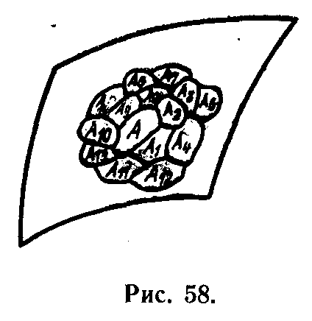
Представим себе, что A-система окружена себе подобными системами—соседями А₁, A₂, Aз, A₄. . . (рис. 58). A-система желает улучшить свою организацию. Для этого она должна «заплатить» B-системе. Но чтобы совершать такие платежи, Л-система должна разрушать организацию своих автономных соседей, т.е. пожирать их. Таким образом, у A-системы помимо связей с антиподами должны устанавливаться связи с соседями, в общении с которыми у нее начинает проявляться то, что можно назвать «поведением». По-видимому, при некоторых дополнительных предположениях можно показать, что A-системе и ее ближайшим соседям целесообразно объединиться в единый организм, т.е. сбалансировать свои индивидуальные платежи B-системе и противопоставить себя аналогичным объединениям соседей. Вероятно, таким образом можно «объяснить» некоторые закономерности «живого».
Общая картина «живого» предстает следующим образом. На каждой из сторон некоторой поверхности «живут» элементарные самоорганизующиеся системы. Каждая из этих элементарных самоорганизующихся систем улучшает свою организованность, взаимодействуя с антиподами по определенным правилам. Когда между системами-соседями возникают конфликты в связи с «платежами» системам-антиподам, элементарные системы-соседи на каждой из сторон объединяются в организмы и отношения антагонизма устанавливаются на каждой из сторон уже между организмами. Организмы могут объединяться в ассоциации и т.д.
Процессы самоорганизации на листе Мебиуса
11 1 1 | 6 | 2 | 3 | 4 | 5
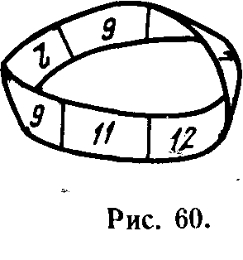
7 | 8 | 10 | 9 | 11 | 12
Рис 59.

В вышеприведенных рассуждениях не требуется с необходимостью двусторонней поверхности. Существенно лишь, чтобы любой достаточно «маленький» кусок поверхности мог быть выделен как двусторонняя поверхность. Это условие выполняется для листа Мебиуса.
Сделаем теперь следующий шаг: заменим сферу односторонней поверхностью (трехмерным аналогом листа Мебиуса). На сфере все локальные системы распадались на два принципиально отличимых класса. Между системами, принадлежащими различным «сторонам», могли устанавливаться только отношения антиподов. На односторонней поверхности произвести разделение всех локальных систем на два класса уже невозможно. Между любой парой систем могут быть установлены связи, осуществленные в метрике данной поверхности, и наряду с этими связями, могут устанавливаться отношения антиподов. Более того, если система занимает достаточно большую часть поверхности, то некоторые части пространственно-целостной системы начинают противостоять друг другу как антиподы.
Рассмотрим следующую упрощенную модель. Предположим, что мы имеем некоторый кусок ленты, разделенный на кадры. Кадры пронумерованы с двух сторон (рис. 59). Полоска ленты склеена в лист Мебиуса, как показано на рис. 60, и некоторая система, «живущая» на его поверхности, начинает упорядочивать эту последовательность. Предположим, что кадры можно произвольным образом переставлять. Однако это неразрешимая задача. Поскольку за исходный и «естественный» объяснительный механизм нами взят механизм логический, то мы имеем право рассматривать подобную «алгоритмическую неприводимость» как причину нескончаемого функционирования системы и, наоборот,—»алгоритмическую приводимость»—как причину прекращения функционирования после достижения «идеала».
«Энергетическая картина» является следствием позиции наблюдателя, который фиксирует связи, лежащие «в метрике» данной поверхности, но не фиксирует связи с антиподами и стремится получить адекватную картину видимой им «односторонней» жизни системы.
Космологическая конструкция
Модели подобного типа, возможно, позволят естественным образом включить «цивилизации» в «физическую картину мира». Цивилизации в рамках янус-космологии могут рассматриваться как области, в которых организованность системы на одной из сторон поверхности значительно превосходит организованность системы-антипода и продолжает увеличиваться. В результате антиподные связи оказываются ослабленными, и в системах начинает доминировать их «логическая сущность».
Некоторые элементы могут иметь лишь одну функцию по отношению только к одной из сторон. По отношению к другой стороне эти элементы являются «пустыми», т.е. «сливаются с фоном». Они не могут быть обнаружены наблюдателем как элементы, однако их естественно наделить способностью взаимодействовать с «видимыми» элементами. Такие физические феномены, как силовые поля, можно попытаться интерпретировать как зоны, занятые «односторонними» элементами.
Некоторая «наша» система, перемещаясь внутри такой зоны, разрушает конструкцию из односторонних элементов на другой стороне. Она должна оплатить «право» переместиться, т.е. улучшить конфигурацию системы антипода. Например, ракета должна сжигать топливо, т.е. улучшать конструкцию системы антипода, чтобы перемещаться в гравитационном поле. Некоторые «наши» элементы также могут быть односторонними, и
В следующий момент пустым окажется только кадр w.
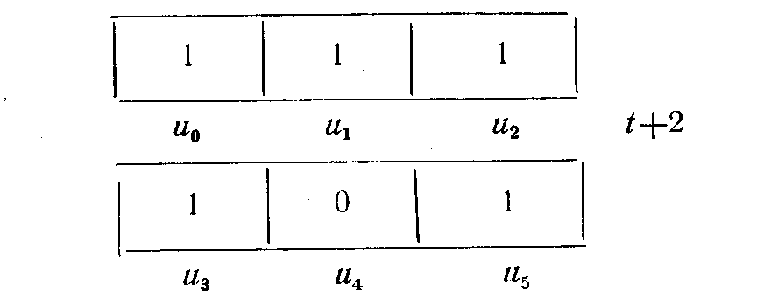
а затем произойдет «аннигиляция»: все организмы исчезнут. Единственная единица будет в кадре Ui.
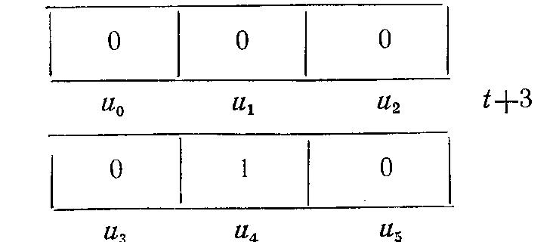
В дальнейшем наша «вселенная» совершит аналогичную эволюцию в противоположном направлении: она начнет расширяться, затем произойдет аннигиляция. В кадре Ui окажется 1, и все начнется сначала.
Представим себе исследователя, который находится в этой «вселенной» и которому неизвестно существование антиподов. Пусть этот исследователь исповедует принцип близкодействия. Он полагает, что состояние кадра в момент t является функцией состояний этого кадра и его соседей в момент t—1 (как указывает Э. Ф. Мур, рассматривая обычный клеточный автомат, это соответствует предположению, что взаимодействие не может передаваться со скоростью, превышающей скорость света [24].) Наш исследователь не может пользоваться детерминистской моделью. Он установит, что не всегда предыдущее состояние соседей однозначно определяет последующее состояние кадра. Рассмотрим, например, случай, когда соседями единицы являются единицы. В одном случае из четырех единица будет переходить в единицу. В остальных трех случаях единица будет переходить в ноль. Исследователь вынужден ввести закон распределения. Он полагает, что при данных соседях кадр ведет себя закономерно лишь в среднем, переходя в состояние 1 с вероятностью V4 и в состояние Q с вероятностью 3/4.
Мы построили детерминированную конструкцию, поместили исследователя внутрь ее и установили, что принцип близкодействия, которым он руководствуется, порождает вероятностную модель «вселенной». Гипотетический исследователь может построить и детерминистскую модель, но для этого он должен либо отказаться от принципа близкодействия, либо построить янус-космологию. Развитие клеточных структур на односторонних поверхностях представляет самостоятельный математический интерес. Легко построить двумерную одностороннюю клеточную конструкцию.
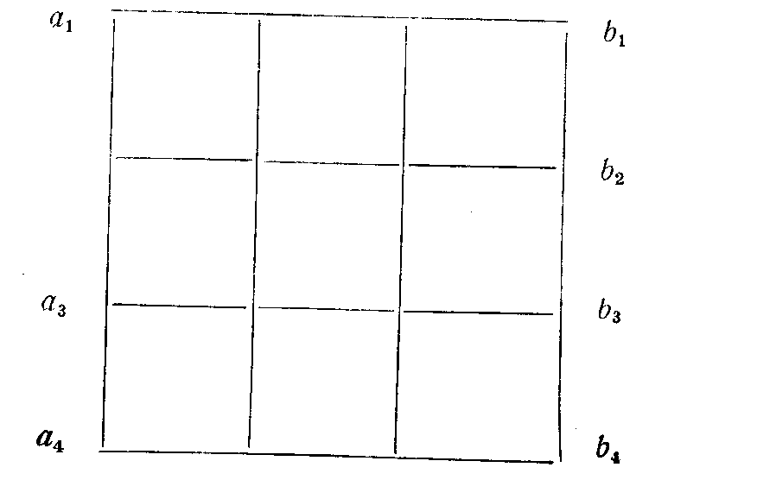Рассмотрим следующий квадрат, разделенный на клетки:

Предположим, что его противоположная сторона также разделена на такие же клетки и этот квадрат можно безболезненно для его дальнейшего функционирования деформировать непрерывным образом, а также проделать одно отверстие, скажем, в центральной клетке. Склеим края a₁b₁ и а₄b₄ так, чтобы получилась цилиндрическая поверхность. Затем вывернем часть этой цилиндрической поверхности внутрь и пропустим ее в отверстие. После этого склеим края (окружности) так, чтобы линия a₁a₂a₃a₄ совместилась с линией b₄b₃b₂b₁. В результате мы получим бутыль Клейна (рис. 61). Соседями каждой клетки будем считать восемь клеток, ее обрамляющих. Введем правила размножения и аннигиляции, аналогичные одномерному случаю. Если данная клетка находится в состоянии 0 и хотя бы один сосед находится в состоянии 1, то в следующий момент в этой клетке возникает 1, в противном случае в клетке сохраняется 0. Если клетка находится в состоянии 1 и более пяти антиподов находятся в состоянии 1, то в следующий момент времени клетка перейдет в состояние 0, в противном случае клетка продолжает находиться в состоянии 1.
Будем изображать заданную структуру в виде двух таблиц. Одинаковые по расположению клетки являются антиподами. Развитие «цивилизации» на этой поверхности будет протекать следующим образом:

 | 0 | 0 | 0 |  | 0 | 0 | 0
Tt | 0 | 1 | 0 |  | 0 | 0 | 0
 | 0 | 0 | 0 |  | 0 | 0 | 0
 | 1 | 1 | 1 |  | 0 | 0 | 0
tt+l | 1 | 1 | 1 |  | 0 | 0 | 0
 | 1 | 1 | 1 |  | 0 | 0 | 0

 | I | 1 |  | 1 |  | 1 | 0 | 1
t+2 | 1 |  | 1 | 1 |  | 1 | 0 | 1
 | 1 |  | 1 | 1 |  | 1 | 0 | 1
 | 0 |  | 0 | 0 |  | 0 | 1 | 0
t+3 | 0 |  | 0 | 0 |  | 0 | 1 | 0
 | 0 |  | 0 | 0 |  | 0 | 1 | 0
 | 0 |  | 0 | 0 |  | 1 | 1 | 1
t+4 | 0 |  | 0 | 0 |  | 1 | 1 | 1
 | 0 |  | 0 | 0 |  | 1 | 1 | 1
 | 1 |  | 0 | 1 |  | 1 | 1 | 1
t+5 | 1 |  | 0 | 1 |  | 1 | 1 | 1
 | 1 |  | 0 | 1 |  | 1 | 1 | 1

.

 | 00 | 1 | 0 |  | 0 | 0 | 0
T+6 | 00 | . | 0 |  | 0 | 0 | 0
 | 00 | 1 | 0 |  | 0 | 0 | 0
Дальнейшая эволюция пойдет по циклу.
Состояние системы «в целом» в момент t полностью определено состоянием системы в момент t—1. Система замкнута. У нее нет «соседей», которые влияли бы \на переход из одного состояния в другое
Янус-космология и «стрелы времени»
Схемы, которые мы рассматривали, предполагали наличие ньютонианского времени, общего для всей системы. Модели космологии, использующие односторонние поверхности, позволяют создавать довольно разнообразные спекуляции. Рассмотрим еще одну. Предположим, что «организованность» всей системы равна константе. Это значит, что увеличение организованности в одном месте компенсируется ее уменьшением в другом.
Снова изобразим «вселенную» как лист Мебиуса, разделенный на кадры:
Нижняя строчка—это «обратная сторона» верхней строчки.
Предположим, что суммарная организованность двух кадров-антиподов—константа (очевидно, что и организованность всей системы, при этом условии, константа).
Представим себе, что каждой римской цифре, написанной внутри кадра, соответствует наблюдатель, регистрирующий состояние кадра, в котором он находится, а также состояния двух соседних кадров. Предположим, что каждый наблюдатель выяснил, что в его «мире» выполняется второе начало термодинамики, т.е. организованность каждого кадра, которые он контролирует, убывает. Это соответствует предположению, что во всякой достаточно большой области энтропия увеличивается. К чему приводит это предположение? Оно приводит к необходимости признать, что время антиподов течет в разные стороны!
Действительно, если организованность, которую зарегистрировал некоторый наблюдатель, например, наблюдатель I, уменьшилась, то в силу постоянства суммарной организованности кадров-антиподов организованность, которую фиксирует наблюдатель V, должна возрасти, но поскольку он зарегистрировал, что организованность его окружения уменьшается, это заставляет нас признать, что его «стрела времени» направлена в противоположную сторону.
С другой стороны, наблюдатель I может общаться с наблюдателем II через кадр, который лежит между ними и который они оба контролируют. Оба они фиксируют, что время для них течет в одну сторону. Очевидно, что наблюдатель II может общаться с наблюдателем III через кадр, который лежит между ними. Они также установят, что время для них течет в одну сторону. Это рассуждение мы можем продолжить, и окажется, что для каждой пары соседей время течет в одну сторону.
Общаясь подобным образом, наблюдатели придут к выводу, что время у них направлено в одну сторону. И тем не менее мы видим, что есть пары, для которых время течет в разные стороны.
Этот парадокс можно разрешить, введя предположение, что «темп времени» относительно данного кадра замедляется по мере отдаления от него и, наконец, «время останавливается», после чего начинает течь в обратную сторону.
Обзначим интервал времени через At и рассмотрим следующую функцию:

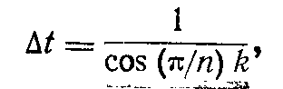

где п—половина четного числа кадров N=2n, k—»расстояние» от данного кадра до другого. Сам кадр находится «от себя» на расстоянии k=0, от соседа—на «расстоянии» k=1, от следующего кадра—на «расстоянии» k ==2 .и т.д., у нас шестнадцать кадров, следовательно, мы имеем
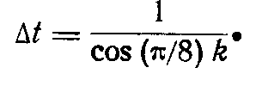
Начнем рассмотрение с произвольного кадра, например, с первого. Для него, положив k=0, получим t=1. При k= 2, ∆t=2^0.5>1. При и k=4 находим, что
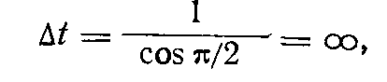

т.е. в кадре 5, в котором находится наблюдатель III, время относительно кадра 1 «останавливается» (подчеркнем, что только относительно кадра 1).
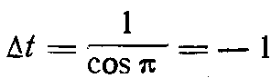Наконец, при k = 8 получаем:

Таким образом, в кадре 9, в котором находится антипод наблюдателя I, получаем обратное течение времени, равное по «скорости» течению времени в кадре 1.
Итак, у каждого кадра есть «горизонт», т.е. кадры, время в которых относительно этого кадра «стоит», а затем начинает течь в противоположную сторону.
Продолжим нашу спекуляцию дальше. В такой «вселенной» должно наблюдаться «красное смещение», но причина его — не раз-бегание галактик, а замедление времени в удаленных объектах. Свет же от объектов, находящихся за «горизонтом», вообще не должен доходить до наблюдателя, поскольку с его позиции он должен идти в «другую сторону»: от объекта, которым он поглощен, к источнику.
Эта модель напоминает модель Де Ситтера [38] с тем отличием, что в качестве пространственного каркаса, взята односторонняя поверхность, а не сфера. Это дало возможность естественным образом «отождествить» пространственно удаленные точки и связать искривление времени с организованностью.

Глава IX. СИСТЕМЫ, НАРИСОВАННЫЕ НА СИСТЕМАХ

По-видимому, одной из главных методических задач исследования сложных объектов является выработка особых картин действительности, в которых между духовной и материальной феноменологиями устанавливались бы конструктивные отношения. От решения этой задачи зависит, будем ли мы иметь возможность рассматривать системы, «наделенные интеллектом», как единые системы или нам придется довольствоваться двумя не связанными планами изучения. По-видимому, необходимо построить специальный конфигуратор, различные частные схематизации должны стать проекциями некоего идеального объекта. Различные феноменологии в случае успеха окажутся проекциями некоего одного и тем самым — связанными. По-видимому, понадобятся совершенно новые понятия, чтобы решить эту задачу [19, 20].
Мы попытались в этой главе наметить одну группу средств, которые, с нашей точки зрения, могут оказаться полезными при построении подобных конфигураторов.
Организм и субстанция
Когда говорят о системах, то часто предполагают, что есть некоторая субстанция, из которой они выполнены и которая предопределяет их жизнь. С первым противоречием мы сталкиваемся при рассмотрении простейших живых организмов. «Индивидуальность тела, — говорил Н. Винер, — есть скорее индивидуальность огня, чем индивидуальность камня, это индивидуальность строения, а не кусочка вещества». Организм как целое не связан с «атомами». Мы имеем дело с действительностью, которая целостна и ничуть не менее реальна, чем камень, и которая не состоит из какой-то постоянной материи.

Организм как волна

Очень привлекательны попытки строить функциональные модели живых организмов, представляя их в виде автоматов, которые помещаются на клеточную или «сотовую» структуру. Каждый элемент этой структуры может находиться в конечном числе состояний. Конфигурация «активных» состояний «клеток» изображает организм. Можно построить перемещающийся организм. Он будет распространяться, как своеобразная волна [23], Один из вариантов такой модели мы рассмотрели в предыдущей главе. Такие автоматы воспроизводят некоторые черты живых организмов, более того, они могут рассматриваться как законченные объяснения ряда процессов. Хотя нам и удается, строя подобные модели, оторвать организмы от конкретных «атомов», все равно мы имеем дело с субстанцией, по которой, как волна, двигается организм. Субстанция первична—волна вторична. Нет субстанции, нет и волны.
Отношение «ткань-рисунок»
Автор одного фантастического рассказа выстроил на поле стадиона несколько тысяч человек. Каждый выполнял функцию элемента цифровой вычислительной машины (ничего принципиально неосуществимого в такой ситуации нет). Теперь представим себе, что эта машина, выполненная из конкретных «человеческих организмов», функционирует в течение многих лет. За это время в этих организмах заместится вещество (организм как бы скользит по субстанции). Эти организмы будут состоять из других «атомов», но оставаться по-прежнему теми же самыми людьми. Теперь представим себе, что цифровая машина как бы скользит по полю человеческих организмов: например, каждый день происходит смена функций между людьмя, скажем, сегодня каждый человек выполняет ту функцию, которую его сосед выполнял вчера. Пусть при такой смене «субстанции» конструкция вычислительной машины не меняется. Таким образом, мы построили устойчивую функционирующую структуру, которая скользит по функционирующей структуре, которая, в свою очередь, скользит по субстанции атомов. Субстратом машины являются функциональные системы человеческих организмов, а их субстратом служит поле «атомов».
Человеческие тела находятся в разных отношениях к полю атомов и к вычислительной машине. По отношению к атомам тело—функциональная система. По отношению к вычислительной машине тело—мертвая субстанция, пространство, в котором эта система живет.
Условимся отношение, в котором находятся функциональная схема и субстрат, именовать отношением «ткань-рисунок». Функциональная схема как бы «нарисована» на субстрате. Но это не рисунок типа рисунка на ковре, это скорее подвижное изображение на экране. На самом рисунке может быть снова изображен рисунок. Например, можно представить себе кадр кинофильма, где показывается кинозал, в котором демонстрируется кинофильм. Кинофильм в кинофильме—это рисунок на рисунке: тканью служит рисунок экрана на «действительном» экране.
Отношение «ткань-рисунок» использовал Станислав Лем, когда заставлял конструктора-космогоника строить из «импульсов» цивилизации внутри гигантской машины. Внутри этих цивилизаций появлялись конструкторы, которые снова строили гигантские вычислительные машины, в которых оказывались реализованными цивилизации, в которых снова появлялись конструкторы. И так продолжалось до тех пор, пока не удавалось создать цивилизацию, в которой все счастливы. . .
Замкнутые цепочки отношений «ткань-рисунок»
Из рассмотренных примеров видно, что отношения типа «ткань-рисунок» могут образовывать цепочки (рис. 62). Стрелка фиксирует отношение «ткань-рисунок». Элементы в этой структуре неравноправны. Например, элемент 1 (он символизирует «поле атомов») выполняет только функцию ткани. Это «материя как тако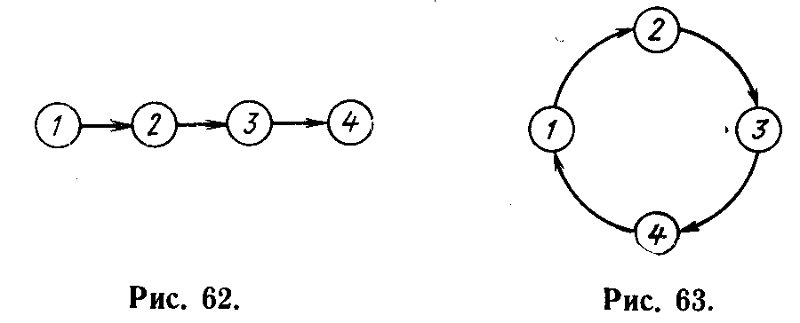вая», она не является рисунком на какой-то другой, более «глубокой» ткани. После того как автор нарисовал такую схему, у него возникло непреодолимое желание лишить элемент 1 привилегии. Для этого достаточно замкнуть цепочку: элемент 1 «сделать» рисунком на элементе 4 (рис. 63). Теперь все элементы равноправны. Каждый из них выполняет две роли.
Сразу же возникает вопрос, не является ли замыкание слишком формальным приемом? Мыслима ли достаточно содержательная конструкция, которая бы «действовала» и имела подобную кольцевую организацию?
Замкнутые цепочки автоматов, «нарисованных» друг на друге
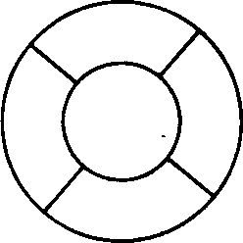Пусть задано клеточное пространство (рис. 64). Пусть каждая клетка может находиться в четырех состояниях: а₁, b₁, c₁, d₁. Конфигурацию из четырех элементов а₁b₁c₁d₁будем считать «организмом», который заполняет это пространство. Допустим, что каждое состояние— это самовоспроизводящаяся система: а₁ воспроизводится
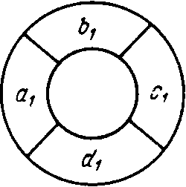

Рис. 64 Рис. 65..

в той клетке, где в предыдущий момент «находилось» состояние b₁; b₁ соответственно воспроизводится в той клетке, в которой находилось Ci; состояние Ci заменяет состояние di, и наконец, di воспроизводится в клетке, которая в предыдущий момент находилась в состоянии а₁. Легко видеть, что если предоставить систему а₁b₁c₁d₁ самой себе, то она начнет вращаться по часовой стрелке (рис. 65).
Клетки, каждая из которых может находиться в четырех состояниях, — это «ткань», а вращающийся автомат — «рисунок».
Теперь представим себе, что каждое из состояний а₁, b₁, c₁, d₁ может находиться в четырех состояниях: a₂, b₂, c₂ ,d₂. Построим новый автомат и поселим его на движущемся автомате. Пусть законы воспроизводства состояний аналогичны вышеизложенным. Система a₂b₂c₂d₂. начнет вращаться по часовой стрелке, перемещаясь по «ткани» автомата а₁b₁c₁d₁. Относительно бумаги, которой принадлежит клеточное пространство, автомат a₂b₂c₂d₂ будет перескакивать через одну клетку. Действительно, автомат а₁b₁c₁d₁ повернется относительно «пространства бумаги» на одну клетку, и относительно этого автомата на одну клетку повернется автомат a₂b₂c₂d₂
Теперь на автомате a₂b₂c₂d₂ поселим автомат a₃b₃c₃d₃ который будет вести себя аналогично, а на нем — такой же автомат а₄ b₄ c₄d₄.
Относительно бумаги автомат a₃b₃c₃d₃ будет перепрыгивать через две клетки, а автомат а₄b₄c₄d₄. — через три, т.е. этот автомат будет . . . неподвижным. Вот этот автомат а₄b₄c₄d₄., мы и отождествим с клеточным пространством—бумагой. Состояния а₁b₁c₁d₁ —это состояния, в которых могут находиться элементы автомата а₄b₄c₄d₄ . Интересно, что для наблюдателя, который регистрирует этот автомат как неподвижный, автомат a₃b₃c₃d₃ будет вращаться против часовой стрелки. Этот эффект аналогичен эффекту вращения вспять колес автомобиля в кинематографе.
Пример с автоматами, нарисованными друг на друге, иллюстрирует иллюзорность понятия абсолютной материи. Материальность — это проявление особого отношения. Причем элемент, «материальный» по отношению к одному элементу, может оказаться «нарисованным» по отношению к другому.
«Рисунок» как устойчивое изменение «ткани»
Термины «ткань» и «рисунок» порождают вопросы:
как «нанесен» рисунок на ткань? Какова природа «краски»? Естественно считать, что «краска» — это некая устойчивая закономерность, характеризующая ткань. Рисунок на рисунке — это, соответственно, «закономерность закономерности».
Можно предположить, что принципиальное отличие живых организмов, обладающих психикой, от современных машин заключается в том, что у организмов мы имеем дело с длинными, а может быть и замкнутыми цепоч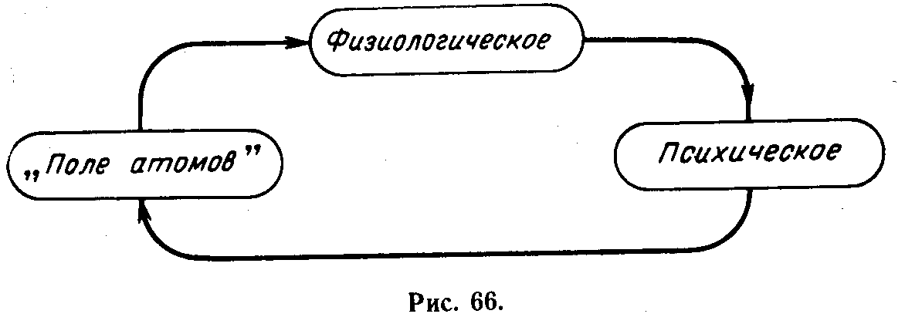ками отношений «ткань-рисунок»; причем каждый рисунок представляет собой «самоорганизующуюся систему».∗ «Обычная машина»—это цепочка, состоящая из одного отношения «ткань-рисунок». «Физиологическое» можно попытаться рассмотреть как рисунок, на «поле атомов». «Психическое»—это рисунок на физиологическом.
Дальнейшее построение модели может идти двумя путями. Можно строить иерархии систем, находящихся в отношении «ткань-рисунок», а можно произвести замыкание. Тогда «поле атомов» оказывается рисунком на психическом (и одновременно тканью, на которой исполнено физиологическое!). В единой онтологической схеме оказываются переплетенными дух и тело. Общая схема может быть изображена так, как показано на рис. 66.
Отношение «ткань-рисунок», может быть, окажется полезным методологическим средством исследования сложных процессов. Сейчас перед нами зияет пропасть, отделяющая феноменологию духовных процессов от феноменологии физических процессов. Старые средства не позволяют ее преодолеть.
Отношение «ткань-рисунок» противостоит по своей логической конструкции традиционному отношению «часть-целое», которое занимает доминирующее положение в подавляющем большинстве обобщенных рассмотрении систем.
Конструкция «часть-целое» впервые в законченном виде предстает в концепции Демокрита, который ввел абсолютные субстанциальные элементы-атомы, из которых собирались тела и явления. «Ответственными» за свойства тел и явлений были «атомы», которые уже в самих себе содержали качественные атрибуты. В конструкции «ткань-рисунок» «рисунок» не является частью ткани. Это феномен, развивающийся по своим особым законам. Связь между тканью и рисунком напоминает связь между текстом бегущей рекламы и полем лампочек, на котором прогоняется текст.
Как бы глубоко мы не изучили электрические связи, управляющие движением текста, это нисколько не продвинет нас в понимании природы текста, его логического и лингвистического строения, наконец, его смысла. Хотя бесспорно, что без поля лампочек текст существовать не может, и любая авария поля повлечет за собой гибель текста.
Попытки разрешить психофизиологический дуализм путем редукции психического к физиологическому содержат в своей основе веру в некоторое незыблемое «поле атомов», которое не зависит от макрообъектов и которое позволит объяснить их любые проявления. Все попытки такого рода оканчивались неудачей, ибо при такой редукции феномен «психики» исчезает. Это заставляет нас искать новые формы изображения, строить новые способы рассуждений.
ЗАКЛЮЧЕНИЕ
Представим себе Ящик, который общается с исследователем. Ящик—это особый объект-партнер. Общаясь, исследователь вступает с ним в паритетную коалицию. Исследователя начинают интересовать, например, такие вопросы: как Ящик его понимает, насколько и как он может предугадать его мысли, и т.д. Каким образом исследователь может получить интересующую его информацию? Ящик может отвечать на вопросы исследователя. Если Ящик не умеет говорить, исследователь может истолковать его поведение, т.е. перейти к рефлексивному описанию, наделяя Ящик мотивами, целями, способностью строить содержательные рассуждения.
Наконец, исследователь может иметь только «физиологическую» картину его тела, пусть сколь угодно полную и подробную. Он должен интерпретировать ее как некоторое «видение» Ящика. Причем именно интерпретировать, т.е. перейти к рефлексивным изобразительным средствам. Пусть мы, например, желаем исследовать процесс видения снов человеком. Мы можем дать сколь угодно подробное монтажно-функциональное описание деятельности мозга во время сна. Но это описание не позволит изобразить драматургическую структуру сна, его сюжет. Чтобы изобразить драматургическую структуру, мы должны перейти к литературным средствам изображения, которые являются одним из видов рефлексивных средств. Мы можем пытаться установить соответствие между физиологической картиной и рефлексивным изображением. Если нам это удастся, то мы получим особый конфигуратор, имеющий две равноправные проекции исследуемого процесса.
Представим себе, что наш Ящик исследует исследователя. Традиционное противопоставление исследователя и объекта теряет свою очевидность. Мы попадаем в ситуацию, когда обе стороны являются и объектами, и исследователями. Рефлексивные изобразительные средства делаются необходимыми обеим сторонам. Для описания таких ситуаций мы построили рефлексивный анализ.
Ученые издавна разделялись на Физиологов и Художников. Одни вооружены «монтажными» или «функциональными» средствами, другие—рефлексивными. Художников редко занимало расположение 'внутренних органов человека, а Физиологов—отношение к отношениям между людьми. Изображение Художника фиксирует, в основном, рефлексивные стороны объекта. Объект изображается так, что зритель (читатель, «адресат») попадает в особое «семиотическое пространство» с псевдокоммуникацией. Вот пример, который поясняет нашу мысль. Представим .себе, что мы рассматриваем картину, на которой изображены двое. Они беседуют. Один злорадствует, другой страдает, и это написано у них на лицах. Это выражено через интерьер комнаты. Зритель не слышит разговора (а в кино он мог бы и слышать!), но он участник этого разговора. Он включается в модель семиотической среды, которой является изображенное на картине (рис. 67). Через зрителя проходят коммуникационные связи, «присутствующие» в картине. Эти связи мы называем «псевдокоммуникациями»∗.
Изображение художника таково, что зритель может пользоваться модификацией принципа заимствования. Он может рассматривать действительность глазами персонажей. Он может имитировать их мысли друг о друге и даже о себе, если изображение смотрит на него!
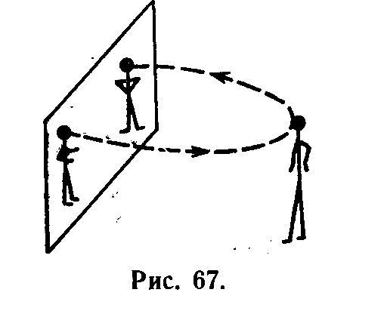Техническая революция породила новый тип ученого, вооруженного инженерными средствами. Приступив к исследованию сложных систем, он стал строить определенные функциональные изображения системы, в отличие от физика, который прежде выделял «монтажную» картину. Сегодняшние модели, которые выполняют функцию научных картин мира, созданы физикой. Они не позволяют включать в себя сложные биологические объекты, а тем более объекты, наделенные интеллектом.
Какими, же должны быть модели, выполняющие функцию картин мира? Нам представляется, что это должен быть конфигуратор, имеющий три проекции: «монтажную», «функциональную» и «рефлексивную».
Янус-космология, изложенная в гл. VIII, позволит нам проиллюстрировать процесс построения конфигуратора. Но первоначально мы рассмотрим вариант построения картины мира, основанный на схеме янус-космологии, который должен прийти в голову исследователю, вооруженному «физической идеологией».
Возьмем плоский лист и проделав в нем огромное число отверстий, вставим в них стержни (рис. 68). Этот лист впоследствии может быть свернут в лист Мебиуса. Длины стержней мы будем подбирать следующим образом: если подравнять их концы на одной из сторон, то концы, выступающие с другой стороны, будут иметь длины, равномерно распределенные между 0 и 1.
Равномерное распределение длин на отрезке 0,1 может 'быть интерпретировано как большая степень неорганизованности системы, а проецирование большинства концов на маленький интервал отрезка 0,1 может интерпретироваться как значительная организованность т.е. концы распределены по длинам «очень неравномерно». Можно таким образом характеризовать не только всю систему в целом, но и произвольные области, рас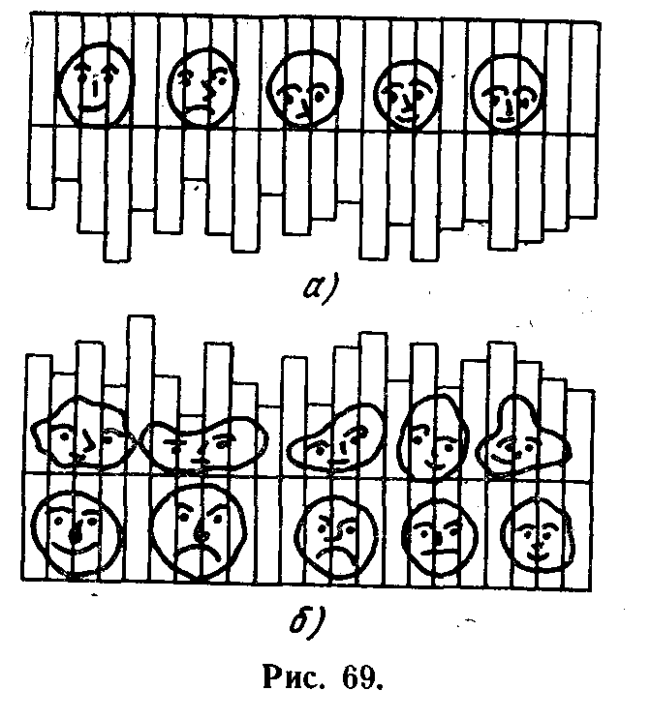сматривая распределение длин выступающих концов, принадлежащих этой области. Живой организм естественно выделить как область, обладающую достаточно высокой организованностью.
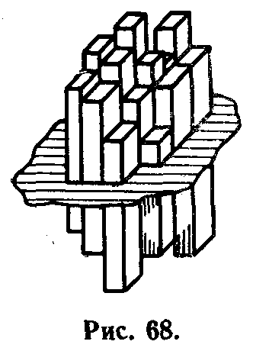
Если мы теперь склеим наш лист в лист Мебиуса (тем самым мы задаем определенный закон соседства стержней), то на нем можно реализовать различные коcмологии. Можно, например, попытаться реализовать буквально схему, изложенную в гл. VIII, можно заставить стремиться организованность всей системы к максимуму одновременно задав локальные стремления высокоорганизованных систем, и т.д. При этом, наверное, можно получать конструкции, которые иногда могут быть интересно интерпретированы с точки зрения физики или биологии. Однако в этой космологии никогда не появится разумный исследователь, у которого есть некоторые идеи о породившем его механизме. Более того, мы сможем выделить лишь те черты живых организмов, которые связаны с пространственной локализацией вещества. Это тот барьер, который физические модели никогда не смогут преодолеть.
Теперь перейдем к построению конфигуратора. Для простоты мы вместо стержней будем рассматривать полосы, которые можно перемещать независимо друг от друга. Подравняем концы на одной из сторон так, чтобы образовался прямоугольник, и затем нарисуем в этом прямоугольнике как на целостном листке бумаги улыбающиеся и грустные рожицы (рис. 69,а). После этого подравняем нижние концы и нарисуем рожицы внизу (рис. 69,6). Очевидно, мы разрушим рожицы, прежде нарисованные (они приобретут «диссонансы»!).
Теперь мы можем задавать игру, изложенную в гл. VIII. Каждая рожица может уменьшать свой диссонанс, взаимодействуя по определенным правилам с антиподами и соседями. При этом «движущей силой» всей конструкции будет стремление рожиц к определенному структурному совершенству. Мы дополнили монтажное поле стержней некоторой «функциональной» структурой рожиц. Если первая, физическая модель задавала некоторую условную космологию как систему «монтажных» единиц, то мы ввели функциональные единицы и задали механизм их соединения с монтажными единицами.
Представим себе теперь исследователя, перед которым лежит функционирующее устройство, изображенное на рис. 69,6, но который не обращает внимание на рожицы и стремится описать поведение системы, изучая только высоты стержней и рельефы их концов. Построив достаточно мощный математический аппарат, он приближенно «схватит» основные закономерности системы. Назовем его Физиком. Далее представим себе исследователя, который не выделил полос. Он выделил рожицы как отдельный феномен и «изучает их эволюцию во времени, корреляции искажения структур и т.д. Назовем его Биологом. Теперь представим себе третьего исследователя, который интересуется выражением лиц этих рожиц, он отождествляет их с самим собой, пытается реконструировать их отношение друг к другу и к действительности, создает типологию выражений лиц. Назовем его Психологом. У каждого из этих исследователей своей особый предмет, свои средства изображения, свои языки общения.
Теперь представим себе четвертого исследователя, который владеет целостной конфигурацией. Он уже не является ни Физиком, ни Биологом, ни Психологом. Его модель позволяет ему объяснить задачи, лежащие перед Физиком, Биологом и Психологом, поскольку они владеют некоторыми проекциями его конструкции. Монтажные и функциональные задачи, как различные, исчезают, поскольку причину биологического функционирования он видит в физической картине, а механизм физического движения полосок объясняет восстановительной работой рожиц. Наконец, эта модель обладает некоторыми чертами картин, которые создает художник. Рожицы улыбаются. Рожицы грустят, т.е. в самой конструкции модели присутствует определенное семиотическое пространство. Исследователь может подключаться к псевдокоммуникационным связям. В этой картине мира могут существовать уже не только биологические объекты, но и объекты, сравнимые с исследователем по совершенству. В моделях такого типа исследователь, в конце концов, сможет «выводить» самого себя.

приложение
НА ПУТИ К ПСИХОГРАФИЧЕСКОЙ МАТЕМАТИКЕ
Успехи использования математики в психологии весьма скромны. Если ее применение в небесной механике было одновременно триумфом и математики, и астрономии, то применение ее к психическим феноменам не породило сколько-нибудь значительных психологических и математических идей. Психолог склонен обвинить математика в крайнем примитивизме, а математик, в свою очередь, иронически относится к психологу, полагая (и часто не без оснований), что психологу просто неизвестно, что такое теоретическая работа.
Математик убежден, что его орудие, многократно проверенное в схватках с Природой, не подведет его и здесь. Как мне кажется, он ошибается: современная математика плохо приспособлена для употребления в психологии. Она не позволяет регистрировать содержание внутреннего мира человека. Пока содержание внутреннего мира лучше всего удается отражать художникам и литераторам. Но язык искусства лишь в ограниченной форме может быть использован в научной работе, поскольку он лишен необходимой унифицированности. В рамках европейской культуры художественное творчество как раз направлено на разрушение системы унификации ;и стереотипов. Если некоторая «внешняя» структура внутреннего мира может быть отражена на языке математических структур, например, — посредством использования рефлексивных многочленов, то содержание ее элементов, которое делает эту структуру «живой», отражено быть не может: необходима особая знаковая система, которая бы позволила в непосредственной форме «презентировать» внутренний мир человека.
Ниже мы изложим один возможный 'подход к решению этого вопроса в рамках исследования рефлексивных процессов.
Алгебраический язык .позволяет нам изображать статику рефлексирующих систем. С его помощью удается отразить структуру системы и закономерности ее изменения. Но символ Тх безлик. В этом и-сила, и слабность идеи структуры. Сила—потому, что удается найти крайне абстрактное и универсальное средство изображения: член Тх .может быть картиной, которая «видна» с позиции отдельного индивида, .военного штаба или даже целой культуры. Сла.бость — в том, что 'мы на этом или на любом другом математическом языке яе можем отразить' специфику 'картины, лежащей перед персонажем. Ведь реальный х «видит» не Т\ Перед ним— реальность, иногда .враждебная, иногда безразличная, иногда радостная и искрящаяся. Как это содержание изобразить обобщенно и в то же 'время так, чтобы удалось отразить тонкие различия и оттенки?
Рассмотрим, например, многочлен
Т+(Т+Тх+Ту+Тху)z.
Мы имеем достаточно подробное структурное описание внутреннего мира персонажа. Символы Т, х, у, г должны быть истолкованы. Их значение, в рамках математической идеологии, всегда безотносительно к графике самих знаков: алгебраические знаки всегда обозначают, но никогда не изображаю т. Такова особенность «семиотики» современной математики.
Мы откажемся от математической традиции .использовать алгебраический знак как средство обозначения и заставим его изображать «содержания», лежащие перед персонажами. Для того, чтобы знак был универсальным, нам необходимо отказаться от выражения им какого бы то ни .было предметного содержания. Он должен выражать экспрессивное отношение исследуемого персонажа к действительности и к другим персонажам. 'Как это экспрессивное отношение передать? А что если роль такого знака поручить обыкновенной рожице (рис. 1). Рожица 1 выражает направленный испуг; рожица 2 — тупую покорность; рожица 3 — женское начало; рожица 4 — глупую доверчивость; рожица 5 — равнодушный интеллект. Я убежден, что почти каждый, пользуясь таким простым средством, может выражать несколько оттенков радости н неудовольствия.
Правда, нас подстерегает одна трудность. Значок-рожица обычно употребляется в контексте смешного рисунка. Поэтому я на себе он несет печать смешного и несерьезного. Это его объективный недостаток. Но я убежден, что систематическое его употребление в совершенно ином контексте снимет помеху смешного. Даже сейчас она не столь сильна, чтобы лишить этот значок возможности выражать самые разнообразные интонации.
Мы намерены использовать рожицу как своеобразный «маленький гештальт» нашего исчисления. Это мельчайшая единица, несущая в свой график значение. Нам не требуется отвечать на вопрос, что выражает рожица. Она выражает то, что она выражает. Перевода на естественный язык не требуется, а иногда он просто невозможен. Мы не можем безучастно относиться к знаку рожицы точно также, как воспринимать слова, звучащие на родном языке, как простые физические звуки. Их смысл неустраним. Рожицы чем-то напоминают музыкальные мелодии: определенность и непереводимость на другой язык. С помощью рожицы исследователь может выразить свое отношение к некоторому произвольному персонажу. Это необязательно «отдельный индивид». Важна потенциально возможная выразимость посредством экспрессивной потенции человеческого лица. Рожицей можно изображать цивилизацию и природу, эпоху и социальный институт. Никто не может упрекнуть исследователя, что он изобразил персонажа именно такой рожицей. Этот значок нам требуется, чтобы 'в непосредственной форме выразить эмоциональный контакт данного исследователя с исследуемым персонажем. В современной физической идеологии крайне важна идея прибора. Квантовые явления, регистрируемые посредством определенной техники, исследователь относит не непосредственно к объекту, как таковому, а к системе «объект — прибор».
Рассматриваемая нами ситуация более сложна, чем в квантовой физике. Результат относится не к некоторому прибору вообще, а обязательно к конкретному .прибору, в качестве какового выступает конкретный исследователь, «вооруженный» собственной психикой. Психологическая действительность многолика. При переходе от одного исследователя к другому меняется ракурс, и она предстает уже иной. А при переходе от одной культуры к другой происходят катастрофические вещи: целые области психологической действительности исчезают.
Основная идея нашего дальнейшего движения будет заключаться в следующем: вместо символов Т, х, у и z 'мы 'будем рисовать рожицы, выражающие экспрессивное содержание.
При этом многочлен (1) изобразится так, как показано на рис. 2. Мы выбрали произвольными «выражения лиц» в этой иллю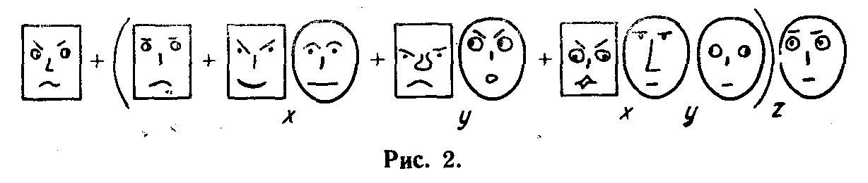страций. При использовании аппарата «выражения лиц» будут определяться особенностями восприятия исследователя. Реальность мы изображаем квадратной рожицей. Ее «выражение» передает тональность мира, лежащего перед определенным персонажем. В некоторых случаях, когда для персонажа существенным является «выражение лица» другого персонажа, а не реальность, квадратную рожицу мы изображать не будем.
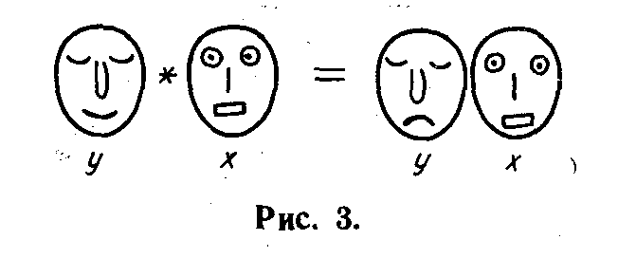Операторы осознания записываются, по существу, так же, как и в обычной алгебраической символике. Мы только несколько упростим запись. Простейшему оператору 1+х будет соответствовать только одна рожица х. Акт осознания изобразится так, как показано на рис. 3. В левой части 'рисунка Х и Y изображены с позиции внешнего исследователя; в правой части — У элемент внутреннего мира X. На этом пути удается изобразить операторы осознания, которые нельзя выразить на обычном языке многочленов, например, оператор, показанный на рис. 4. Структура внутреннего мира Х уже предопределена;

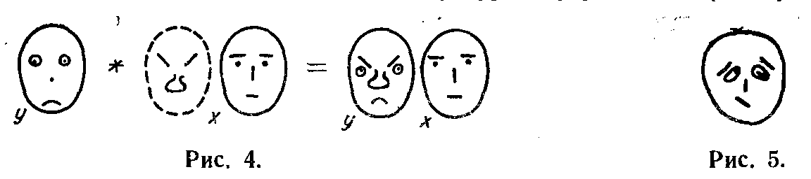
она имеет некоторые неизменные черты, изображенные внутри пунктирного кружка. На пунктирную рожицу производится отражение. Эти черты есть определенный инвариант, .присущий персонажу X. Используя многочлен, мы использовали лишь одно измерение «бумажного листа». Свободное второе измерение позволит нам фиксировать некоторые процессы рефлексивного управления. Пусть персонаж Х «выглядит» так, как это изображено на рис. 5; пусть в глазах окружающих он желает выглядеть так, к.як изображено на рис. 6. Рожицу на рис. 6 мы будем называть маской
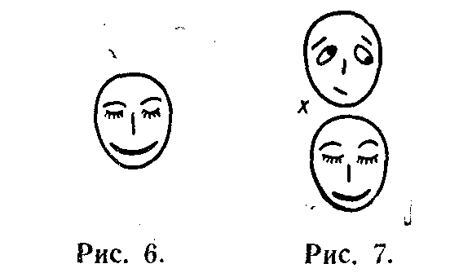

персонажа Х и изображать как .показано па рис. 7: Рожица-маска как бы подвешена под «подлинной» рожицей. Пусть персонаж Y производит акт осознания. Если маска 'выполнила свою функцию,

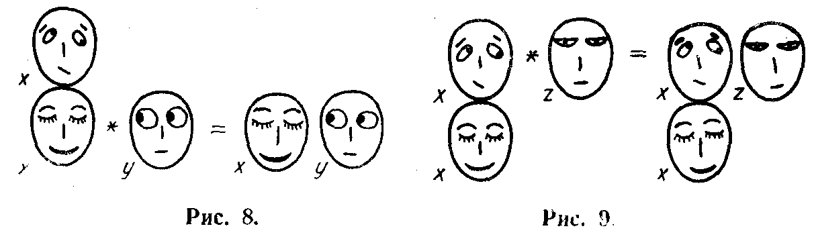то она станет представителем персонажа Х во внутреннем 'мире Y (рис. в). Умножение производится на строке, и вышележащие элементы не отражаются персонажем Y- Структура «провала» маски представлена на рис. 9.
Персонаж отразил сам факт «выброса»
маски. Возможны я более сложные вертикальные структуры. У самой маски может быть маска, у маски сложный внутренний мир с элементами, которые, в свою очередь, имеют маски и т, д.
В качестве иллюстрации рассмотрим рефлексивную структуру небольшого .монолога Хлестакова (действие третье, явление VI). Весь этот монолог—особая маска, представленная на рис. 10
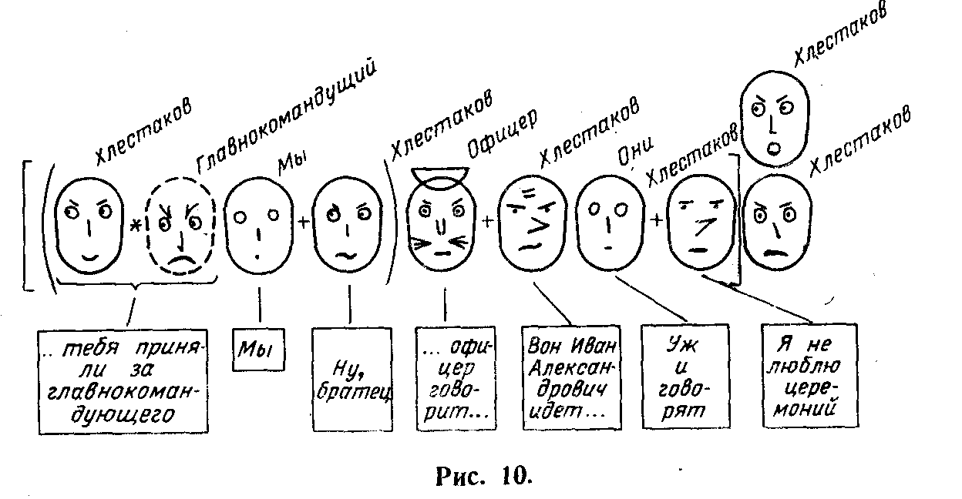
Рожицы — всего лишь один из множества типов знаков, которые могут быть включены в математические структуры для регистрации экспрессии. Мы могли бы использовать «профили», нотные знаки аккордов, да и вообще абстрактную символику. Правда, в .последнем случае коллектив исследователей, применяющих такую символилу, должен особым образом «конвенционализироваться». Подобные осознания мы будем называть психографическими.
Исследователь социального явления должен .вступить паритетные отношения с культурой, которую он изучает. Иначе он не поймет смысл элементов. Для того, чтобы встать над культурой, исследователь должен стать ее элементом. Таким образом, мы .можем Уделить две .позиции исследователя: доминирующую и паритетную. Математические структуры «обслуживают» доминирующую позицию, психографические знаки - паритетную. Математика, претендующая на участие в исследовании человеческой культуры, должна как мне кажется, включить психографический знак, в качестве своего органического элемента.

Список литературы:

1. Баранов П.В., Трудолюбов А.Ф. Об одной игре человека с автоматом, проводящим рефлексивное управление. В сб. «Проблемы эвристики». Изд-во «Высшая школа», 1969.
2. Баранов П.В., Трудолюбов А.Ф. О возможности создания схемы рефлективного управления, независимой от сюжета экспериментально-игровой ситуации. В сб. «Проблемы эвристики». Изд-во «Высшая школа», 1969.
3. Блауберг И.В., Садовский В.Н., Юдин Э.Г. Системный подход: предпосылки, проблемы, трудности. Изд-во «Знание», 1969.
4. Бор Н. Атомная физика и человеческое познание. Издательство иностранной литературы, 1961.
5. Выготский Л.С., Мышление и речь. ОТИЗ — СОЦЭКГИЗ, 1934.
6. Гальперин П.Я. Психология мышления и учение о поэтапном формировании умственных действий. В сб. «Исследование мышления в советской психологии». Изд-во «Наука», 1966.
7. Лайнбарджер П. Психологическая война. Воениздат, 1962.
8.Лепский В.Е. Исследование рефлексных процессов в эксперименте на матричной игре с нулевой суммой. В сб. «Проблемы эвристики». Изд-во «Высшая школа», 1969.
9. Леонтьев А.Н. Проблемы развития психики. Изд-во «Мысль», 1965.
10. Лефевр В.А. О способах представления объектов как систем. Тезисы докладов симпозиума «Логика научного исследования» и семинара логиков. Издание КГУ. Киев, 19G2.
11 Лефевр В.А. Исходные идеи логики рефлексивных игр. «Проблемы исследования систем и структур». Материалы к конференции. Издание АН СССР, 1965.
12. Лефевр В.А. О самоорганизующихся и саморефлексивных системах и их .исследовании. «Проблемы исследования систем и структур. Материалы к конференции. Издание АН СССР, 1965.
13. Лефевр В.А., Щедровицкий Г.П., Юдин Э.Г. «Искусственное и «естественное» в семиотических системах. «Проблемы исследования систем и структур». Материалы к конференции, Издание АН СССР, 1965.
14. Лефевр В.А. Элементы логики рефлективных игр. «Проблемы инженерной психологии», 1966, вып. IV.
15. Лефевр В.А., Логика рефлексивных игр и рефлексивное управление. В сб. «Принятие решения человеком», Тбилиси. Изд-во «Мецниереба», 1967.
16. Лефевр В.А., Баранов М. В., Лепский В. Е. Внутренняя валюта в рефлективных играх». «Техническая кибернетика», Известия АН СССР, 1»69, № 4.
17. Лефевр В.А. Системы, сравнимые с исследователем по совершенству. «Системные исследования», Изд-во «Наука», 1969.
18. Лефевр В.А. Устройства, оптимизирующие свою работу в результате противодействия человека». В сб. «Проблемы эвристики». Изд-во «Высшая школа», 1969.
19. Lefebvre V. Janus—Kosmologie. «Ideen des axakten Wissens/>, 1969, № 6.
20. Lefebvre V. Das System im System. «Ideen des axakten Wis-sens», Stuttgart, 1970, № 10.
21. Лефевр В.А. Формальный метод исследования рефлексивных процессов. «Вопросы философии», 1971, № 9.
22. Л и дд ел Г а р т Б. Х. Стратегия непрямых действий. Издательство иностранной литературы, 1967.
23. Лофгрен Л. Кинематические и клеточные модели самовоспроизведения. В сб. «Проблемы бионики». Изд-во «Мир», 1965.
24. Мур Э.М. Математические модели самовоспроизведения. «Математические проблемы а биологии». Изд-во «Мир», 1966.
25. Поспелов Д.А. «Сознание», «самосознание» и вычислительные машины». «Системные исследования, ежегодник», Изд-во «Наука», 1969.
26. Rapoport Anotol, Chamah A. М. Prisoner's Dilemma. Ann. Arbor: University of Michigan Press, 1965.
27. Rapoport Anatol. Strategy and Conscience. N. Y. 1964.
28. Rapoport Anatol. Some game theoretical aspects of parasitism and symbiosis «Bulletin of mathematical biophysics», v. 18, 1956.
29. Sсbelling Т. The Strategy of Conflict, Cambridge (Mass.) 1960.
30. Спиркин А.Г., Сазонов Б. В. Обсуждение методологических проблем исследования структур и систем. «Вопросы философии», 1964, № 1.
31. Тринчер К.С. Биология и информация. Изд-во «Наука», 1965.
32. Ферстер Г.О самоорганизующихся системах и их окружении. «Самоорганизующиеся системы». Изд-во «Мир», 1964.
33. Чаттерджи С., Датта Д. Введение в индийскую философию. Издательство иностранной литературы, 1955.
34. Щедровицкий Г.П. О различении исходных понятий формальной и содержательной логик. «Проблемы методологии и логики науки». Труды Томского государственного университета, т. 41. Томск, 1962.
35. Щедровицкий Г.П. К анализу процессов решения задач. «Доклады АПН РСФСР», 1960; № 5.
36. Щедровицкий Г.П. Заметки о мышлении по схемам двойного знания. «Материалы к симпозиуму по логике науки». Киев, Изд-во «Наукова думка», 1966.
37. Щедровиц.кий Г.П. Проблемы методологии системного исследования. «Знание», 1964.
38. Эддинттон А.С. Теория относительности. ОНТИ, 1934.
39. Бонгард М.М. Проблема узнавания. Наука, 1967.

Книга посвящена феномену сознания в сложных системах. Особое внимание уделяется рефлексивным процессам, протекающим в условиях конфликта. Книга представляет интерес для широкого круга специалистов. — 6Ф0.1 — Л53 — УДК 519.95:155.5
∗ Введение знака “+” оправдано формальными операциями, которые будут введены ниже
∗ Напомним, что эти элементы связаны следующими соотношениями: 0+0=0, 0+1=1, 1+1=1, 1+0=1, 1-1=1, 1.0=0, 0-1=0, 0.0==0.
∗ Конечно, при предположении, что картина Q, лежащая пepeд А', тождественна картине Q, лежащей перед Y с позиции Х
* *) Фиксация персонажа в виде Q=T(\+x+yx}^{n} уже таит в себе возможность того, что принцип будет им вскрыт, поскольку T(1+x+yx)^{n}==T+[T(1+x+yx)^{n-1}+T(1+x+yx)^{n-1}y]x. Это следует из тождества T(1+w)^{n}=T+T(1+w)^{n-1} w при w=x+yx. Адекватное отражение своей сущности не уничтожает мажоранту.
* Заметим, что оператор осознания w =1+x+ух, будучи “погруженным” в подобную ситуацию, приводит обоих игроков к гибели, если они оба “вооружены” им, а в ситуации со строгим соперничеством, как мы показали выше, этот оператор порождает максиминное решение. Таким образом, один и тот же оператор в различных ситуациях может порождать совершенно различные типы поведения. Этот факт представляется нам чрезвычайно важным, ибо демонстрирует автономию рефлексивных процессов относительно решений и поведения.
здесь по техническим причинам значок int^{x}(…) означает интеграл функции по х.
* Эта “очевидность” напоминает “очевидность” в античном мышлении факта падения камня вниз в силу того, что он тяжелый
∗ ^{*)} В гл. V 'мы покажем как “принцип рефлексивного управления” может быть реализован в простейших играющих автоматах
∗ ^{”)} Таблица противоположных узлов приведена на стр. 85—86.
∗ Это справедливо при условии, что вероятность попадания из узлов, находящихся перед воротами, в ворота равна 1/2. Такое предположение оправдано в силу линейной структуры лабиринта
⇓ Число над каждой колонкой обозначает номер узла в котором может находиться путник. Левые числа в колонке фиксируют соседниеузлы, а правые—им противоположные.
∗ Мы совершаем здесь определенный трюк, предполагая, что ситуация уже предопределяет число осознании, а число осознаний предопределяет коэффициенты.
∗ В этой связи представляет значительную ценность проведенное Г.П. Щедровицким различение “чувственно-единого” и “чувственно-множественного” [30] (см. также [34]).
∗ Автор благодарен Г.П. Щедровицкому за продуктивное обсуждение этой модели.
∗ Автор благодарит Г.Е. Журавлева, И.М.Крепи и Г.Л. Смоляна за интересные дискуссии по этому вопросу
∗ Подобным образом мы можем изобразить ситуацию методологического исследования. Обозначим позицию методолога как X₄, тогда ситуация будет выглядеть так: (Q₁+Q₂+Q₃+Q₄)x₄. Методологом осознается сам логический механизм редуцирования одного системного представления к другому
∗ Обратим внимание на то, что в предыдущей главе, строя янус-космологию, мы уже использовали, по существу, отношение “ткань-рисунок”. На один “лист” мы наносили с разных сторон два рисунка. А после того, как мы склеили лист Мебиуса, то превратили их в один, “противостоящий самому себе” рисунок.
∗ Необходимо отличать эти связи от коммуникационной связи между художником и зрителем, которую выполняет картина. Фактически эта связь заключается в переносе определенного “семиотического пространства” с псевдокоммуникациями

